Schulungsunterlagen Vertrieb

Projekt- und Kundendaten:
Unternehmen:
Anschrift:
Projektverantwortliche(r):
Telefon / E-Mail:
Besprechungstermin:
Teilnehmer:

Checkliste:
 | erfolgt  am: | versendet am: | erhalten am: | archiviert am:
Schulung Artikel:
Schulungsunterlagen ausgegeben:
Schulung Beurteilungsbogen:

Bemerkungen:

Benutzerhandbuch und Schulungsunterlagen

Vertrieb

Inhaltsangabe
Ansichten 7
Anfragen 8
Angebote 10
Aufträge 12
Lieferscheine 14
Rechnungen 16
Gutschriften 18
Dauerrechnungen 20
Vertrieb 21
1. Anfrage erfassen (optional) 22
1.1 Anfrageposition erfassen 26
1.2 Konditionen des Kunden 28
1.3 Dokumentenablage 29
2. Angebot erstellen 30
2.1 Angebotspositionen anlegen 37
2.1.1 Kalkulation 44
2.1.1.1 Stückliste 45
2.1.1.2 Lohnkosten 50
2.1.1.3 Kalkulation (Zusammenfassung) 53
2.1.1.4 Anhänge hinzufügen 56
2.1.1.5 Kalkulation mit Staffelpreisen 57
2.1.1.6 Erweiterte Funktionen in der Kalkulation 58
a) Formeleingabe 59
b) Bemerkungen 60
c) Artikelordner 61
d) Zusatzfelder 62
e) Zubehör (optional) 63
f) Bilder (optional) 64
2.1.2 Erweiterte Funktionen in der Position 65
2.1.2.1 Alternativer Angebotstext (Position) 66
2.1.2.2 Bemerkungen 67
2.1.2.3 Anhänge 68
2.1.2.4 Zeichnungsordner 69
2.1.2.5 Hinweistexte für die Fertigung 70
2.1.2.6 Bild 71
2.1.2.7 Zusatzfelder 72
2.1.2.8 Oberflächen (optional) 73
2.1.2.9 Arbeitsschritte (optional) 74
2.1.2.10 Termine (optional) 75
2.1.2.11 Zeugnisse (optional) 76
2.1.2.12 Lagerbestände prüfen 77
2.2 Preisanfragen für den Einkauf erstellen 78
2.2.1 Preisanfragen an mehrere Lieferanten 80
2.2.1.1 Auswahl der Lieferanten 81
2.2.2 Kontrolle der Stücklistenteile 82
2.3 Angebotstexte bearbeiten 83
2.4 Kondition prüfen / bearbeiten 85
2.5 Dokumentenablage 88
2.6 Grobplanung (optional) 89
2.7 Bestellungen 90
2.8 Preisanfragen überwachen 91
2.9 Angebot drucken 92
2.9.1 Druckvorschau 94
2.10 Erweiterte Funktionen im Angebot 95
2.10.1 Ampelfunktionen 96
2.10.2 Erweiterte Ansicht Projektmonitor 98
2.10.3 Mehrfachbearbeiten von Positionen 99
2.10.4 Positionsgruppen erstellen (Ebenen) 100
a) Beispiel Positionsgruppen 101
2.10.5 Aus vorhandenen Positionen übernehmen 102
2.10.6 Schnellerfassung von Positionen 103
2.10.7 Notizen zum Angebot 104
2.10.8 Aktivitäten 105
a) Eintrag in Aktivitäten 106
2.10.9 Ordner 107
2.10.10 GAEB-Import (optional) 108
a) Auswahl der LV-Positionen 109
b) Leistungsverzeichnis Projektdaten 110
c) Ausdruck Leistungsverzeichnis 111
2.10.11 Termine Fertigung (optional) 112
2.10.12 Bild hinzufügen 113
2.10.13 Wiedervorlage anlegen 114
2.10.14 Aufgabe anlegen 115
2.11 Angebot in Auftrag umwandeln 116
3. Auftrag bearbeiten oder erstellen 117
3.1 Auftragsposition bearbeiten oder erstellen 122
3.1.1 Erweiterte Funktionen in der Position 127
3.1.1.1 Lagerbestände prüfen 128
3.1.1.2 Planungsdaten 129
3.1.1.3 Nachkalkulation 130
3.2 Texte für Auftragsbestätigung bearbeiten 131
3.3 Konditionen prüfen / bearbeiten 132
3.4 Dokumentenablage 133
3.5 Quotierung (optional) 134
3.6 Nachkalkulation 135
3.6.1 Materialbestellungen und Lagerbuchungen 140
3.6.2 Werte manuell erfassen 141
3.6.3 Übersicht (optional) 142
3.7 Grobplanung (optional) 143
3.8 Feinplanung (optional) 144
3.9 Bestellungen erstellen / überwachen 145
3.9.1 Neue Bestellungen über Einkauf 146
3.10 Preisanfragen erstellen / überwachen 148
3.11 Auftragsbestätigung drucken 149
3.11.1 Druckvorschau 150
3.12 Fertigungsauftrag drucken 152
3.12.1 Positionen auswählen 153
3.12.2 Material und / oder Zeiten auswählen 154
3.12.3 Kostenarten und Sortierungsart auswählen 155
3.12.4 Druckvorschau 156
3.13 Erweiterte Funktionen in der Auftragsbearbeitung 157
3.13.1 Notizen zum Auftrag 158
3.13.2 Aktivitäten 160
a) Eintrag in Aktivitäten 161
3.13.3 Ordner 162
3.13.4 GAEB-Import (optional) 163
a) Auswahl der LV-Positionen 164
b) Projektdaten 165
c) GAEB Bearbeiten 166
d) GAEB LV erstellen 167
3.13.5 Termine (optional) 168
3.13.6 Bild hinzufügen (optional) 169
3.13.7 Kalkulationsübersicht 170
3.13.8 Materialerfassung 171
3.13.9 Fertigungsstand 173
3.13.10 Abrufaufträge erstellen / bearbeiten 174
a) Auftrag auf Abruf 175
b) Vorhandene Abrufe 176
c) Abrufe erstellen 177
3.14 Übernahme in den Lieferschein 178
3.14.1 Fehlermeldungen unzureichender Lagerbestand 180
3.15 Abschlagsrechnung und Rechnungsarten 181
3.16 Nach der Lieferschein- u. Rechnungserstellung 183
4. Lieferschein erstellen / bearbeiten 184
4.1 Lieferscheinpositionen erstellen / bearbeiten 186
4.2 Sammellieferschein erstellen 187
4.3 Texte für Lieferschein bearbeiten 189
4.4 Lieferschein und Versanddokumente drucken 190
4.5 Erweiterte Funktionen im Lieferschein 191
4.5.1 Versand bearbeiten (UPS-Tracking) 192
4.6 Übernahme in die Rechnung 193
5. Rechnung erstellen / bearbeiten 194
5.1 Kondition bearbeiten 196
5.2 Sammelrechung erstellen 197
5.3 Abschlagsrechnung und andere Rechnungsarten 198
5.4 Eingabe Zahlungen 200
5.5 Übernahme in eine Gutschrift oder Storno-Rechnung 201
5.6 Sonderfunktionen in der Toolbar 202
6. Gutschriften erstellen / bearbeiten 203
7. Dauerrechnungen 204

Ansichten
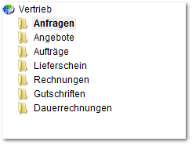

Im Vertriebsmodul sind für die verschiedenen Bereiche unterschiedliche Ansichten verfügbar. Diese werden je nach Vertriebsvorgang mit unterschiedlichen Ampelfunktionen angezeigt um die Meilensteine der Vorgangsabwicklung schnell zu erfassen. Die hier ersichtliche Ordnerstruktur kann mit weiteren Unterordnern (auch als Unternehmensbereiche) erweitert werden um verschiedene Abteilungen oder Bereiche abzugrenzen. Auf den folgenden Seiten gehen wir auf die einzelnen Anzeigen näher ein.
Anfragen
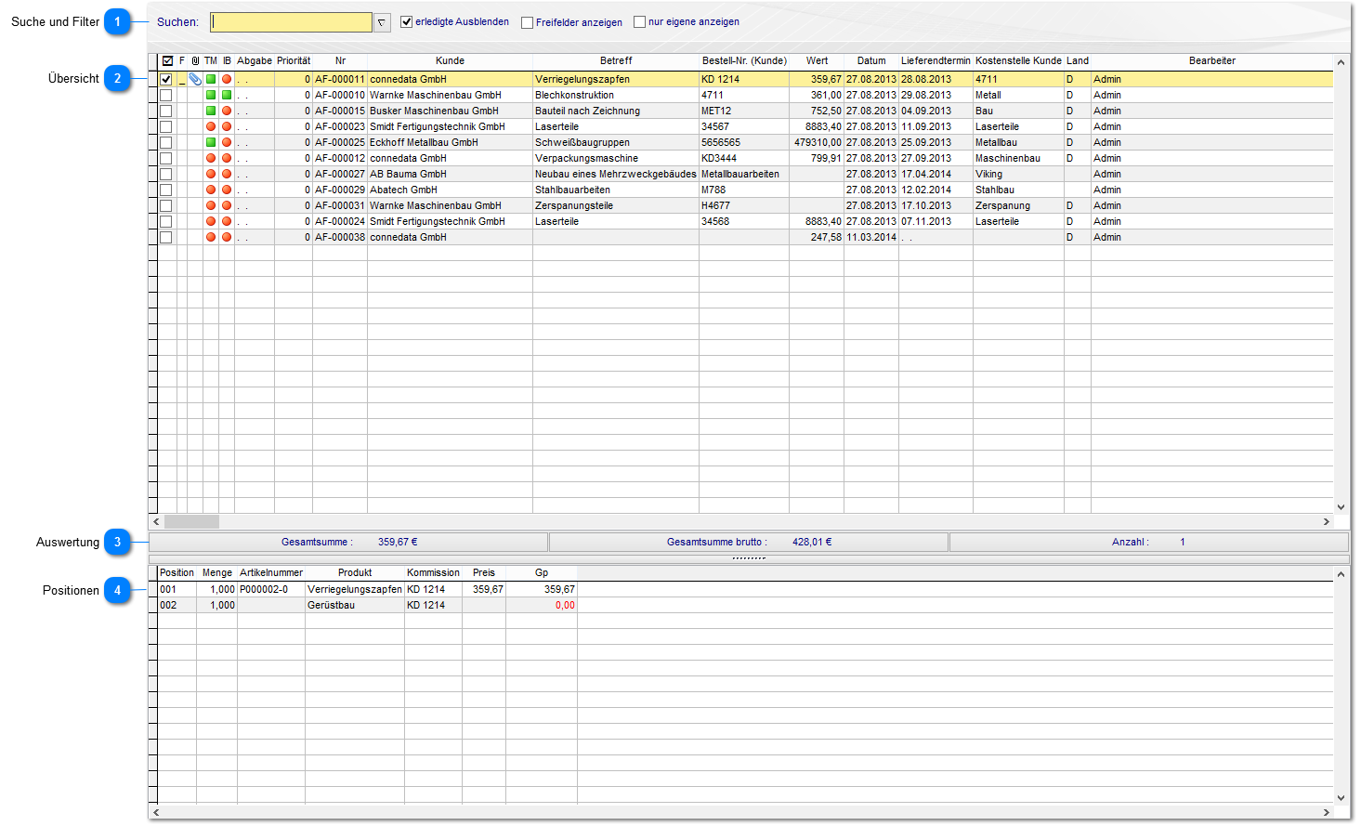

Suche und Filter

Über die Volltextsuche können sie über alle Felder der Anfragen suchen. Über die Drop-Down-Liste (rechts) können sie die Geschwindigkeit der Suche verbessern, indem sie die Felder einschränken. Weiterhin können abgeschlossene Vorgänge über "erledigte Ausblenden" angezeigt werden.

Übersicht

In der Übersicht werden alle offenen Anfragen angezeigt. Über die Ampelfunktion ist mit den Freigaben (technische Machbarkeit und in Bearbeitung) sofort ersichtlich aus welchen Anfragen nun Angebote erstellt werden können. Die Ansicht kann über einen Rechtsklick auf die Spaltenüberschriften sortiert und angepasst werden.

Auswertung

In dieser Zeile werden, je nach Selektion in der oberen Ansicht, die entsprechenden Umsätze der Anfragen zusammenaddiert. Somit sehen sie hier das Gesamtvolumen der Anfragen.

Positionen

Im Detailbereich werden die einzelnen Positionen angezigt, die in der selektierten Anfrage vorhanden sind.
Angebote
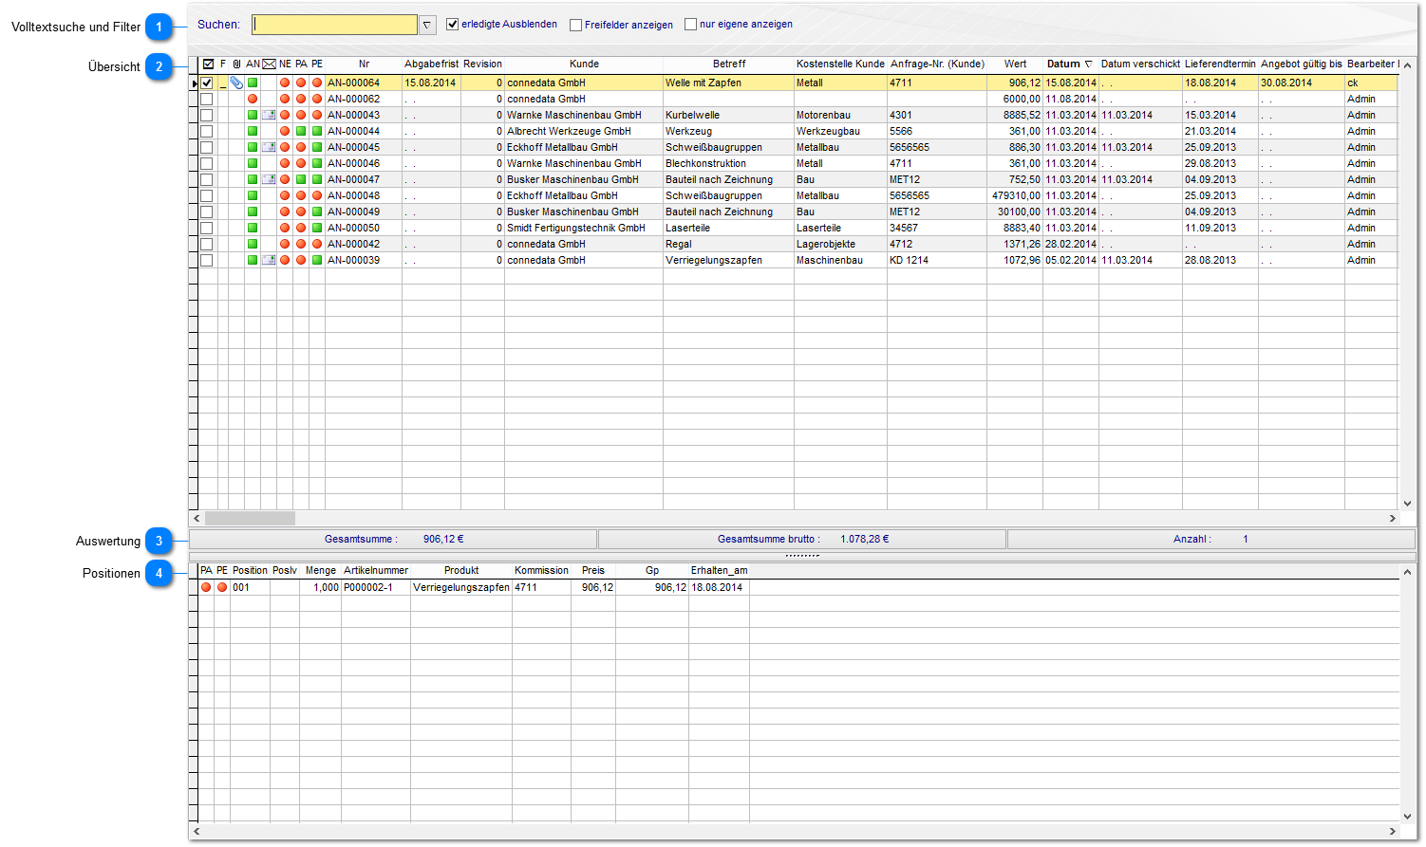

Volltextsuche und Filter

Über die Volltextsuche können sie über alle Felder der Angeboten suchen. Über die Drop-Down-Liste (rechts) können sie die Geschwindigkeit der Suche verbessern, indem sie die Felder einschränken. Weiterhin können abgeschlossene Vorgänge über "erledigte Ausblenden" angezeigt werden.

Übersicht

In der Übersicht werden alle offenen Angebote angezeigt. Über die Ampelfunktion sind die Meilensteine wie "Preise angefragt" und "Preise erhalten" (Einkauf) sofort ersichtlich. Weiterhin können sie bereits in der Ansicht erkennen, ob die Angebote erstellt und versendet wurden und ob Dokumente vorhanden sind. Die Ansicht kann über einen Rechtsklick auf die Spaltenüberschriften sortiert und angepasst werden.

Auswertung

In dieser Zeile werden, je nach Selektion in der oberen Ansicht, die entsprechenden Umsätze der Angebote zusammenaddiert. Somit sehen sie hier das Gesamtvolumen der Angebote.

Positionen

Im Detailbereich werden die einzelnen Positionen angezeigt, die im selektierten Angebot vorhanden sind. Zudem ist hier der Status der Preisanfragen zu den Positionen ersichtlich.
Aufträge
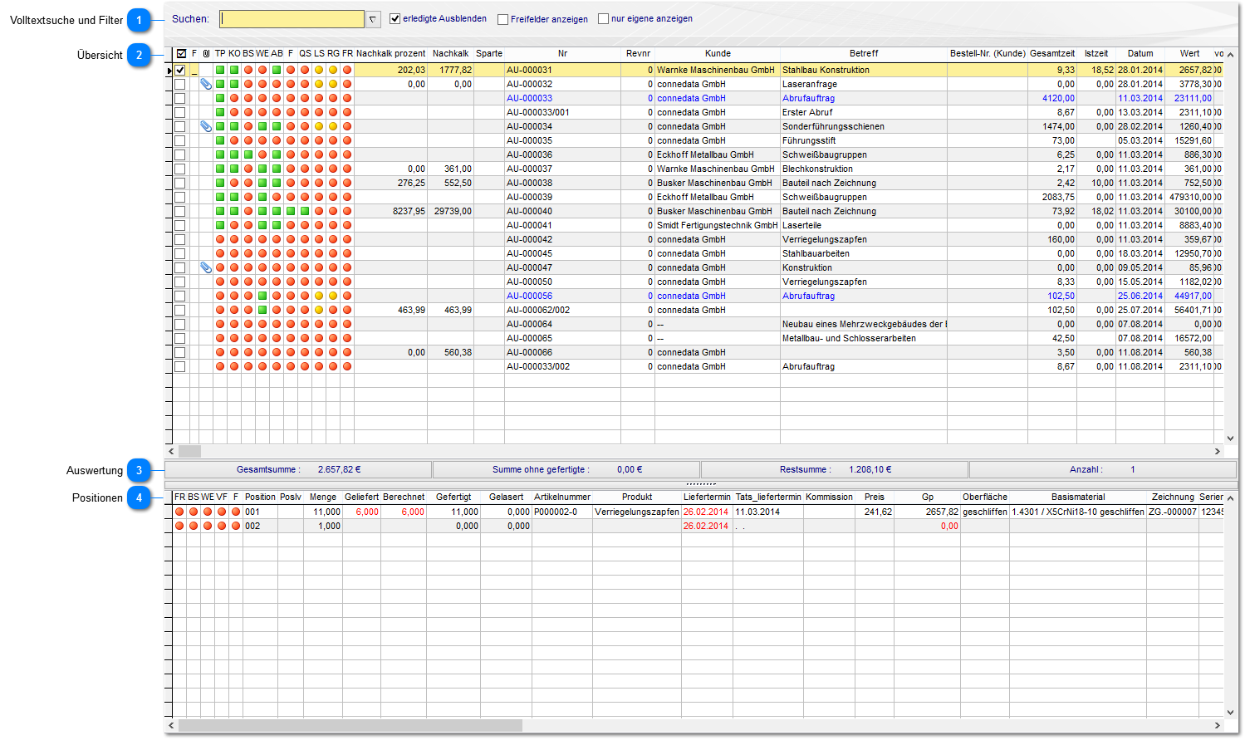

Volltextsuche und Filter

Über die Volltextsuche können sie über alle Felder der Aufträgen suchen. Über die Drop-Down-Liste (rechts) können sie die Geschwindigkeit der Suche verbessern, indem sie die Felder einschränken. Weiterhin können abgeschlossene Vorgänge über "erledigte Ausblenden" angezeigt werden.

Übersicht

In der Übersicht werden alle offenen Aufträge angezeigt. Über die Ampelfunktion sind folgende Meilensteine sofort ersichtlich:

- KP = kaufmännische Prüfung
- TP = technische Prüfung
- KO = Kostendeckung
- BS = Bestellungen erstellt und versendet
- WE = Wareneingang abgeschlossen
- AB = Auftragsbestätigung gedruckt
- VO = Vorfertigung abgeschlossen (optional, die Kürzel sind einstellbar, bitte in den Stammdaten unter Fertigungsstufen nachlesen)
- F = Fertigung abgeschlossen
- MO = Montage abgeschlossen (optional, die Kürzel sind einstellbar, bitte in den Stammdaten unter Fertigungsstufen nachlesen)
- QS = Qualitätssicherung abgeschlossen, absolut letzter Arbeitsschritt für den Fertigungsleiter zur Freigabe (Rückmeldung aus der Zeiterfassung), siehe Stammdaten
- LS = Lieferschein erstellt oder teilweise erstellt
- RG = Rechnung erstellt oder teilweise erstellt

Weiterhin können sie bereits in der Ansicht erkennen, ob die Auftragsbestätigungen erstellt und versendet wurden und ob Dokumente vorhanden sind. Die Ansicht kann über einen Rechtsklick auf die Spaltenüberschriften sortiert und angepasst werden.

Auswertung

In dieser Zeile werden, je nach Selektion in der oberen Ansicht, die entsprechenden Umsätze der Aufträge zusammenaddiert. Somit sehen sie hier das Gesamtvolumen der Aufträge. Die Restsumme ist die Differenz ziwschen bereits erstellten Rechnungen und Auftragsvolumen, also der noch zu berechnende Umsatz (Was kann noch abgerechnet werden?). Die "Summe ohne gefertigte" ist die Diffenrenz zwischen erstellten Lieferscheinen und Auftragsvolumen.

Positionen

Im Detailbereich werden die einzelnen Positionen angezeigt, die im selektierten Auftrag vorhanden sind. Zudem ist hier der Status der Bestellung, des Wareingang, der Vorfertigung, Fertigung und Montage zu den Positionen ersichtlich.
Lieferscheine
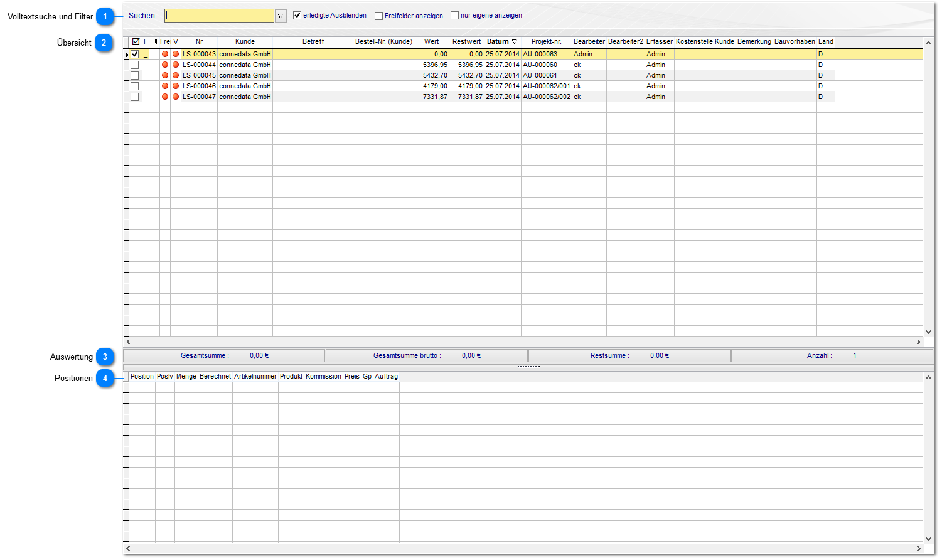

Volltextsuche und Filter

Über die Volltextsuche können sie über alle Felder der Lieferscheine suchen. Über die Drop-Down-Liste (rechts) können sie die Geschwindigkeit der Suche verbessern, indem sie die Felder einschränken. Weiterhin können abgeschlossene Vorgänge über "erledigte Ausblenden" angezeigt werden.

Übersicht

In der Übersicht werden alle offenen Lieferscheine angezeigt. Über die Ampelfunktion sind die Meilensteine wie "Rechnungsfreigabe" und "Versendet" sofort ersichtlich. Weiterhin können sie bereits in der Ansicht erkennen, ob Dokumente vorhanden sind. Die Ansicht kann über einen Rechtsklick auf die Spaltenüberschriften sortiert und angepasst werden.

Auswertung

In dieser Zeile werden, je nach Selektion in der oberen Ansicht, die entsprechenden Umsätze der Lieferscheine zusammenaddiert. Somit sehen sie hier das Gesamtvolumen der Lieferscheine.

Positionen

Im Detailbereich werden die einzelnen Positionen angezeigt, die im selektierten Lieferschein vorhanden sind.
Rechnungen
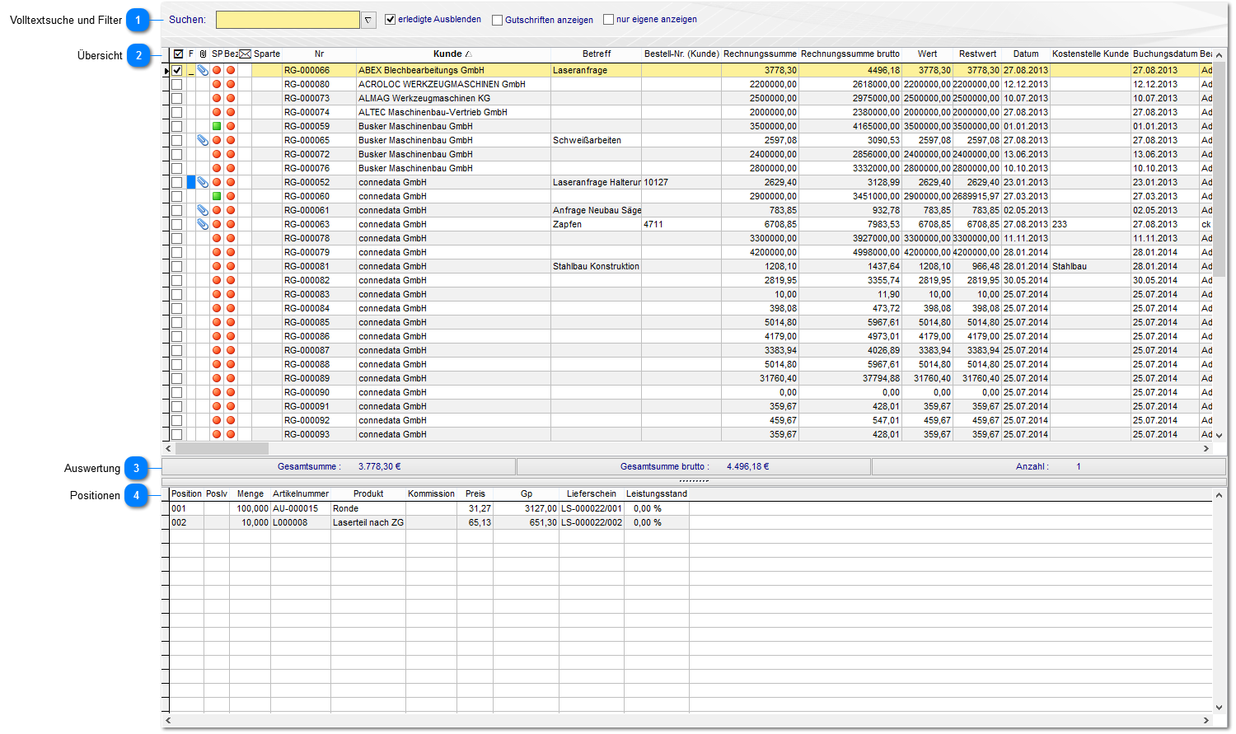

Volltextsuche und Filter

Über die Volltextsuche können sie über alle Felder der Rechnungen suchen. Über die Drop-Down-Liste (rechts) können sie die Geschwindigkeit der Suche verbessern, indem sie die Felder einschränken. Weiterhin können abgeschlossene Vorgänge über "erledigte Ausblenden" angezeigt werden.

Übersicht

In der Übersicht werden alle offenen Rechnungen angezeigt. Über die Ampelfunktion sind die Meilensteine wie "Gedruckt und gesperrt" und "Bezahlt" sofort ersichtlich. Weiterhin können sie bereits in der Ansicht erkennen, ob Dokumente vorhanden sind. Die Ansicht kann über einen Rechtsklick auf die Spaltenüberschriften sortiert und angepasst werden.

Auswertung

In dieser Zeile werden, je nach Selektion in der oberen Ansicht, die entsprechenden Umsätze der Rechnungen zusammenaddiert. Somit sehen sie hier das Gesamtvolumen der Rechnungen.

Positionen

Im Detailbereich werden die einzelnen Positionen angezeigt, die in der selektierten Rechnung vorhanden sind. Der Leistungsstand enthält die Informationen zu Abschlagsrechnungen.
Gutschriften
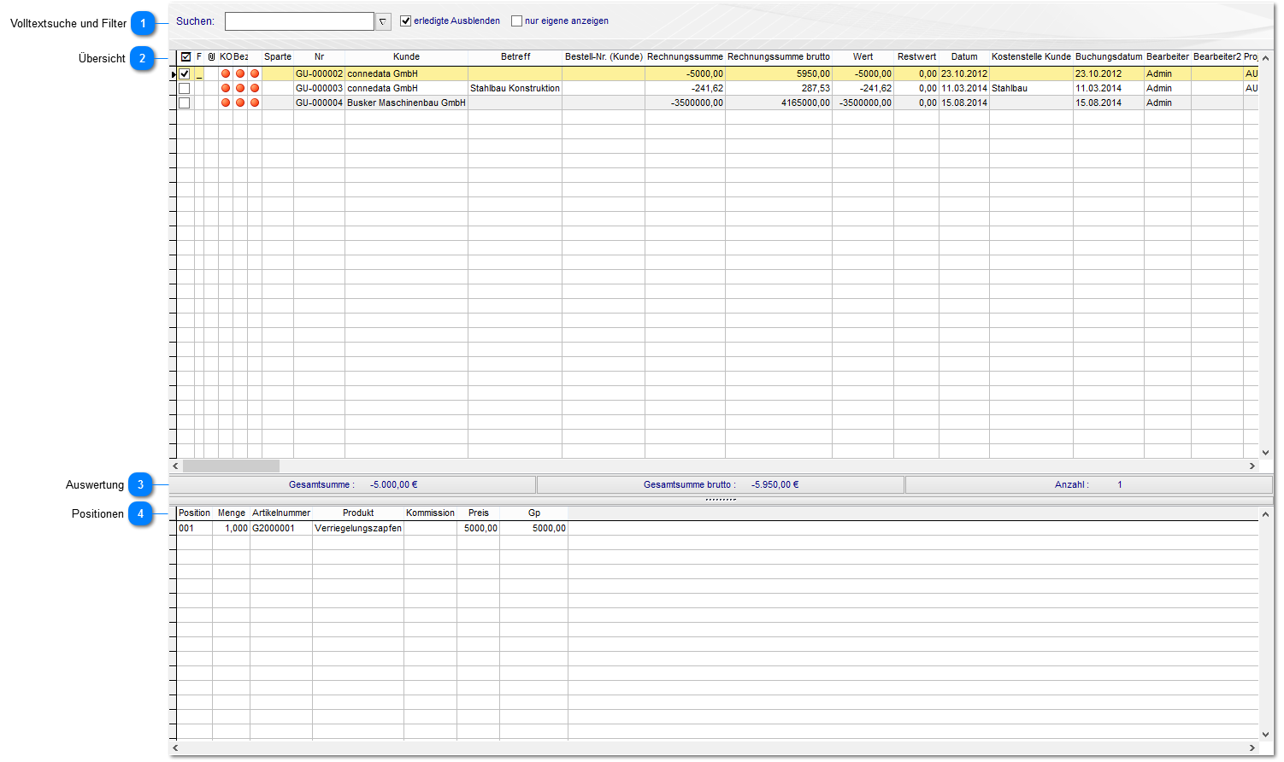

Volltextsuche und Filter

Über die Volltextsuche können sie über alle Felder der Rechnungen suchen. Über die Drop-Down-Liste (rechts) können sie die Geschwindigkeit der Suche verbessern, indem sie die Felder einschränken. Weiterhin können abgeschlossene Vorgänge über "erledigte Ausblenden" angezeigt werden.

Übersicht

In der Übersicht werden alle offenen Gutschriften angezeigt. Über die Ampelfunktion sind die Meilensteine wie "Kostendeckung" und "vollständig bezahlt" sofort ersichtlich. Weiterhin können sie bereits in der Ansicht erkennen, ob Dokumente vorhanden sind. Die Ansicht kann über einen Rechtsklick auf die Spaltenüberschriften sortiert und angepasst werden.

Auswertung

In dieser Zeile werden, je nach Selektion in der oberen Ansicht, die entsprechenden Umsätze der Gutschriften zusammenaddiert. Somit sehen sie hier das Gesamtvolumen der Gutschriften.

Positionen

Im Detailbereich werden die einzelnen Positionen angezeigt, die in der selektierten Rechnung vorhanden sind.
Dauerrechnungen
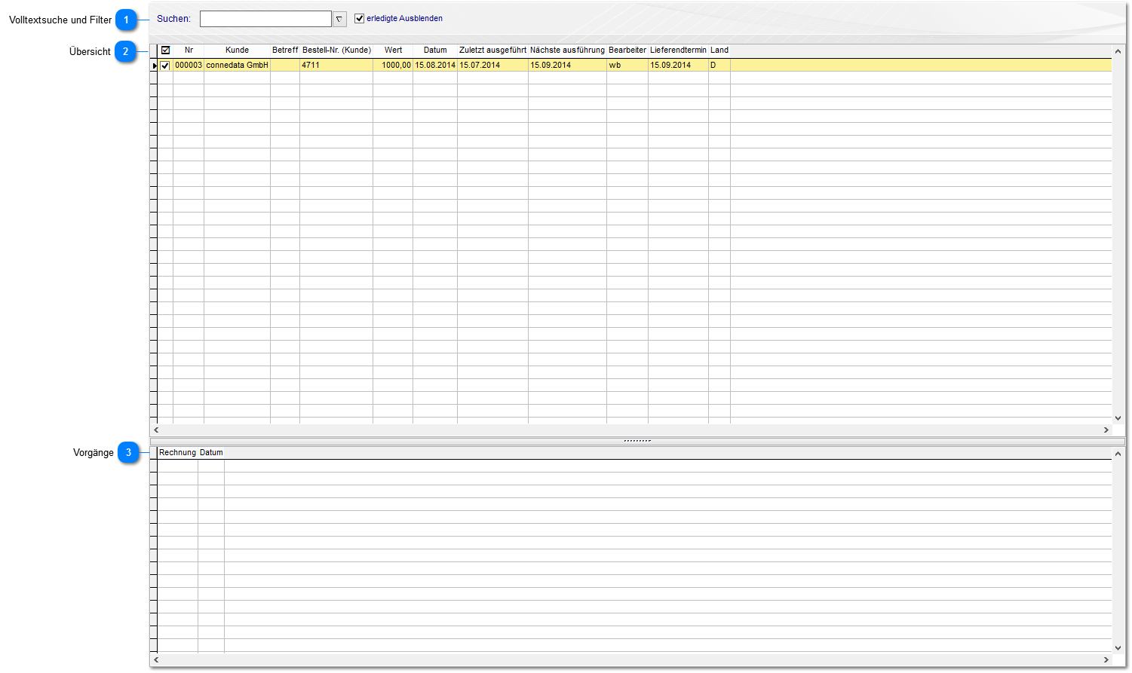

Volltextsuche und Filter

Über die Volltextsuche können sie über alle Felder der Dauerrechnungen suchen. Über die Drop-Down-Liste (rechts) können sie die Geschwindigkeit der Suche verbessern, indem sie die Felder einschränken. Weiterhin können abgeschlossene Vorgänge über "erledigte Ausblenden" angezeigt werden.

Übersicht

In der Übersicht werden alle offenen Rechnungen angezeigt. Die Ansicht kann über einen Rechtsklick auf die Spaltenüberschriften sortiert und angepasst werden.

Vorgänge

Hier sehen sie die bereits erstellten Einzelrechnungen aus der Vorlage.
Vertrieb

1. Anfrage erfassen (optional)
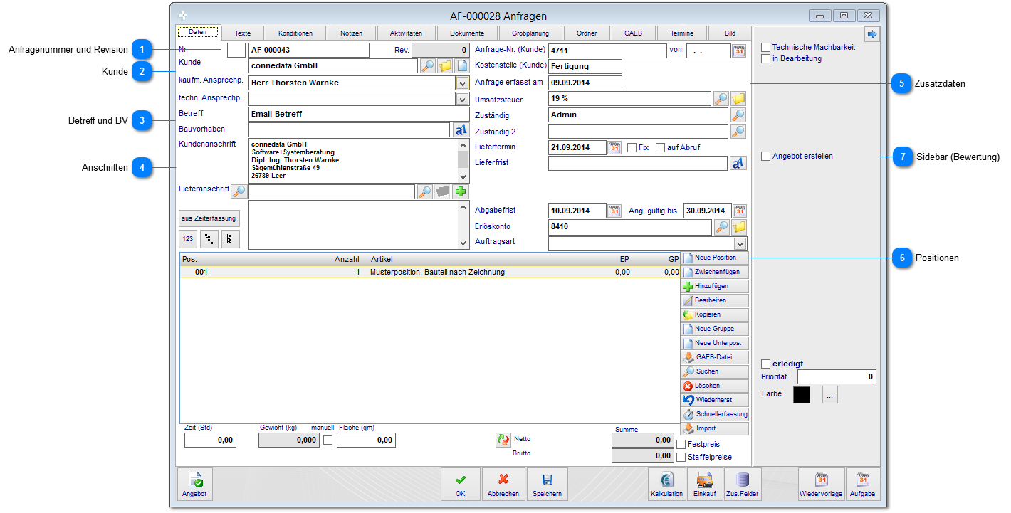

Das System bietet die Möglichkeit, zunächst Anfragen zu erfassen. Diese können aus unterschiedlichen Kanälen (Quellen: Email, Fax, Postweg, telefonisch und manuell) in das System übernommen werden. Ziel dieser Erfassungsart ist es, alle eingehenden Anfragen zu erfassen um anschließend zu entscheiden, welche Angebote überhaupt erstellt werden sollen. Dazu wird nach der Erfassung die "technische Machbarkeit" geprüft um die Anfrage für das Angebot freizugeben. Vorteil der Anfrageerfassung ist nun, egal aus welchen Quellen Anfragen in das Unternehmen kommen, diese sind stets zentral erfasst und nachvollziehbar gestaltet.

Es ist an dieser Stelle nicht beabsichtigt (jedoch möglich), vollständige Angaben zu machen. Wenn beispielsweise über das Outlook Addin eine Anfrage erfasst wurde, sind zunächst die Kundendaten, etwaige Dokumente, der Betreff der Email, der Email-Text sowie eine Position mit den zu fertigenden Bauteilen vorhanden. Danach wird entschieden, ob diese Anfrage angeboten werden soll.

Hinweis:
Wir beschreiben an dieser Stelle die Vorgehenweise bei der Anfrageerfassung, wie sie zur Beurteilung (ob ein Angebot erstellt werden soll) benötigt wird. Wir gehen bei der Angebotserstellung auf alle Felder näher ein.

Anfragenummer und Revision

Die Anfragenummer wird anhand eines fortlaufenden Nummernkreises automatisch vergeben. Sofern über die Toolbar ein Revision der Anfrage erstellt wurde, wird zusätzlich der Revisionsstand angezeigt (0=keine Revision).

Kunde
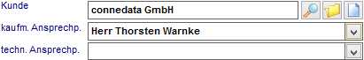

Beginnen sie zunächst mit der Auswahl des Kunden. Diesen können sie sowohl über die Lupe auswählen als auch den Begriff eingeben. Das System vervollständigt die Suche (z.B. hier bei Eingabe von "con") automatisch. Bei der Email-Übernahme aus Outlook prüft das System anhand der Email-Adresse, ob der Kunde bereits vorhanden ist und trägt diesen automatisch ein. Hierbei werden alle Stammdaten des Kunden (Anschriften, Konditionen, etc.pp) zunächst bei der Anfrage hinterlegt. Die Änderung der Kundendaten in der Anfrage (Anschrift, Konditionen) hat allerdings keine Auswirkung auf die Stammdaten. Alternativ können sie an dieser Stelle mit dem kleinen Dokumentensymbol eine neue Adresse anlegen.

Nach Auswahl des Kunden können sie den jeweiligen Ansprechpartner zuordnen und diesen nach Abfrage direkt in die Anschrift eintragen.

Betreff und BV

Der Betreff wird bei der Übernahme aus Outlook automatisch mit dem Betreff aus der Email gefüllt. Geben als Information ggf. Betreff und/oder Bauvorhaben mit an.

Anschriften
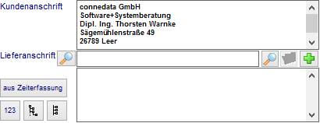

Die Anschrift und/oder Lieferanschrift wird automatisch nach Auswahl des Kunden übernommen, kann aber anfragebezogen über direkte Eingabe oder über die Lupe geändert werden.

Zusatzdaten
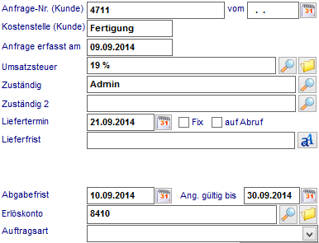

Alle Zusatzinformationen können ergänzend eingetragen werden (wir gehen im Angebot näher auf die Felder ein). Wichtig zu Beurteilung der Anfrage sind an dieser Stelle die Felder Liefertermin, Abgabefrist sowie Angebotsgültigkeit und ggf. die Lieferfrist.

Positionen
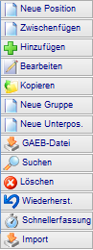

Über die Toolbar können sie nun mit "Neue Position" eine Position eingeben. Diese bietet auch die Möglichkeit vorhandene Positionen zu kopieren oder aus vorhandenen Anfragen Positionen hinzuzufügen.

Sidebar (Bewertung)
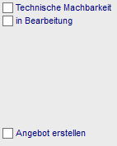

Der Benutzer, der dazu berechtigt ist die Freigabe für ein Angebot zu erteilen, kann dies hier vornehmen.
1.1 Anfrageposition erfassen
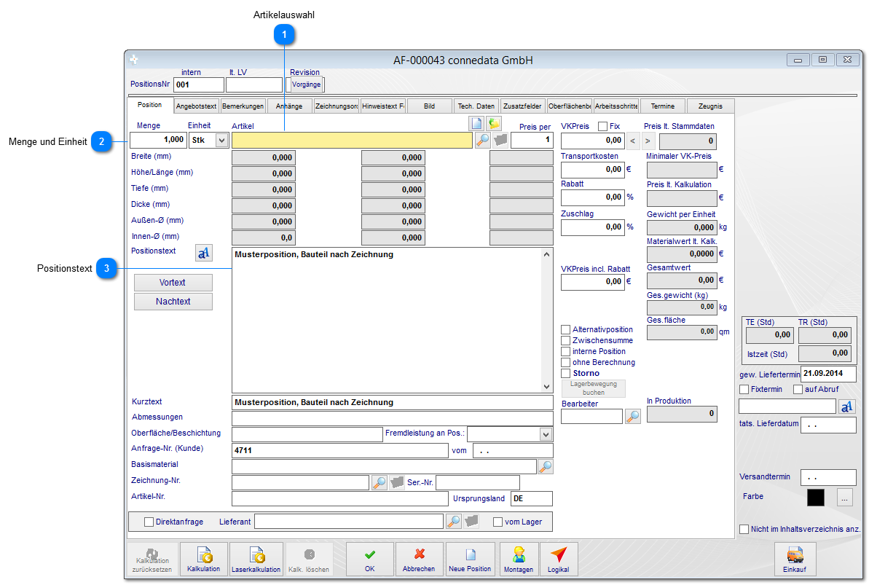

Artikelauswahl

Sie können hier, sofern bereits Verkaufsartikel in den Stammdaten vorhanden sind, einen Artikel auswählen. Bei neuen Anfragen ist dies i.d.R. nicht möglich. Sofern sie für diese Anfrageposition einen neuen Artikel anlegen möchten, klicken sie auf das Dokumentensymbol .

Menge und Einheit
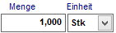

Geben sie hier die Positionsmenge und die Mengeneinheit an. Sofern ein Artikel ausgewählt wurden, werden diese und weitere Daten des Artikels automatisch übernommen.

Positionstext
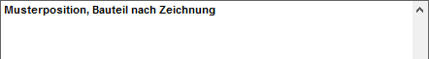

In der Regel werden sie bei der Anfrageposition lediglich einen Freitext eingeben um die Leistungen zu beschreiben. Der Verkaufspreis wird erst anschließend im Angebot via Stückliste und Lohnkosten kalkuliert.
1.2 Konditionen des Kunden
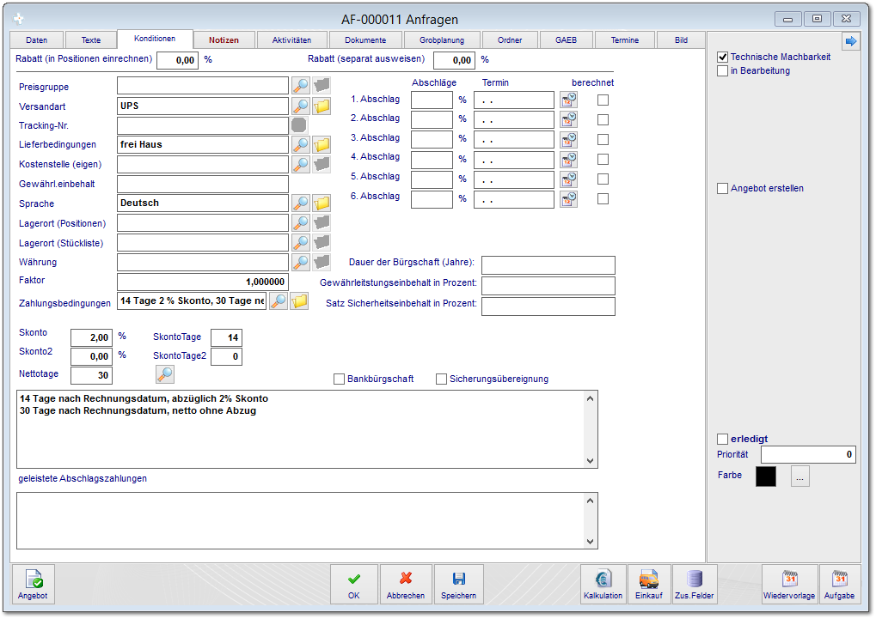

Sofern in den Stammdaten bei den Kunden bereits hinterlegt, werden die hier angezeigten Daten automatisch nach Auswahl der Adresse übernommen. Die einzelnen Felder sind sowohl in der Dokumentation der Adressen sowie im weiteren Verlauf dieser Dokumentation beim Angebot und Auftrag beschrieben.
1.3 Dokumentenablage
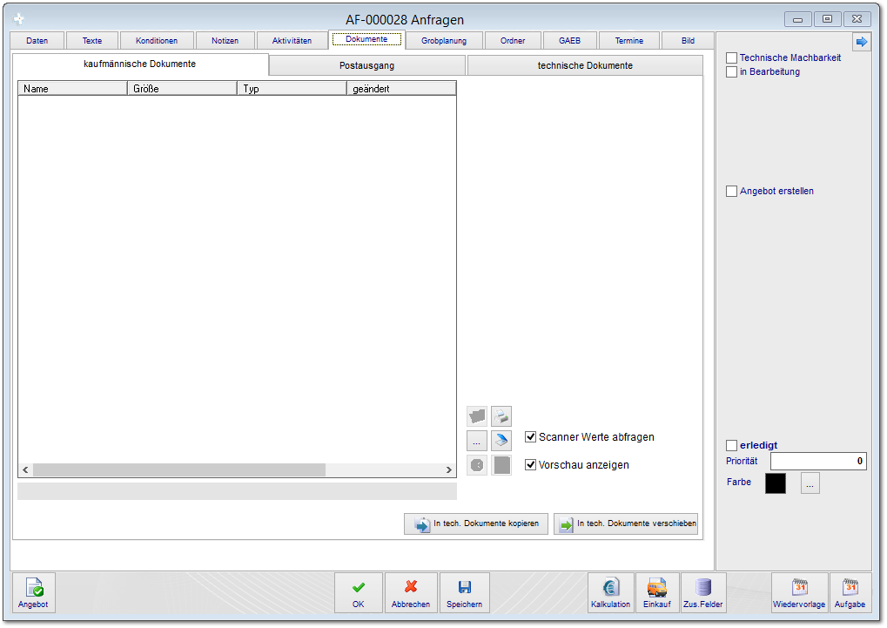

Bei automatischen Übernahme aus Outlook werden die Anhänge der Email automatisch in diese Ablage kopiert. Alternativ können sie hier manuell weitere Dokumente (alle Formate) wie Zeichnungen o.ä. hinzufügen oder Scannen.

2. Angebot erstellen
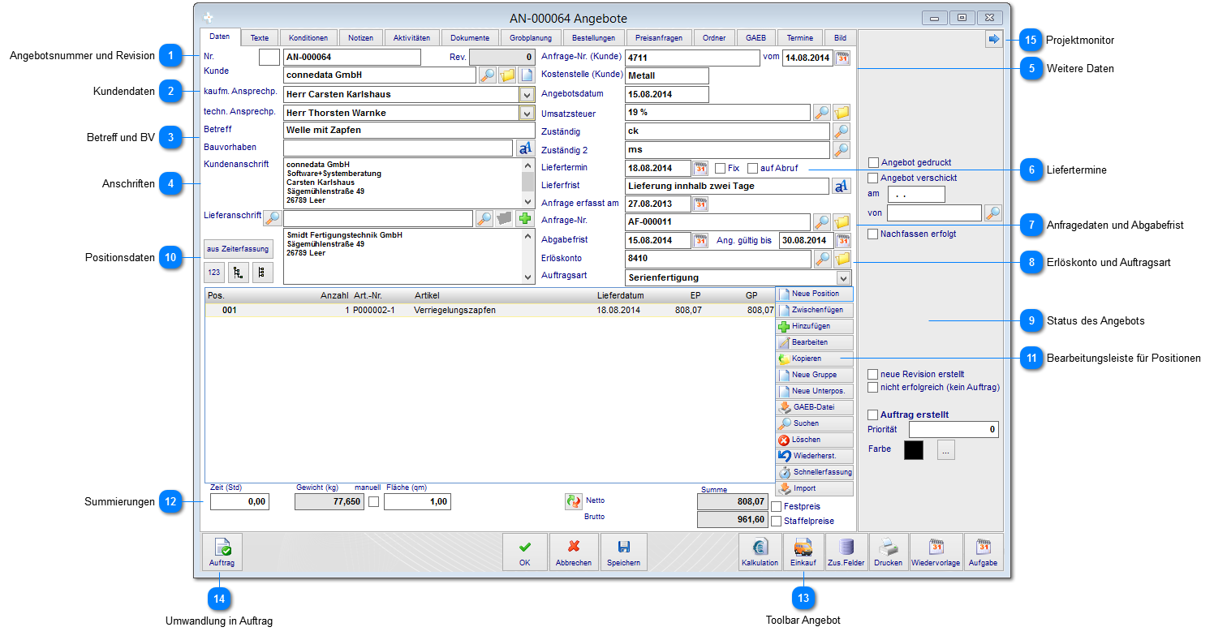

Bevor sie mit der Erfassung von Angeboten beginnen zunächst einige Hinweise. Es ist im cRPS nicht zwingend erforderlich alle Felder auszufüllen. Das System bietet eine Vielzahl an Möglichkeiten, zwingt jedoch den Benutzer nicht zu bestimmten Angaben. Die grundlegende Vorgehenweise zur Erfassung und Erstellung von Angeboten ist wie folgt vorgesehen:

- Angebot anlegen
- Kunde eingeben (Daten werden automatisch aus den Stammdaten übernommen)
- Liefertermin und Angebotsabgabetermin festlegen(zzgl. Angebotsgültigkeit)
- Positionen anlegen und kalkulieren
- Preisanfragen für die benötigten Materialien im Einkauf starten
- Preise aus dem Einkauf erhalten
- Angebot Prüfen, Drucken und Versenden
- Umwandlung von Angebot in einen Auftrag

Wie oben genannt, können sie nun unterschiedlich viele Informationen hinterlegen. Die Vollständigkeit der Informationen bleibt dem Benutzer überlassen.

Angebotsnummer und Revision

Die Angebotsnummer wird anhand eines fortlaufenden Nummernkreises automatisch vergeben. Sofern über die Toolbar ein Revision der Angebot erstellt wurde, wird zusätzlich der Revisionsstand angezeigt (0=keine Revision). Das Erstellen von Revisionen wird bei der Toolbar genauer beschrieben.

Kundendaten
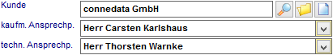

Beginnen sie zunächst mit der Auswahl des Kunden. Diesen können sie sowohl über die Lupe auswählen als auch den Begriff eingeben. Das System vervollständigt die Suche (z.B. hier bei Eingabe von "con") automatisch. Bei der Email-Übernahme aus Outlook prüft das System anhand der Email-Adresse, ob der Kunde bereits vorhanden ist und trägt diesen automatisch ein. Hierbei werden alle Stammdaten des Kunden (Anschriften, Konditionen, etc.pp) zunächst bei dem Angebot hinterlegt. Nach Auswahl des Kunden wird außerdem im Anschriftenfeld die Standardanschrift des Kunden eingetragen, die dann später auch auf dem Ausdruck erscheint. Beachten sie hierbei, dass eine abweichende Rechnungsanschrift aus der Adresse später automatisch bei Erstellung der Rechnung übernommen werden kann. Die Änderung der Kundendaten im Angebot (Anschrift, Konditionen) hat allerdings keine Auswirkung auf die Stammdaten. Alternativ können sie an dieser Stelle mit dem kleinen Dokumentensymbol eine neue Adresse anlegen.

Nach Auswahl des Kunden können sie den jeweiligen Ansprechpartner zuordnen und diesen nach Abfrage direkt in die Anschrift eintragen.

Betreff und BV
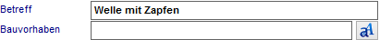

Der Betreff wird bei der Übernahme aus Outlook automatisch mit dem Betreff aus der Email gefüllt. Geben als Information ggf. Betreff und/oder Bauvorhaben mit an, sofern diese Felder über die Systemeinstellungen eingeblendet wurden. Diese können auch in ihren Ausdrucken verwendet werden.

Anschriften
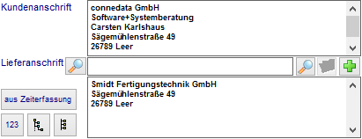

Die Anschrift und/oder Lieferanschrift wird automatisch nach Auswahl des Kunden übernommen, kann aber anfragebezogen über direkte Eingabe oder über die Lupe geändert werden. Sofern dieses Angebot an einen Händler erfolgt, besteht auch die Möglichkeit mit nur aus den Händleradressen auszuwählen oder mit eine weitere Adresse vom Kunden des Händlers hinzuzufügen.

Weitere Daten
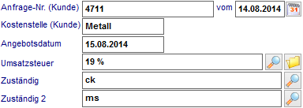

Über die Infofelder Anfrage-Nr. Kunde und Kostenstelle Kunde können sie die Daten angeben, die ggf. auch auf das Angebot gedruckt werden. Das Angebotsdatum wird automatisch gesetzt, wenn der Datensatz erstellt wird. Die Umsatzsteuer wird wird immer automatisch gewählt, diese können sie aber angebotsbezogen ändern (z.B. EU oder §13b). Wichtig hierbei zu wissen ist, dass der Umsatzsteuer auch ein Erlöskonto aus der Finanzbuchhaltung zugrunde liegt, welches später bei der Rechnung automatisch zugewiesen ist. Zuständig ist zunächst immer der Ersteller des Angebots (ist änderbar). Sie können einen weiteren internen Sachbearbeiter unter Zuständig 2 hinterlegen.

Liefertermine
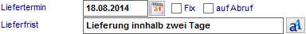

Wichtig ist der Liefertermin des Kunden. Dieser dient bei später bei der Umwandlung ist den Auftrag auch als Planungsgrundlage, insbesondere bei der Rückwärtsterminierung (sofern die Planung verwendet wird). Die Eingabe eines Liefertermins ist nicht zwingend erforderlich, macht aber die Planung im Auftragsfall einfacher. Der hier angegebene Liefertermine wird, nach Abfrage, in alle Positionen übernommen. Die einzelnen Positionen können allerding separate Liefertermine erhalten, die später im Auftragsfall bei Planung berücksichtigt bzw. angezeigt wird.

Die Kennzeichnung "Fix" kann mit einem besonderen Text in Angbebotsausdruck verknüpft werden(wird fest im Report eingerichtet). Zusätzlich können sie hier bereits Festlegen, ob es sich später um einen Abrufauftrag handeln soll. Geben sie wenn nötig eine Lieferfrist als Information an.

Anfragedaten und Abgabefrist
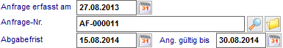

Sofern sie vorher eine Anfrage erfasst haben, werden hier die Anfragedaten mit Verweis automatisch hinterlegt sein. Sofern das Angebot zu einem bestimmten Zeitpunkt beim Kunden sein muss, geben sie hier das Datum an (z.B. bei einer Ausschreibung). Aufgrund von schwankenden Materialpreisen können sie die Verbindlichkeit des Angebots mit Datum einschränken.

Erlöskonto und Auftragsart

Die Standarderlöskonten sind der Umsatzsteuer (Punkt 5) zugewiesen. Sofern ein Angebot ein abweichendes Erlöskonto aus der Fibu erhalten soll (wird später bei der Rechnung automatisch auf dieses Konto gebucht) geben sie die Erlöskontonummer hier separat an. Bei Verwendung der automatischen Priorisierung von Angeboten geben sie hier eine Auftragsart an. Die entsprechenden Attraktivitätspunkte werden dann gemäß Stammdaten zugewiesen.

Status des Angebots
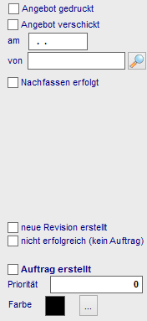

Angebot gedruckt und versendet werden mit Datum und Benutzer automatisch ausgefüllt, sofern das Angebot über den Druckdialog per Email versendet wurde. Sofern sie das Angebot an den Drucker senden, müssen sie den Haken für versendet manuell setzen. Nachfassen erfolgt dient nur zu Informationszwecken und muss manuell gesetzt werden.

Über die Toolbar können sie Revisionen von Angeboten erstellen. Dazu selektieren sie oben in der Angebotsübersicht das entsprechende Angebot und Klicken auf Revision. Hierbei wird eine Kopie des Angebots erstellt und eine neue Revisionsnummer vergeben. Ebenfalls wird der hier gezeigt Haken für Revision gesetzt. Alte Revisionen werden in der Angebotsübersicht automatisch ausgeblendet.

Nicht erfolgreich (kein Auftrag), diesen Haken setzen sie bitte manuell, sofern das Angebot ausgeblendet werden soll. Sofern das automatische Priorisieren von Angeboten verwendet werden soll, geben sie hier die Attraktivitätspunkte ein. Sofern Angebote in der Hauptansicht farblich gekennzeichnet werden sollen, geben sie hier die Farbe an.

Positionsdaten
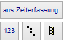

Mit der Funktion "aus Zeiterfassung" können sie Zeitbuchungen aus der Zeiterfassung dem Angebot zuweisen (nach Aufwand). Weitere Funktionen sind die Neunummerierung sowie das auf- und zuklappen von verschachtelten Positionen (bei Verwendung von übergeordneten Positionen).

Bearbeitungsleiste für Positionen
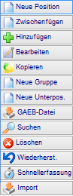

Mit dieser Bearbeitungsleiste gestalten sie die Angebotspositionen. Beachten sie dabei, dass die Positionen bei Umwandlung in einen Auftrag übernommen werden. Die grundsätzlichen Funktionalitäten sind wie folgt:
- Neue Position: Hiermit legen sie ganz einfach eine neue Angebotsposition an. Die Positionsnummern sind fortlaufend nummeriert. (Position Bearbeiten oder Anlegen)
- Zwischenfügen: Hiermit legen sie ebenfalls eine neue Angebotsposition an. Diese kann jedoch innerhalb von Positionen erfolgen, alle anderen Positionsnummern ändern sich automatisch. (Position Bearbeiten oder Anlegen)
- Hinzufügen: Mit dieser Funktion fügen sie vorhandene Positionen (inkl. Kalkulation) aus dem gesamten Vertrieb hinzu. (Hinzufügen)
- Bearbeiten: Die Position wird links selektiert und hiermit bearbeitet. Ein einfacher Doppelklick reicht auch aus (Position Bearbeiten oder Anlegen). Wenn beim Bearbeiten mehrere Positionen (STRG-Taste gedrückt halten) selektiert werden, können alle selektierten Positionen gleichzeitig angepasst werden (Mehrfachbearbeiten).
- Kopieren: Hiermit wird der gesamte Inhalt der Position, einschließlich der Kalkulation, kopiert.
- Neue Gruppe: Es besteht die Möglichkeit Positionen zu gruppieren und über die Gruppe eine Summe zu bilden. Beachten Sie hierbei, dass diese Funktion auch im Ausdruck (Report) eingerichtet werden muss. (Gruppen Anlegen oder Bearbeiten)
- Neue Unterposition: Mit dieser Funktion verschachteln sie einzelne Positionen. Beipspielsweise können sie 3 Ebenen von Positionen anlegen, wobei die letzte Ebene beispielsw. als interne Position gekennzeichnet wird, welche dann nicht in das Angebot gedruckt wird. Mit dieser Funktionen lassen sich auch Baugruppen abbilden, so dass diese direkt im Angebot (nicht in der Stückliste) sichtbar sind. Selektieren sie links eine Position und legen sie eine neue Unterposition an.
- GAEB: sofern diese Lizenz aktiviert ist, können sie mit dieser Funktion GAEB-Dateien von Archithekten einlesen. Lesen sie Einzelheiten dazu unter GAEB-Import nach.
- Suchen: Suchen sie hiermit innerhalb von Positionen nach bestimmten Begrifflichkeiten.
- Löschen: Löscht die Position.
- Wiederherstellen: Stellen sie hiermit gelöschte Positionen wieder her.
- Schnellerfassung: Mit dieser Funktion machen sie sich die Erfassung von Positionen einfacher. Beachten sie hierbei, dass nur aus vorhandenen Artikeln (einfacher Artikelauswahl) die Kalkulation übernommen werden kann. Wenn hier neue Positionen angelegt werden, können sie mit der Schnellerfassung die nicht kalkulieren. Dies muss im Anschluss manuell erfolgen. (Schnellerfassung)
- Import: Über diesen Button bilden wir Importfunktionen ab. Je nach aktivierter Lizenz können hier verschiedene Kundenlisten importiert werden.

Summierungen
Aufgrund der Kalkulationen innerhalb der Positionen werden hier die Summen berechnet, z.B. zur Ermittlung der Versandkosten oder der Bearbeitungszeit. Dies setzt voraus, dass die Artikelstammdaten und Stücklisten sauber eingegeben sind und mit Arbeitsschritten Zeiten kalkuliert wurden. Über den Aktualisieren-Button neben dem Netto-VK können sie alle Kalkulationen neue berechnen. Dies kann hilfreich sein, wenn ein altes Angebot kopiert wurde und sie die Preise aus den Stammdaten aktualisieren wollen. Es besteht weiterhin die Möglichkeit, mit dem entsprechenden Haken den Netto-VK als Festpreis zu definieren. Hierbei werden alle Positionen mit Preis "0" angezeigt.

Toolbar Angebot
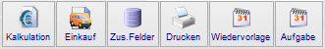

Grundlegende Funktionalitäten des Angebots bilden wir mit dieser Toolbar ab. Folgende Funktionen sind hiermit möglich:
- Kalkulation: Hierbei werden alle Kalkulationen innerhalb der Positionen übereinandergelegt und somit für das Angebot zusammengefasst.
- Einkauf: Mit dieser Funktion werden die Stücklistenpositionen an den Einkauf gesendet (Preisanfrage oder Bestellung). Dies ist sowohl angebots- als auch positionsbezogen möglich. (Einkauf)
- Zusatzfelder: Es besteht die Möglichkeit über sog. Freifelder weitere Informationen zu hinterlegen. Dies ist häufig der Fall, wenn ihnen die vorhandenen Felder nicht ausreichend erscheinen. Diese Freifelder können auch in den Ausdruck des Angebots übernommen werden.
- Drucken: Starten sie hierüber sämtliche Ausdrucke für das Angebot. (Druckdialog)
- Wiedervorlage: Nutzen sie die Wiedervorlage(Erinnerungs)funktion um sich an dieses Angebot erinnern zu lassen. (Wiedervorlage anlegen)
- Aufgabe: Delegieren sie hiermit selbst definierte Aufgaben. (Aufgabe anlegen)

Umwandlung in Auftrag
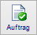
Mit dieser Funktion übernehmen sie das Angebot ganz oder teilweise in den Auftrag (inkl. Kalkulationen). Lesen sie unter (Angebot in Auftrag umwandeln) die Übernahmefunktion nach.

Projektmonitor
Blenden sie hierüber den Projektmonitor ein oder aus.
2.1 Angebotspositionen anlegen
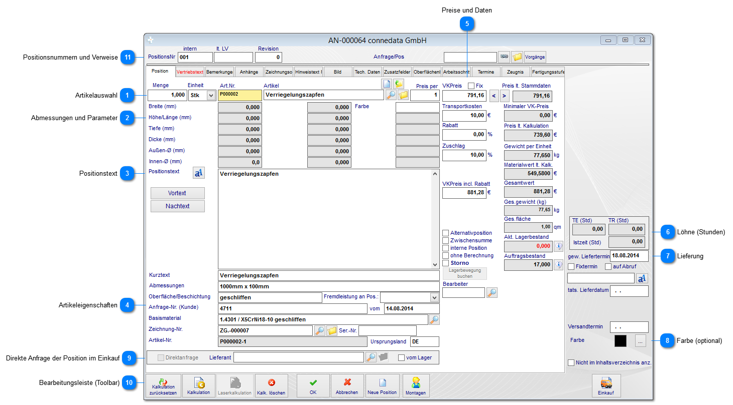

Artikelauswahl

Über das Feld Artikel haben sie als Benutzer vollständigen Zugriff auf die Artikeldatenbank. Außerdem können sie über die Suche der Artikelnummer (Art.-Nr.) den Artikel direkt suchen und auswählen. Wählen sie entweder über die Lupe Artikel aus der Datenbank aus oder geben sie, wenn sie die Artikelbezeichnung kennen, den Begriff direkt ein (Autovervollständigung). Zunächst werden nach Auswahl des Artikels alle Artikeldaten (Kalkulation, Daten, Preise, Abmessungen, Eigenschaften, usw.) übernommen d. h. es wird eine vollständige Kopie des Artikel in der Angebotsposition hinterlegt.

Ändern sie ggf. Menge, Einheit und "Preis per" ab. Bei Änderung der Menge warn das System, sofern in der Kalkulation bei den Lohnkosten Rüstzeiten vorhanden sind. Diese Kosten werden auf die Menge der Position verteilt womit sich ein neuer Preis / Stück (ME) ergibt. Sofern im Artikel selbst, Mengenstaffeln eingegeben wurden, werden die jeweiligen Preise bei Änderung der Menge automatisch aktualisiert. Ebenfalls werden Preisgruppen im Artikel automatisch berücksichtigt. Lesen sie diese Informationen in der Artikelverwaltung nach.

Über der Artikelauswahl können sie mit dem Dokument einen neuen Artikel in der Datenbank anlegen. Mit dem Ordnersymbol daneben wählen sie aus allen Vertriebsvorgängen eine bereits vorhandene Position aus und fügen diese in das Angebot als Position (inkl. Kalkulation) ein.

Abmessungen und Parameter
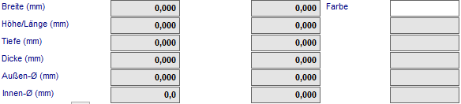

Nach Übernahme des Artikels werden hier die Abmessungen und freien Parameter aus dem Artikel angezeigt, sofern diese in den Stammdaten hinterlegt sind. Diese Felder können auf Wunsch auch in allen Ausdrucken (z.B. Angebot) verwendet werden. Wichtig zu wissen: Die Abmessungen haben keinerlei Einfluss auf den Netto-VK in der Position (Berechnung von Gewichtspreisen), es werden keinerlei Berechnungen des Gewichts oder des Netto-VK gemacht.

Positionstext

Sie können hier den Positionstext, der auf dem Angebot erscheinen soll, eingeben. Sofern im Angebot eingerichtet, können sowohl Kurztext als auch Positionstext gedruckt werden. Eine Sonderform ist der Vor- und Nachtext für Positionen. Hier kann oberhalb und unterhalb der Position ein weiterer Text (z.B. in Schriftart fett oder kursiv) gedruckt werden (muss eingerichtet sein).

Artikeleigenschaften
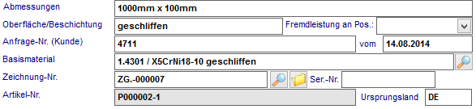

Weitere Daten des Artikels werden hier zunächst angezeigt, können aber geändert werden. Folgende Daten stehen hier zur Verfügung:
- Abmessungen: Sofern im oberen Bereich Abmessungen hinterlegt wurden, wird dieser Text automatisch hieraus gebildet. Sie können den Text ggf. abändern der auf dem Angebot erscheinen soll.
- Oberfläche: Hier wird die Beschaffenheit / Oberfläche des Artikels angegeben und später im Angebot unterhalb der Position gedruckt.
- Fremdleistung an Position: Wenn mehr als eine Position im Angebot vorhanden ist, können sie eine etwaige Fremdleistung einer vorhandenen Position zuweisen.
- Anfrage-Nr. des Kunden: Wird automatisch aus dem im Angebot angegebenen Informationen eingetragen, kann allerdings positionsbezogen geändert werden.
- Basismaterial: Dient als Feld für die Laserkalkulation um das Basismaterial (Ursprungsmaterial) für ein Laserteil anzugeben.
- Zeichnungsnummer: Sofern sie die Zeichnungsverwaltung (Modul) verwenden, können sie hier eine andere Zeichnung auswählen. Wenn nicht, geben sie hier einfach eine Zeichnungsnummer ein.
- Seriennummer: Sie können bei Artikeln eine Seriennummer zuweisen, nach der sie später auch suchen können. Als erweiterte Funktion ist eine Seriennummernverwaltung (Modul) im System enthalten.
- Artikelnummer: Anzeige der Artikelnummer (kann über Systemeinstellung auch gleichzeitig die Zeichnungsnummer sein)
- Ursprungsland: Wenn Frachtpapiere für die EU in System erstellt werden, können sie beim Artikel das Ursprungsland und den Hersteller hinterlegen.

Preise und Daten
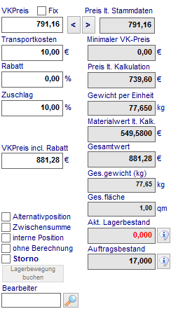

Sie sehen in diesem Bereich verschiedene (grau hinterlegte) Felder, die u.a. nur durch die Kalkulation durch das Lager beeinflussbar sind. Diese dienen an dieser Stelle nur zu Informationszwecken. Im folgenden gehen wir näher auf die einzelnen Felder ein:

VK-Preis:
Der VK-Preis resultiert aus der Kalkulation oder kann manuell eingegeben werden. Über die beiden Pfeile können sie den Wert aus der Kalkulation übernehmen oder den manuell eingebenen Wert in die Kalkulation eintragen. Beide Werte sind jederzeit gegenübergestellt sichtbar. Über den Haken Fix läßt dieser Wert nicht mehr durch die Kalkulation beeinflussen (zusätzliche Abfrage in der Kalkulation). Zusätzlich zum festgelegten VK-Preis können sie hier noch Werte für Transportkosten, einen Rabatt sowie einen prozentualen Zuschlag separat angeben, woraus der endgültige Preis (VK-Preis inkl. Rabatt, Listenpreis) der Position resultiert.

Info-Felder (grau hinterlegt):
      - Preis lt. Stammdaten: der in der Kalkulation festgelegte VK-Preis. Kann vom VK-Preis in der Position abweichen
  - Minimale VK-Preis: wird beim Artikel eingetragen als Preisuntergrenze
  - Preis lt. Kalkulation: der ausgrechnete Wert der Kalkulation (Materialkosten, Fertigungskosten, Zuschläge)
  - Gewicht per Einheit: auf Basis des Materials in der Stückliste ausgerechneten Gewichte
  - Materialwert lt. Kalkulation: auf Basis der Kalkulation ausgerechnete EK-Preise mit Gemeinkostenzuschlag
  - Gesamtwert: VK-Preis der Position multipliziert mit der Positionsmenge
  - Gesamtgewicht: Gewicht der Position multipliziert mit der Positionsmenge
  - Gesamtfläche: Fläche der Position multipliziert mit der Positionsmenge
  - Aktueller Lagerbestand: Sofern der Artikel als Lagerbestand geführt wird, können sie die aktuelle Menge hier einsehen. Über den Info-Button erhalten sie Informationen zu den zugehörigen Stücklistenteilen (Frage: wieviele Artikel kann ich mit dem verfügbaren Material noch fertigen?) Lagerbestand Stücklistenteile
  - Auftragsbestand (wird nur angezeigt, sofern Lagerteil): Information in welchen aktuellen Aufträgen der Artikel zur Zeit benötigt wird. Über den Info-Button erhalten sie eine Liste der betreffenden Aufträge.
  - In Produktion (wird nur angezeigt sofern Kennzeichnung Produktionsliste vorhanden): abweichend von Vertriebsaufträgen, in wievielen Produktionsaufträgen der Artikel zur Zeit gerfertigt wird (Gesamt-Produktionsmenge).

Kennzeichnung der Position:
  - Alternativposition: Diese Positionen werden im Angebot als Einzelpreisposition ausgewiesen, die nicht zur Gesamtsumme addiert werden (z.B. bei Staffelpreisen).
  - Zwischensumme: Sofern im Report eingerichtet, kann mit diser Position eine manuelle Zwischensumme gebildet werden.
  - interne Position: Diese Positionen erscheinen nicht auf Ausdrucken und dienen nur als Information zur internen Bearbeitung.
  - ohne Berechnung: Position ohne Berechnung, ungeachtet welcher VK-Preis kalkuliert oder eingetragen wurde.
      - Storno: Stornierte Positionen
      - Bearbeiter: Tragen sie einen (abweichenden) Bearbeiter für diese Position ein, sofern notwendig und wenn dieser aus dem Bearbeiter des gesamten Angebots abweicht.

Löhne (Stunden)
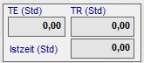

Einzelbearbeitungszeiten sowie Rüstzeiten, jeweils in Stunden, werden seitlich nochmal als Information separat ausgewiesen.

Lieferung
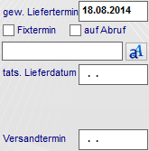

Der Liefertermin des Angebots wird zunächst in alle vorhandenen Positionen eingetragen. Diese können jedoch positionsbezogen geändert bzw. eingetragen werden. Die Haken "Fixtermin" und "auf Abruf" dienen zu Informationszwecken und können mit einen Text versehen werden. Diese müssen jedoch im Ausdruck eingerichtet sein. Das tatsächliche Lieferdatum sowie Versandtermin wird später beim Lieferschein automatisch gefüllt, kann jedoch vorab vorgegeben werden.

Farbe (optional)

Sofern gewünscht, können bestimmte Angebote bzw. Aufträge farblich Kategoriesiert werden. Diese Farben werden häufig auch in Ausdrucken wie Fertigungsauftrag verwendet.

Direkte Anfrage der Position im Einkauf

Prinzipiell übergeben wir bei Preisanfragen oder Bestellungen Stücklisteneinträge an den Einkauf. Es besteht jedoch die Möglichkeit, ganze Positionen direkt als Fremdfertigung zu vergeben. Dazu haben sie hiermit die Möglichkeit, die gasamte Position an den Einkauf zu übergeben.

Bearbeitungsleiste (Toolbar)

Die Toolbar enthält einige Grundfunktionalitäten für die Angebotsposition wie im folgenden beschrieben:
Kalkulation zurücksetzen: sofern Stammartikel stellt diese Funktion den Ursprungszustand des Artikel wieder her.
Kalkuklation: über diesen Buttom gelangen sie in die Kalkulation
Laserkalkulation (optional): wenn die Lizenz für die Laserkalkulation aktiviert wurde, können hiermit Laserteile erstellt werden (eigenes Kalkulationsformular)
Kalkulation löschen: löscht alle Einträge in der Stückliste und in den Lohnkosten.
OK, Abbrechen, Neue Position: generelle Bearbeitungsfunktionalität
Einkauf: Übergabe der Stücklistenteile an den Einkauf als Preisanfrage oder Bestellung (Siehe Übernahme in den Einkauf)

Positionsnummern und Verweise

Prinzipiell werden zunächst Positionsnummern fortlaufend vergeben. Diese können manuell geändert oder beeinflusst werden. Die Sortierung ist immer fortlaufend. Sofern sie mit Ausschreibungen oder GAEB-Dateien arbeiten, werden über die Positionsreihenfolge auch die verschachtelungen festgelegt (z.B. 001.001 usw.). Außerdem können sie die Positionsnummer lt. Leistungsverzeichnis separat angeben.

Sofern Revisionen vom Angebot existieren, wird hier die Revisionsnummer aufgeführt. Zudem erhalten sie die Möglichkeit, einen Verweis auf den Vorgänger zu machen (im Angebot auf die Anfrage etc. pp)

2.1.1 Kalkulation
Das System kalkuliert prinzipiell nach dem Schema der Zuschlagskalkulation. Einzige Ausnahme sind die Stundensätze der Arbeitsschritte, die als Vollkosten angegeben werden d.h. diese beinhalten die Fertigungseinzelkosten und Fertigungsgemeinkosten. Die Materialgemeinkosten werden über unsere Kostenarten abgebildet, die den jeweiligen Artikeln zugeordnet sind oder in der Stückliste zugeordnet werden können. Der Aufbau der Kalkulation richtet sich eher an die Bedürfnisse im Tagesgeschäft, als nach einem vorgegebenen Schemata, wobei die wissenschaftlichen Vorlagen natürlich immer als Grundlage dienen.

Aufbau einer klassischen Zuschlagskalkulation:

+ | Materialeinzelkosten |  | MEK
+ | Sondereinzelkosten des Materials |  | SeMK
+ | Materialgemeinkosten |  | MGK
= | Materialkosten | + | MK
+ | Fertigungslöhne |  | FL
+ | Fertigungseinzelkosten |  | FEK
+ | Fertigungsgemeinkosten |  | FGK
+ | Sondereinzelkosten der Fertigung |  | SeKF
+ | Maschinenkosten |  | MaK
= | Fertigungskosten | + | FK
= | Herstellkosten der Produktion (MK + FK) | = | HK_{P}
- | Bestandserhöhungen |  | BV
+ | Bestandsminderungen
= | Herstellkosten des Umsatzes |  | HK_{U}
+ | Verwaltungsgemeinkosten |  | VwGK
+ | Vertriebsgemeinkosten |  | VtGK
+ | Sondereinzelkosten des Vertriebs |  | SeKV
= | Selbstkosten |  | SK
+ | Gewinnzuschlag |  | G
= | Barverkaufspreis |  | BVP
+ | Skonto |  | Sk
+ | Vertreterprovision |  | VtP
= | Zielverkaufspreis |  | ZVP
+ | Rabatt |  | R
= | Listenverkaufspreis |  | LVP

2.1.1.1 Stückliste
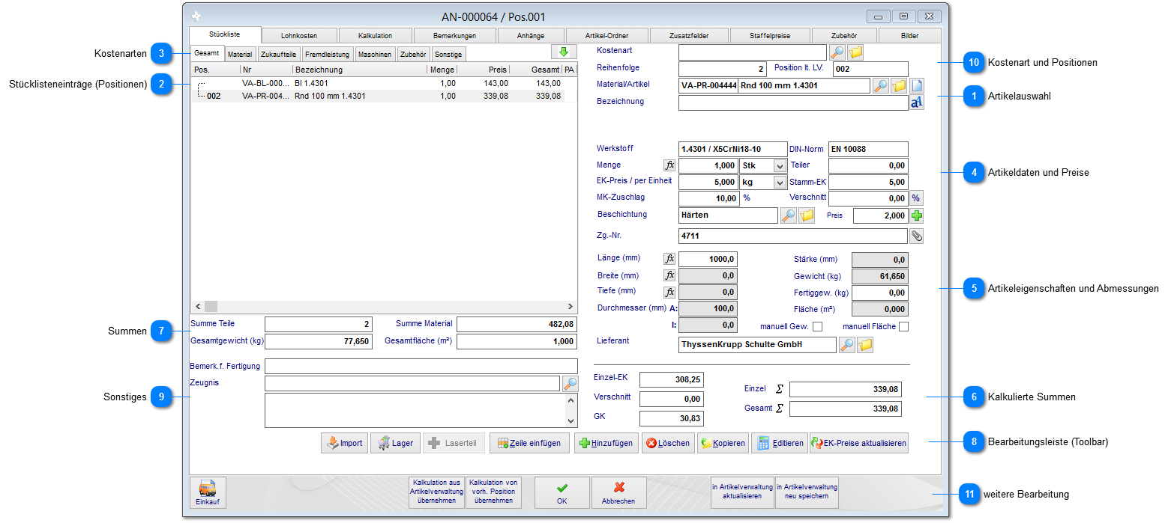

Sie sehen hier den Aufbau der Stückliste. Die Stückliste kann sowohl Einzelteile als auch Baugruppen (in mehrere Ebenen verschachtelt) enthalten, die in einer Baumstruktur angezeigt werden. Wenn alle Stammdaten des Artikels vollständig gepflegt sind, besteht keine zwingende Notwendigkeit weitere Daten anzugeben als wie folgt beschrieben.

- Über Hinzufügen in der Toolbar einen neuen Stücklisteneintrag anlegen.
- Artikel über Lupe oder direkte Eingabe auswählen
- Mengen und ggf. Preise ändern
- Abmessungen eingeben
- Fertig

Artikelauswahl
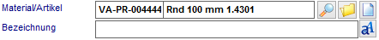

Fügen sie zunächst über die Toolbar unter Punkt 8 mit Hinzufügen einen neuen Eintrag der Stückliste hinzu. Wählen sie anschließend mit der einen Artikel aus der Datenbank aus oder geben sie einen Begriff (z.B. Blech oder die Baugruppenbezeichnung) direkt ein. Das System enthält eine Autovervollständigung bzw. direkte Suche. Wenn sie die Artikelnummer kennen können sie diese im Feld Material eingeben. Nachdem ein Artikel ausgewählt wurde, werden die alle Daten hierzu unter Punkt 4 und 5 angezeigt und ein neuer Stücklisteneintrag erstellt. Mit dem Dokuemntensymbol können sie auch direkt einen neuen Artikel eingeben, sofern nicht vorhanden. Das System fragt vorher in welchem Ordner (in der Artikelverwaltung) der neue Artikel angelegt werden soll. Der ausgewählte Ordner legt außerdem auch die neue Artikelnummer fest.

Eine kleine Besonderheit ist das Feld Bezeichnung. Es ist hiermit möglich einen Eintrag in der Stückliste zu erstellen, ohne dass hierfür ein Artikel vorhanden sein muss. Die eingegebene Bezeichnung wird wie ein Artikel behandelt d.h. dieser Eintrag kann ganz normal kalkuliert und bestellt werden nur eben ohne Stammartikel.

Stücklisteneinträge (Positionen)
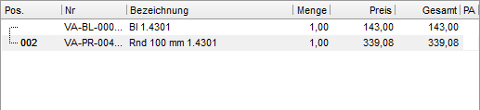

An dieser Stelle sehen sie alle zugeordneten Stücklistenteile. Mit der unter Punkt 8 beschreibenen Toolbar, fügen sie weitere Stücklisteneinträge (Stücklistenpositionen) hinzu oder bearbeiten die vorhandenen Einträge.

Kostenarten

Die Kostenarten dienen als Träger der Gemeinkostenzuschläge d.h. die Kostenarten werden als Stammdatensatz angelegt und meinem Prozentwert gespeichert. Alle angelegten Kostenarten werden in den Stücklisten als Reiter angezeigt. Die jeweilige Kostenart, z.B. Material, muss dem jeweiligen Artikel (Rohmaterial, Zukaufteil) zugeordnet sein. Weiterhin werden die Kostenarten dazu verwendet, sonstige Leistungen wie Fremdleistungen, Beschichtungen, Maschinenkosten, Rückstellkosten, etc.pp festzulegen. Diese werden in der Nachkalkulation auch separat ausgewiesen. Lesen sie im Bereich Stammdaten, wo Kostenarten angelegt werden.

Artikeldaten und Preise
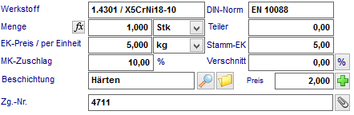

Nachdem sie unter Punkt 1 einen Artikel der Stückliste hinzugefügt haben, wird hier der erste Teil der Artikeldaten angezeigt. Der beim Artikel eingetragene Werkstoff, die Norm sowie die Artikelpreise werden hier aufgrund der Stammdaten übernommen. Die Änderung der einzelnen Felder wird wie folgt beschrieben:

Menge / Mengeneinheit und Teiler:
Geben sie hier die benötigten Mengen der einzeln Materialien bzw. Artikel oder Baugruppen an. Der hier angezeigte Teiler kann dazu verwendet werden, um ein ganzes Blech zu kalkulieren und über den Teiler die Menge der daraus resultierenden Teile (inkl. Gewichtsberechnung) festzulegen.

Preis / Mengeneinheit und Stamm-EK:
Der in den Stammdaten gespeicherte Preis wird hier angezeigt und kalkuliert. Wir beschreiben später, wie sie hierfür eine Preisanfrage erstellen. Zur Kontrolle des EK-Preises wird hier der aktuell in den Stammdaten gespeicherte Preis angezeigt.

MK-Zuschlag und Verschnitt:
Der Materialkostenzuschlag (Gemeinkosten) werden zunächst beim Hinzufügen des Artikels in die Stückliste automatisch durch die Kostenart festgelegt. Sie haben zusätzlich die Möglichkeit, einen prozentualen Verschnitt anzugeben.

Beschichtung und Preis (/kg/m²):
Um bereits in der Stückliste die Beschichtungskosten auf Basis des Gewichts oder der Fläche zu kalkulieren, können sie hier eine Beschichtungsart auswählen die jeweilis mit einem Preis/kg oder Preis/m2 berechnet werden kann. Dieser Wert in der Kalkulation separat ausgewiesen. Um eine Beschichtung zu bestellen sind weitere Schritte erforderlich (Fremdleistungen).

Zeichnungsnummer:
Geben sie hier die Zeichnungsnummer ein und hängen sie ggf. das Dokument über an.

Artikeleigenschaften und Abmessungen
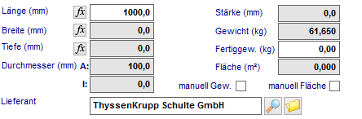

Um einen Preis für ein Rohmaterial zu erhalten, sind bestimmte Abmessungen erforderlich. Beispielsweise wird ein Fachmaterial oder Blech immer 3 Abmessungen benötigen, um auf Basis des spezifischen Gewichts einen Preis/kg auszurechnen. In diesem Beispiel ist lediglich die Länge erforderlich und das entsprechende Feld dafür freigeschaltet. Sie können die Werte für Gewicht und Fläche über die beiden Haken manuell überschreiben. Zusätzlich wird hier zu Informationszwecken der Standardlieferant des Artikels angezeigt. Tragen sie hier einen Lieferanten ein, wenn sich um einen neuen oder nicht Stammartikel handelt um diesen bei der Übergabe von Preisanfragen und Bestellungen automatisch zu berücksichtigen.

Kalkulierte Summen
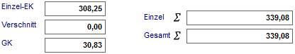

Im unteren Bereich wird für jeden Stücklisteneintrag eine Summe gebildet.

Summen

Aufgrund der Stücklisteneinträge werden hier verschiedene Werte summiert. Dies setzt voraus, dass die jeweiligen Artikel z.B. Gewicht- oder Flächenangaben sowie einen EK-Preis enthalten.

Bearbeitungsleiste (Toolbar)

Grundlegende Bearbeitungsfunktionalitäten sind über diese Buttonleiste abgebildet. Diese sind wie folgt:

Import:
Es besteht die Möglichkeit aus verschiedenen CAD-Systemen Stücklisten zu importieren. Fragen sie diese ggf. bei connedata an.

Lager:
Sie können an dieser Stelle die Lagerbestände kontrollieren, erfassen oder ändern.

Laserteil (optional):
Alternativ können anstatt "normaler" Artikel, Laserteilkalkulationen in die Stückliste eingefügt werden. Diese Funktion ist im Modul Laserkalkulation beschrieben.

Zeile einfügen:
Stücklisteneinträge erfolgen hintereinander und fortlaufend. Sie können innerhalb der Positionierung Einträge dazwischen erstellen wobei sich die Nummerierung aller Positionen automatisch ändert.

Hinzufügen:
Hiermit werden alle neuen Stücklisteneinträge erstellt.

Löschen:
Löscht Stücklisteneinträge.

Kopieren:
Kopiert Stücklisteneinträge und bei Baugruppen die gesamte Kalkulation.

Editieren:
Hiermit können sie schnell Materialkostenzuschläge für alle Stücklistenteile ändern.

EK-Preise aktualisieren:
Importiert aus allen Artikeln zu der Stückliste, die jeweils aktuellen EK-Preise aus den Stammdaten.

Sonstiges

Sie können zu jeden Stücklistenteil eine Bemerkung für die Fertigung hinterlegen (wird ggf. auf den Fertigungsauftrag gedruckt) sowie das benötigte Materialzeugnis angeben (wird bei Übergabe an den Einkauf berücksichtigt).

Kostenart und Positionen
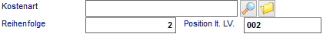

Hier wird die Kostenart nochmals angezeigt bzw. kann diese hier geändert werden. Außerdem können sie hier wenn nötig die Positionsnummern ändern.

weitere Bearbeitung

Sie können an dieser Stelle bereits Preisanfragen oder Bestellungen für den Einkauf erstellen (Übergabe). Weiterhin stehen zusätzliche Funktionen zur Verfügung:
- Kalkulation aus Artikelverwaltung übernehmen: wählen sie einen Artikel mit Kalkulation als Vorlage für diese Position aus (Kopie).
- Kalkulation von vorheriger Position übernehmen: wählen sie eine fertig kalkulierte Position aus dem Vertrieb als Vorlage aus (Kopie).
- In Artikelverwaltung aktualisieren: speichern sie die geänderte Kalkulation beim Stammartikel.
- In Artikelverwaltung neu speichern: speichert die Kalkulation als neuen Artikel (nach vorheriger Ordnerauswahl) in den Stammdaten ab.
2.1.1.2 Lohnkosten
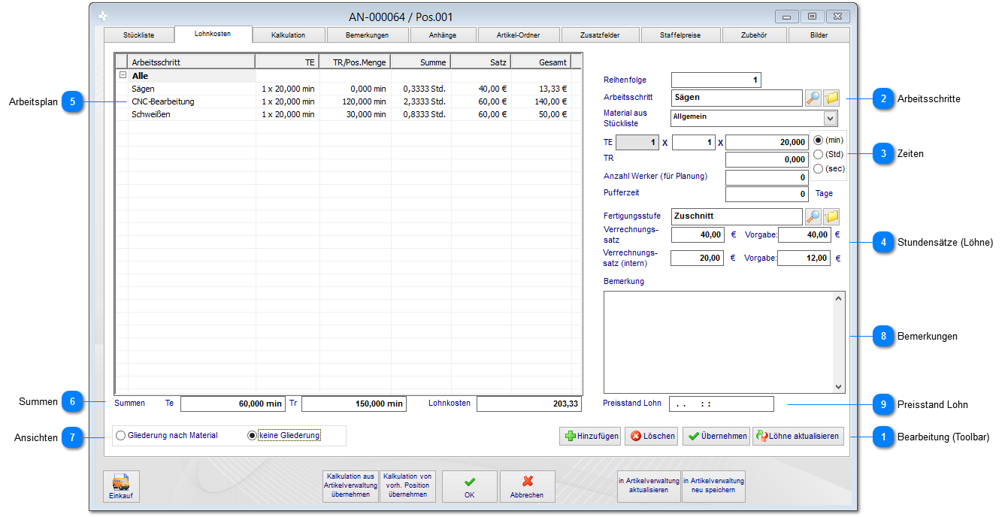

Bearbeitung (Toolbar)

Legen sie zunächst mit Hinzufügen einen neuen Eintrag an. Sie haben außerdem die Möglichkeit einen Eintrag zu löschen, mit Übernehmen die Ansicht (zu 5) zu aktualisieren sowie die löhne aus den Stammdaten zu aktualisieren.

Arbeitsschritte
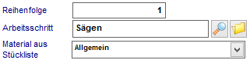

Nachdem sie einen neuen Eintrag erstellt haben wählen sie als nächstes einen Arbeitsschritt aus. Nach Auswahl werden die Stammdaten wie Stundensätze (zu 4) angezeigt. Sie haben außerdem die Möglichkeit, die Reihenfolge der Arbeitsschritte anzupassen (in dieser Reihenfolge kann später auch geplant werden) sowie den Arbeitsschritt explizit einem Stücklisteneintrag zuzuordnen (hat später Auswirkungen beim Ausdruck des Fertigungsauftrages).

Zeiten
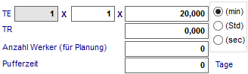

Nach Auswahl des Arbeitsschrittes geben sie hier die benötigten Zeiten an.

TE: Einzelbearbeitungszeit mit jeweiliger Menge
TR: Rüstzeit (wird bei Mengenangabe in der Position des Angebot oder Auftrag auf den Einzelpreis umgeschlagen)

Optionsgruppe: Zeitangabe in Sekunden, Minuten oder Stunden

Anzahl Werker: In der Regel ein Werker, kann aber zu Planungszwecken auf mehrere Werker aufgeteilt werden (Sollzeit/Anzahl Werker)

Pufferzeit: Wird zu Planungszwecken dazu verwendet eine Vorlaufzeit des Arbeittschrittes in Tagen anzugeben.

Stundensätze (Löhne)
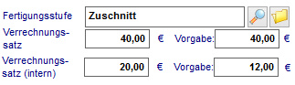

Die dem Arbeitsschritt zuordneten Stammdaten werden hier angezeigt und können für diese Kalkulation geändert werden. Lesen sie die genaue Beschreibung der Arbeitsschritte in den Stammdaten nach.

Arbeitsplan
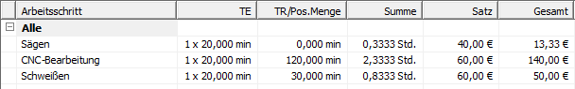

Die bereits zugeordneten Arbeitsschritte wird im Arbeitsplan, jeweils mit Sundensätzen und Zeiten, angezeigt.

Summen

Summen der Einzelbearbeitungszeiten und Rüstzeiten mit den entsprechenden Löhnen.

Ansichten

Die hier gezeigte Ansicht enthält keine Gliederung. Sofern die Arbeitsschritte den Stücklisteneinträgen zugeordnet sind, können sie hier auch Gliederung nach Material bzw. Baugruppen anzeigen.

Bemerkungen

Sie können später für den Ausdruck des Fertigungsauftrags weitere Informationen zur Bearbeitung hinterlegen.

Preisstand Lohn

Bei Verwendung der Löhne nach Saisonarbeit, wird hier der Preisstand des zuletzt verwendeten Lohn angezeigt.
2.1.1.3 Kalkulation (Zusammenfassung)
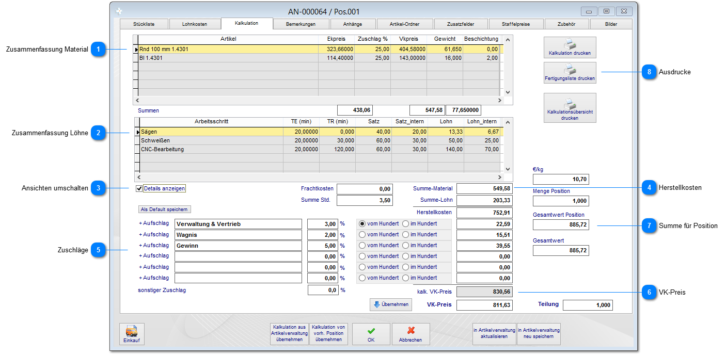

Zusammenfassung Material

An dieser Stelle werden Materialkosten mit EK-Preis, Gemeinkostenzuschlag, VK-Preis und Gewicht (ggf. Beschichtungskosten) ausgewiesen.

Zusammenfassung Löhne
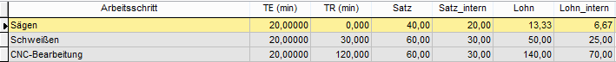

Die Auswertung der Arbeitsschritte erfolgt mit Einzel (TE)- und Rüstzeiten (TR) mit den jeweiligen Stundensätzen. Satz und Lohn intern dient bei den Arbeitsschritten als Preisuntergrenze und wird ebenfalls in den Stammdaten erfasst.

Ansichten umschalten

Die Auswertung des Materials und der Löhne erfolgt i.d.R. über die Details. Sie können beide Ansicht umschalten so dass Material nach Kostenarten und die Löhne nach Fertigungsstufen auswertet werden.

Herstellkosten

Beide oberen Summen werden hier zu Herstellkosten zusammengefasst.

Zuschläge
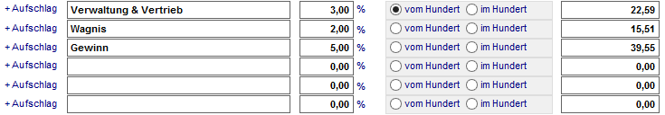

Sie haben an dieser Stelle die Möglichkeit, verschiedene Zuschläge auf die Herstellkosten zu addieren. Hier kann eine Differenzierung zwischen "vom hundert" und "im hundert" erfolgen.

Ein Beispiel bei einem 100,00€ Wert:
vom hundert: 100 * 1,19 = 119,00€, hier entsprechen die 100,00€ auch 100%
im hundert: 100 / 81 * 19 = 123, 456€, hier entsprechen die 100,00€ lediglich 81%

Über den Zuschlägen können sie die Werte als Standardwerte speichern (nur als Administrator).

VK-Preis
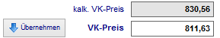

An dieser Stelle können sie entscheiden, welchen VK-Preis sie verwenden möchten. Dazu kann der kalkulierte Wert als VK-Preis übernommen werden. Alternativ können sie einen eigenen VK-Preis festlegen und hier eingeben. Dieser wird anschließen (beim Speichern mit OK) in die Position eingetragen.

Summe für Position
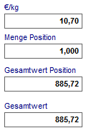
Aufgrund der kalkulierten Werte in der Kalkulation (Preise, Gewichte) werden hier nochmal alle Werte, unter Berücksichtigung der Positionsmenge im Angebot, zusammengefasst.

Ausdrucke
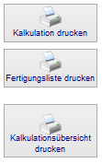

Starten sie hier die gewünschten Ausdrucke für die Kalkulation.
2.1.1.4 Anhänge hinzufügen
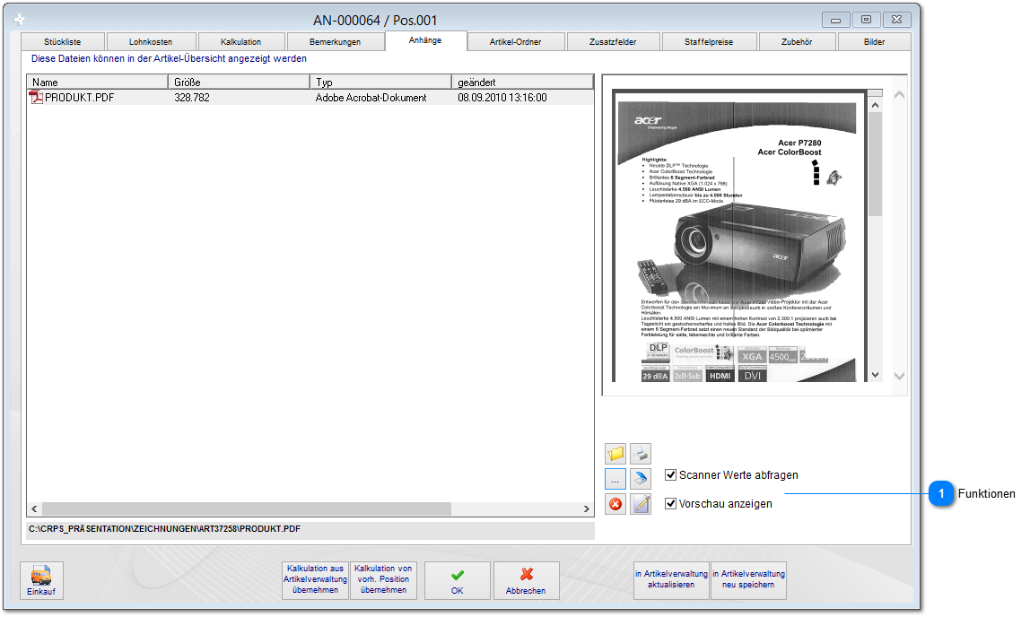

Wie bei den meisten Datensätzen im System, können sie auch hier Dokumente (Zeichnungen) hinzufügen, scannen oder auch drucken.

Funktionen
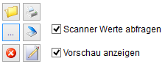

Sie haben in der Dokumentenablage folgende Möglichkeiten:

Datei auswählen
Datei öffnen
Datei Löschen
Datei Drucken
Datei Scannen
Datei Umbenennen

Scanner Werte Abfragen bewirkt, dass beim Scannen von Dokumenten die Scannereigenschaften berücksichtigt werden (Farbe, Auflösung, etc.pp). Mit Vorschau anzeigen wird (nur bei bestimmten Dokumententypen z.B. TIF, PDF) eine kleine Vorschau angezeigt.
2.1.1.5 Kalkulation mit Staffelpreisen
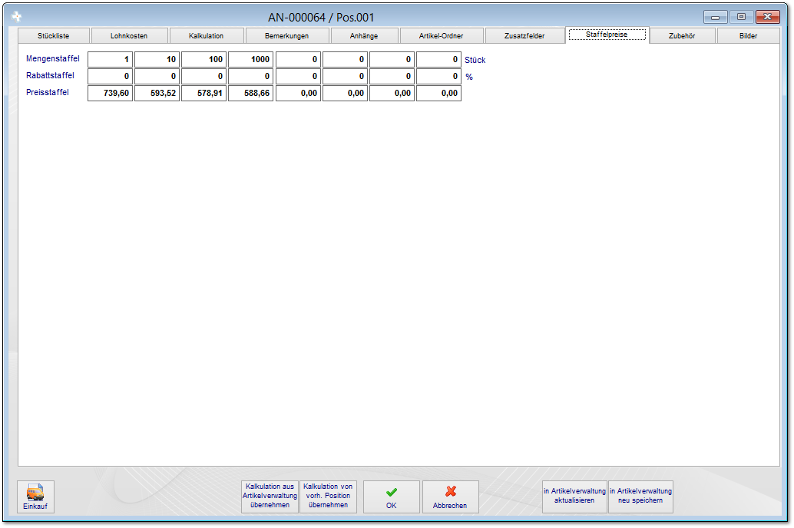

Sie können Positionen (Artikel) auch mit Staffelpreisen erfassen. Hierzu werden, sofern kein Prozentwert eingetragen, die Rüstkosten auf die Menge verteilt und dementsprechend ein günstigerer Einzelpreis kalkuliert.
2.1.1.6 Erweiterte Funktionen in der Kalkulation

Hier sind die verschiedenen erweiterten Funktionen beschrieben, die nicht unbedingt erfasst werden müssen.
a) Formeleingabe
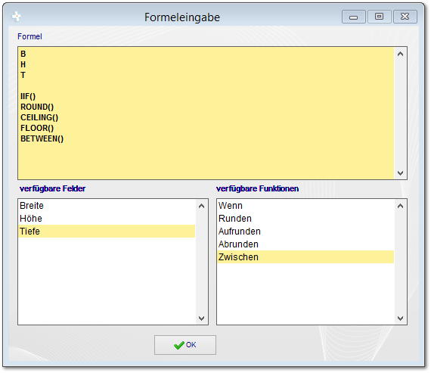

Mit der Formeleingabe können verschiedene Berechnungen stattfinden.

Beispiele:
Sie wollen eine Fläche berechnen. Geben sie in der Formeleditor folgendes ein: B*H*T
Sie wollen eine Abwicklung für ein Rundrohr berechnen: Geben sie in der Formeleditor folgendes ein: PI()*D*L
Sie wollen eine Abwicklung für ein Vierkantrohr berechnen: Geben sie in der Formeleditor folgendes ein: 2*T+2*B*L

Mit dem Formeleditor sind auch Sonderfälle abzubilden, die sie ggf. mit connedata abstimmen können.
b) Bemerkungen
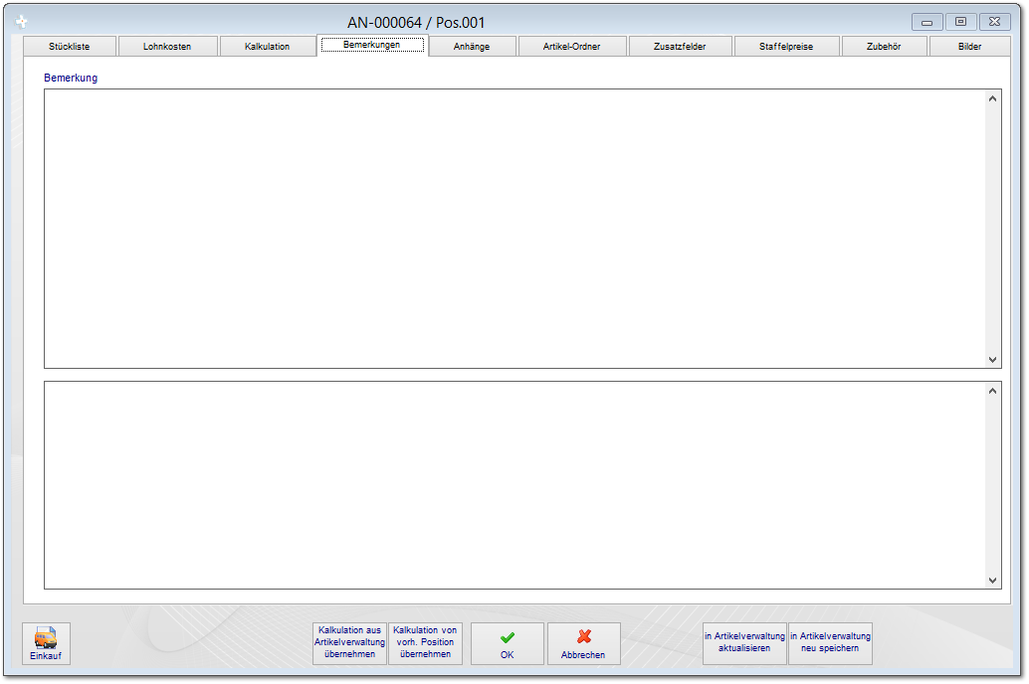

Sie können hier interne Bewerkungen hinterlegen, die sonst an keiner Stelle des Programm angezeigt oder verwendet werden.
c) Artikelordner
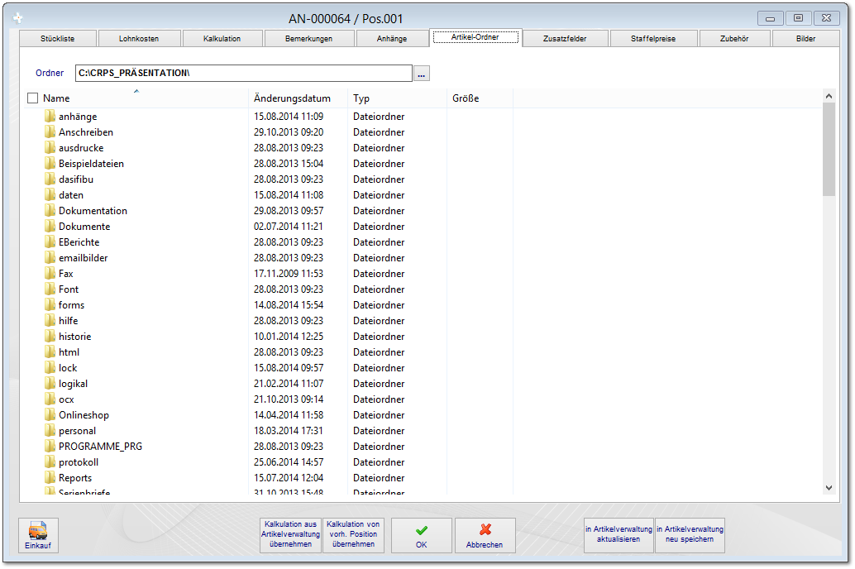

Sie können mit der Position (Artikel) auch einen Pfad auf dem Server verknüpfen, anstatt Zeichnungen alle einzeln beim Artikel zu hinterlegen. Dies hat den Hintergrund, dass hiermit die Konstruktion (ohne Anwendung des cRPS) serverseitig steuert, welche Zeichnungen hier angezeigt werden. Dazu wird in den Systemeinstellungen der übergeordnete Pfad vorgegeben. Beim Anlegen von neuen Positionen (Artikeln) wird hierfür ein neuer Ordner angelegt, den die Konstruktion anschließend verwenden kann.

d) Zusatzfelder
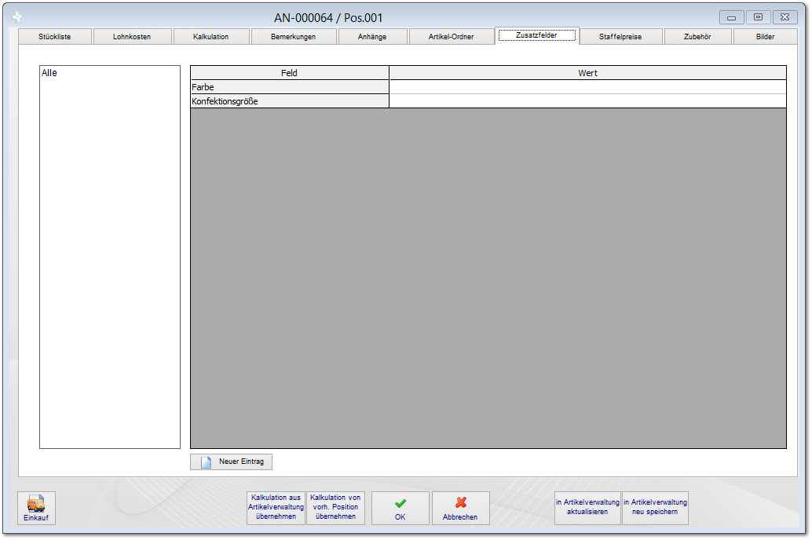

Mit den Zusatzfeldern für Artikel, können sie die Maske um eigene Datenbankfelder erweitern. Lesen sie diese Funktion in der Artikelverwaltung nach.

e) Zubehör (optional)
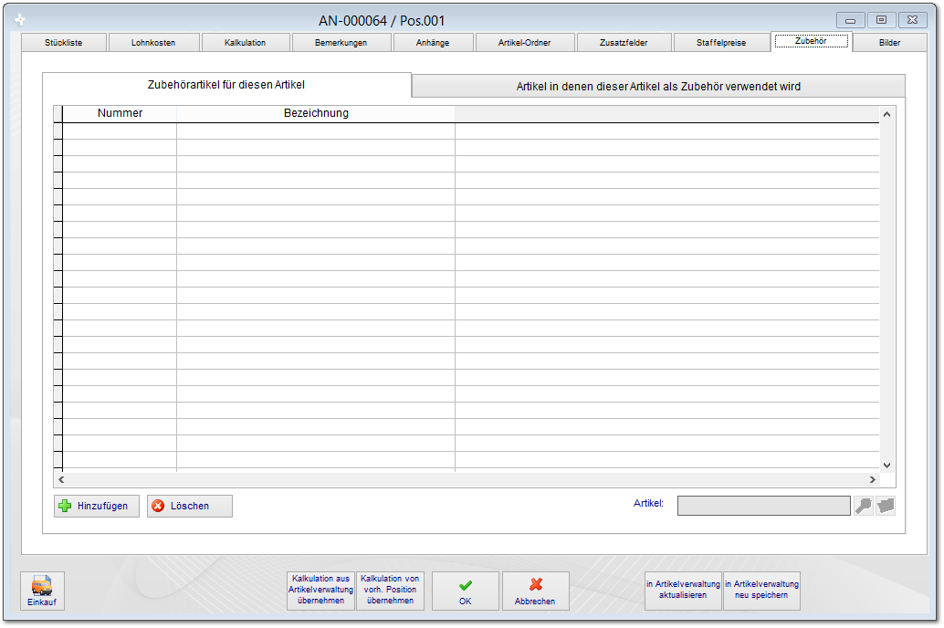

Für unsere Schnittstelle in Onlineshop-Systemen können an dieser Stelle die Zubehörartikel festgelegt werden, die beim Aufruf des Artikels auf der Website mit angezeigt werden. Lesen sie diese Funktionen in der Dokumentation für den Onlineshop nach.
f) Bilder (optional)
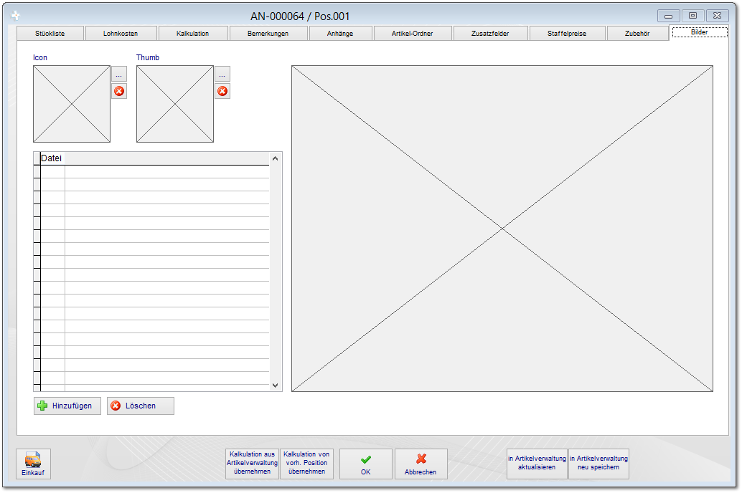

Für unsere Schnittstelle in Onlineshop-Systemen können an dieser Stelle die Artikel-Fotos festgelegt werden, die beim Aufruf des Artikels auf der Website angezeigt werden. Lesen sie diese Funktionen in der Dokumentation für den Onlineshop nach.
2.1.2 Erweiterte Funktionen in der Position

Nachfolgend sind die verschiedenen erweiterten Funktionen beschrieben, die nicht zwangsläufig erfasst und verwendet werden müssen.
2.1.2.1 Alternativer Angebotstext (Position)
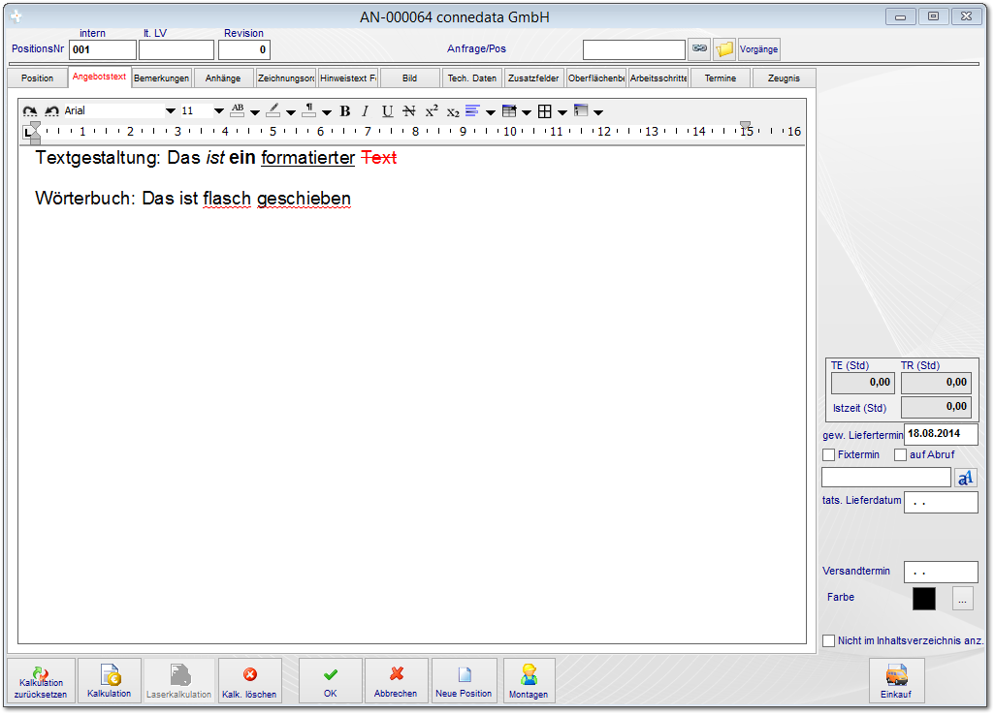

Alternativ zu den Positionstexten haben sie die Möglichkeit, mit gestalteten und formatierten Texten in den Ausdrucken (sofern eingerichtet) zu arbeiten. Hier steht ihnen außerdem ein Wörterbuch für die Rechtschreibung (nicht Grammatik) zur Verfügung.

2.1.2.2 Bemerkungen
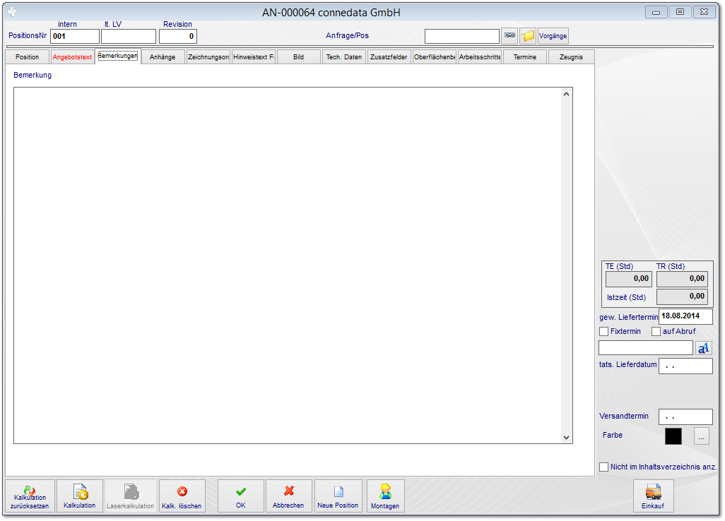

Sie können hier interne Bewerkungen hinterlegen, die sonst an keiner Stelle des Programm angezeigt oder verwendet werden.
2.1.2.3 Anhänge
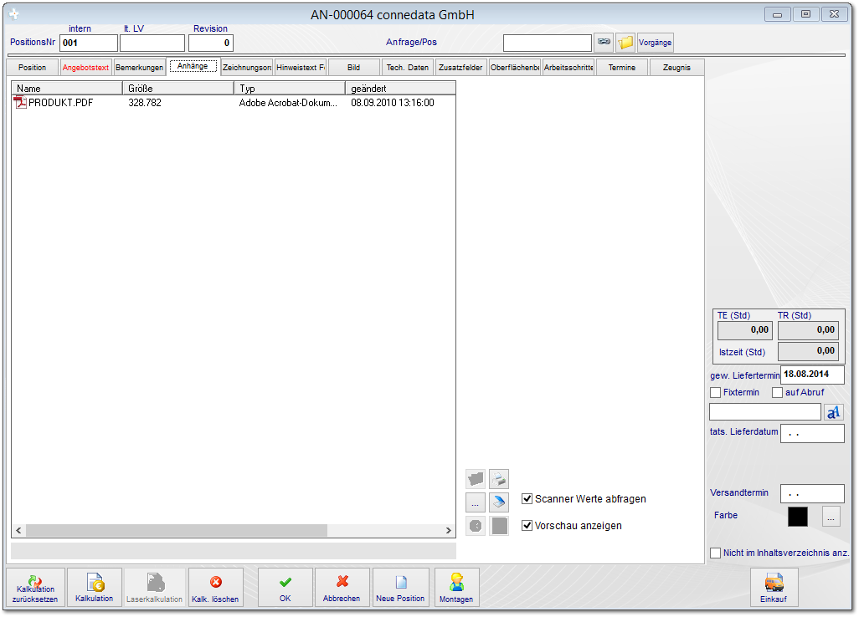

Lesen diese Funktion hier nach. Diese Daten werden hier ebenfalls angezeigt.
2.1.2.4 Zeichnungsordner
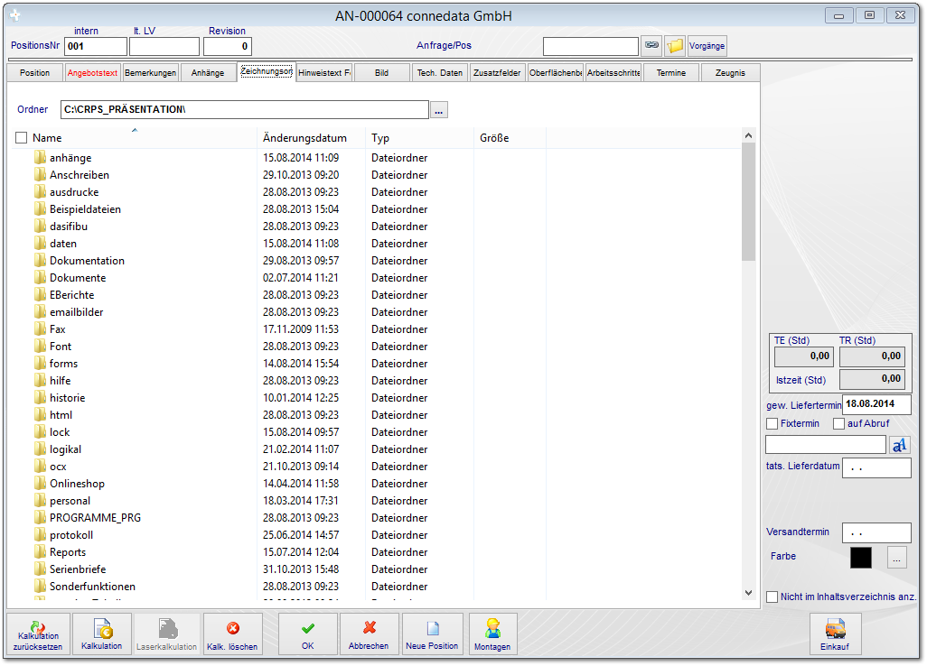

Lesen diese Funktion hier nach. Diese Daten werden hier ebenfalls angezeigt.

2.1.2.5 Hinweistexte für die Fertigung
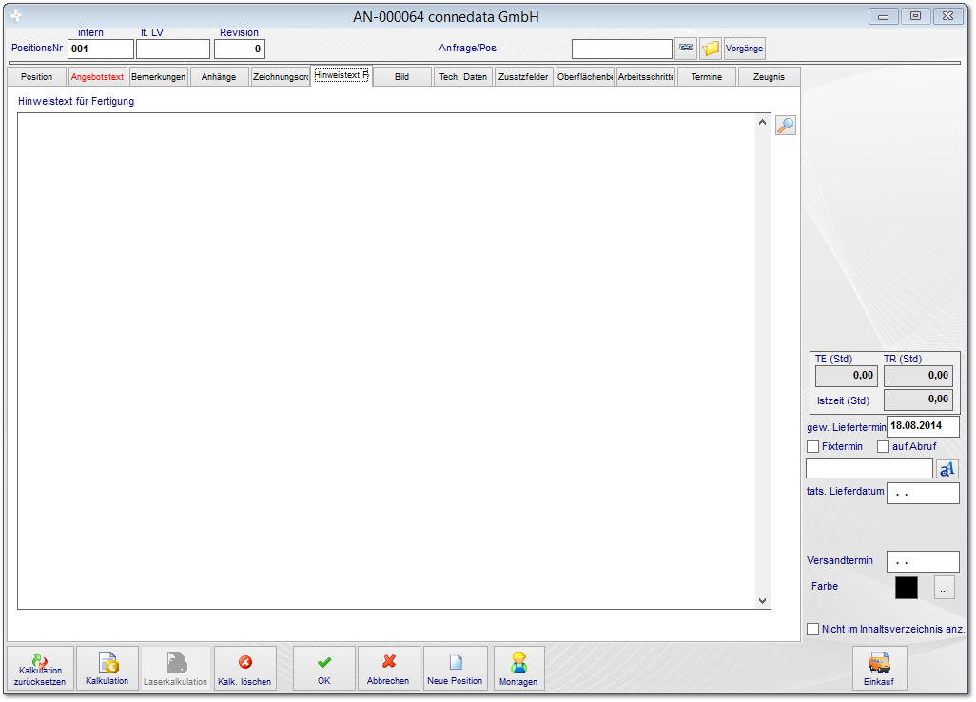

Sie können für die Fertigung für diese Position weitere Informationen für die Fertigung hinterlegen. DIese können wir auf Ausdrucken oder in der Zeiterfassung anzeigen.
2.1.2.6 Bild
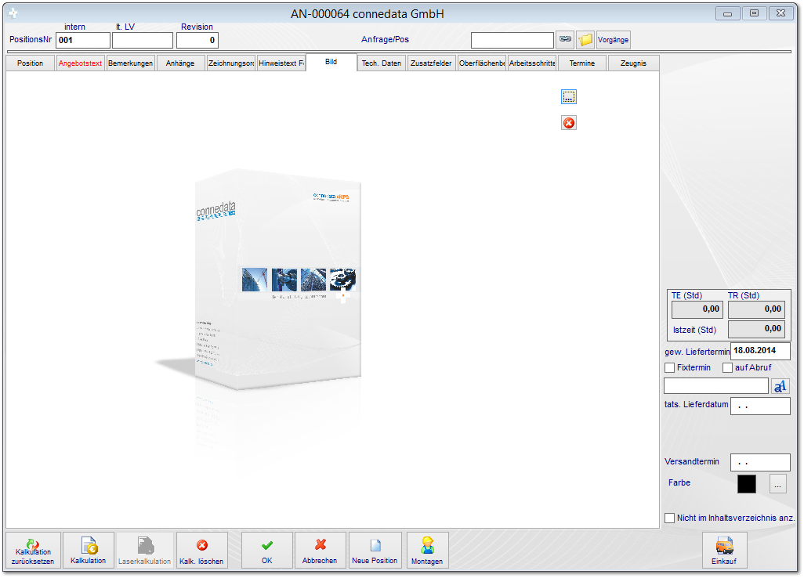

Sie können pro Position immer ein Foto hinterlgen. Auf speziellen Wunsch, können wir dieses Foto mit in den Angebotsausdruck übernehmen.
2.1.2.7 Zusatzfelder
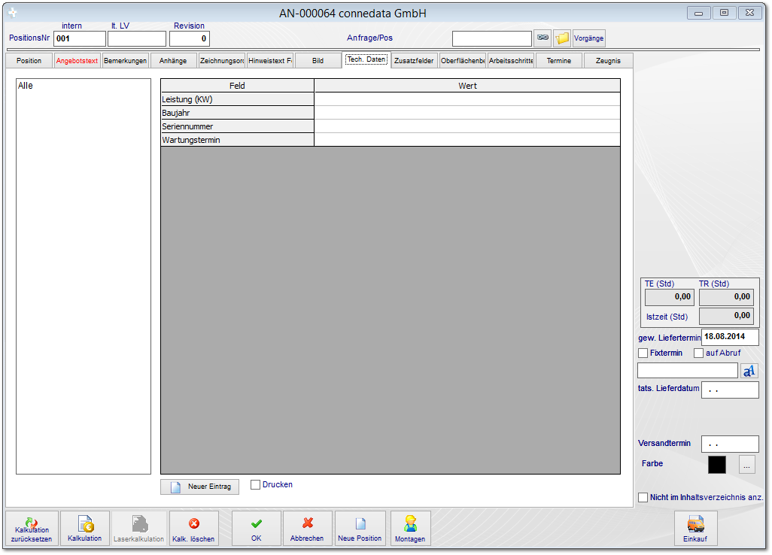

Lesen diese Funktion hier nach. Diese Daten werden hier ebenfalls angezeigt.

2.1.2.8 Oberflächen (optional)
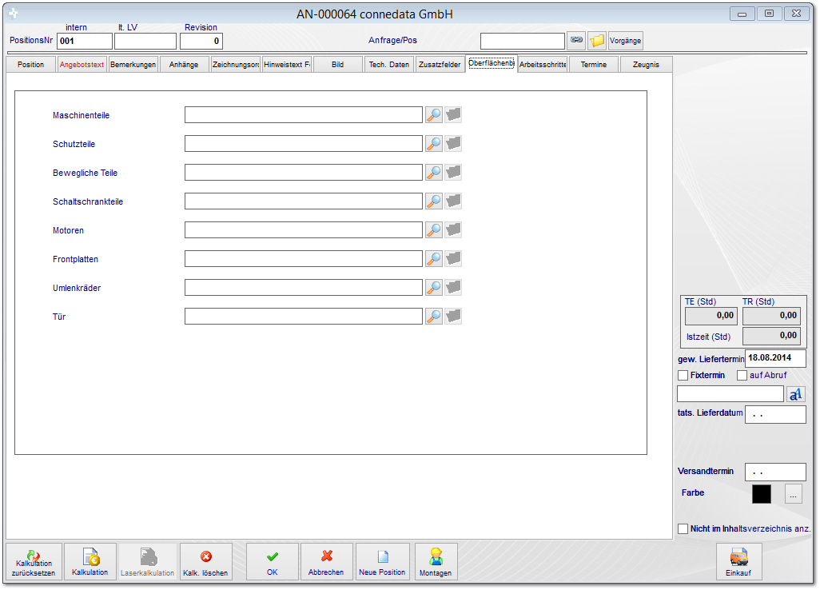

Für spezeille Ausdrucke können hier pro Position, die benötigten Oberflächen angegeben werden.
2.1.2.9 Arbeitsschritte (optional)
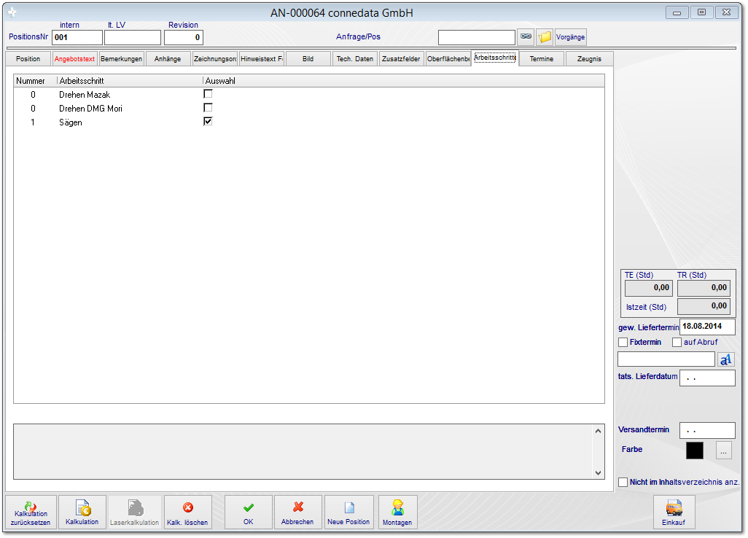

2.1.2.10 Termine (optional)
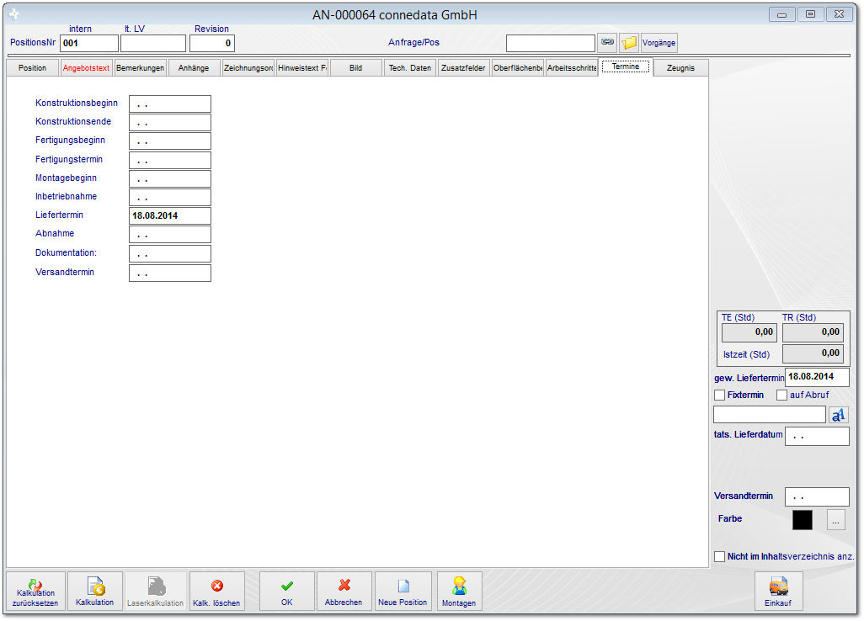

2.1.2.11 Zeugnisse (optional)
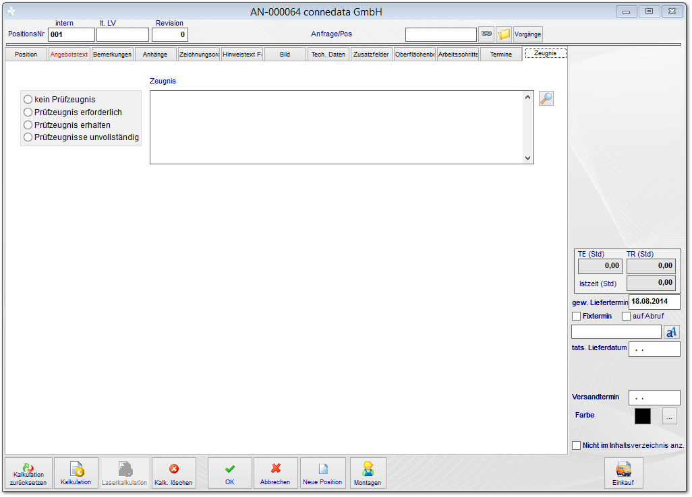

Wenn ein bestimmtes Materialzeugnis benötigt wird (für die gesamte Position) könnne sie dies hier angeben. Bei der Übermittlung der Position an den Einkauf wird der Status und Text automatisch mit übergeben.
2.1.2.12 Lagerbestände prüfen
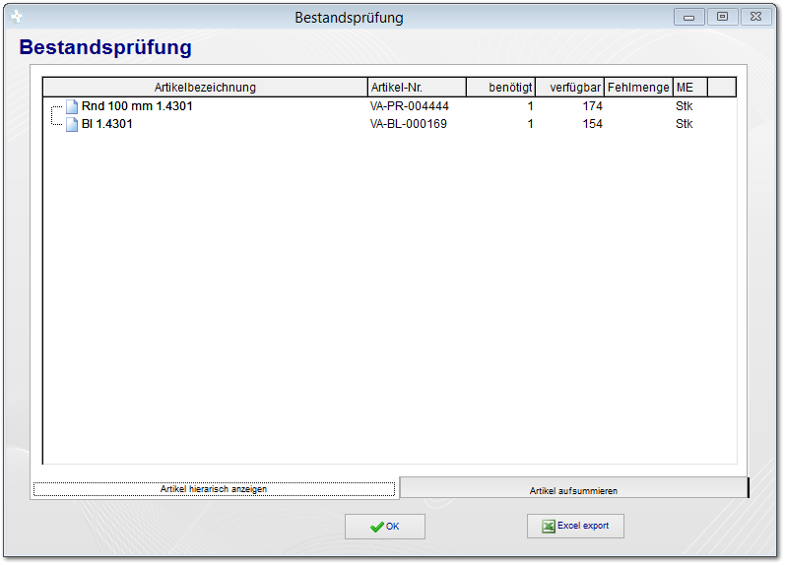

Hier werden die Bestände zu den einzelnen Stücklistenteilen angezeigt. Diese können im nächsten Reiten auch pro Artikel aussummiert werden.

2.2 Preisanfragen für den Einkauf erstellen
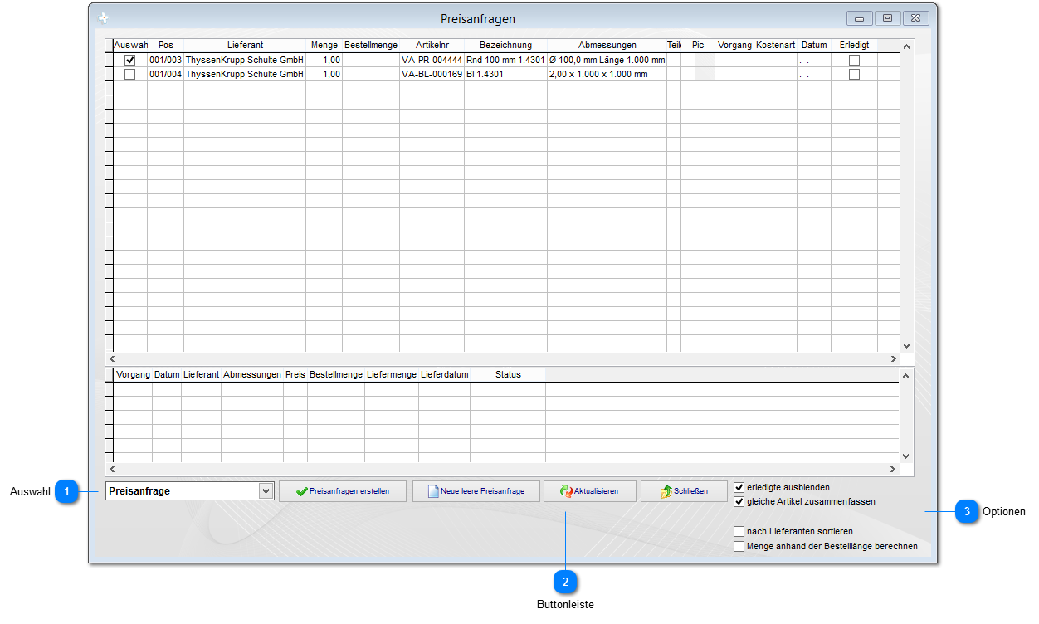

Im oberen Bereich der Ansicht werden die noch anzufragenden Stücklistenteile aufgelistet. Sofern bereits Preisanfragen zu bestimmten Stücklistenteilen erstellt wurden werden diese im unteren Teil der Ansicht angezeigt. Zunächst wird bei allen Artikeln der der in den Stammdaten eingetragene Standardlieferant für die Preisanfrage berücksichtigt. Dieser kann auch in der Stückliste (bei nicht Stammartikel) im Feld Lieferant eingetragen werden.

Auswahl

Sie können an dieser Stelle entscheiden, an welchen Bereich im Einkauf die Stücklistenteile gesendet werden sollen. Sie werden bei Angeboten hier i.d.R. eine Preisanfrage auswählen. Es stehen allerdings mehrere Optionen zur Auswahl:

Preisanfrage: Neuer Datensatz als Preisanfrage an einen oder mehreren Lieferanten
Materialanfrage: Materialanfrage für den Einkäufer zur weiteren Bearbeitung für das Angebotswesen. Wird meist bei größeren Unternehmen verwendet, die einen zentralisierten Einkauf haben.
Materialanforderung: Dient zur weiteren Bearbeitung des Einkäufers zur Erfüllung des Bedarfs, meist auftragsbezogen. Wird ebenfalls meist bei größeren Unternehmen verwendet, die einen zentralisierten Einkauf haben.
Bestellung: Bestellung der Stücklistenteile bei einem bestimmten Lieferanten (erst im Auftragsfall).

Buttonleiste

Hiermit erstellen sie die Preisanfrage für alle in der oberen Ansicht selektierten Stücklistenteile. Wenn eine Preisanfrage an mehrere Lieferanten erstellt werden soll, beständigen sie die folgende Abfrage mit "Ja" und wählen sie anschließend die gewünschten Lieferanten aus den Stammdaten aus. Für jeden zurvor ausgewählten Lieferanten wird nun eine Preisanfrage mit der gleichen Anfragenummer angelegt. Für Artikel die als Lagerbestand geführt werden, werden automatisch Lageranforderungen erstellt (nur bei Bestellungen).

Optionen
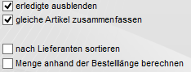

Folgende Optionen stehen zur Verfügung:

Erledigte Ausblenden: Wenn Preisanfragen für Stücklistenteile erstellt wurden, werden diese in der oberen Ansicht ausgeblendet. Sonst sind diese eingeblendet, automatisch selektiert und mit einem grünen Pluszeichen gekennzeichnet.

Gleiche Artikel zusammenfassen: Für gleiche Artikel wird in der oberen Ansicht nur ein Eintrag angezeigt und Mengen zusammengefasst.

Nach Lieferanten sortieren: sortiert die Einträge in der oberen Ansicht nach den jeweiligen Lieferanten.

Menge anhand der Bestelllänge berechnen: In den Artikelstammdaten kann z.B. bei den Profilen eine Bestelllänge (Bestellabmessung) angegeben werden (z.B. 6000 mm). Aufgrund der Menge und Länge des Stücklistenteils werden diese Zusammenaddiert und nur die benötigten Bestellabmessungen im Einkauf angefragt (kein Zuschnitt anfragen).
2.2.1 Preisanfragen an mehrere Lieferanten
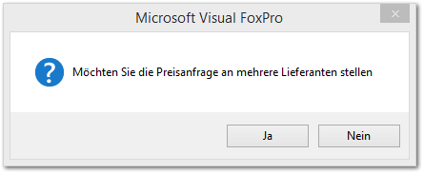

Bei Erstellung der Preisanfrage erfolgt die Abfrage, ob diese an mehrere Lieferanten erfolgen soll.

2.2.1.1 Auswahl der Lieferanten
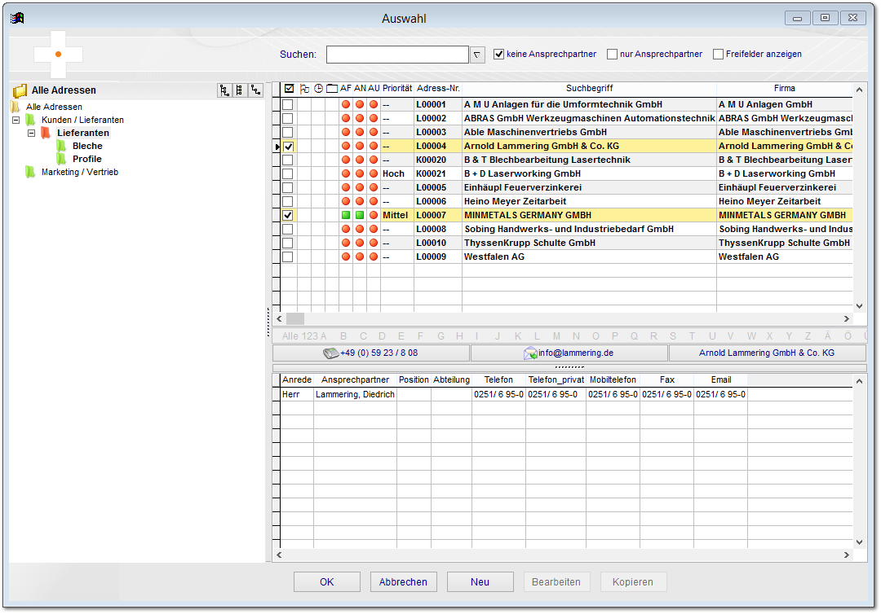

Wählen sie hier die gewünschten Lieferanten aus die diese Preisanfrage erhalten sollen. Im Einkauf wird nun für jeden Lieferanten eine Preisanfrage mit der gleichen Nummer erstellt. Diese Preisanfragen sind miteinander verknüpft. Lesen die folgenden Prozesse in der Dokumentation für den Einkauf nach.
2.2.2 Kontrolle der Stücklistenteile
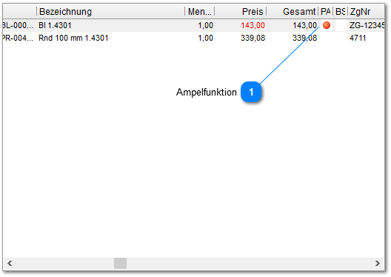

Ampelfunktion
Für alle Stücklistenteile, die angefragt wurden, wird nun eine rote Ampel in der Spalte PA angezeigt. Nachdem Preisanfragen im Einkauf bearbeitet wurden, wird diese Ampel auf gelb geschaltet wenn die Anfrage an den Lieferanten versendet wurde und darauf folgend auf grün, wenn die Preise aktualisiert wurden. Diese Funktion korrespondiert außerdem mit der Ampel in der Position und demnach auch im Angebnot selbst.
2.3 Angebotstexte bearbeiten
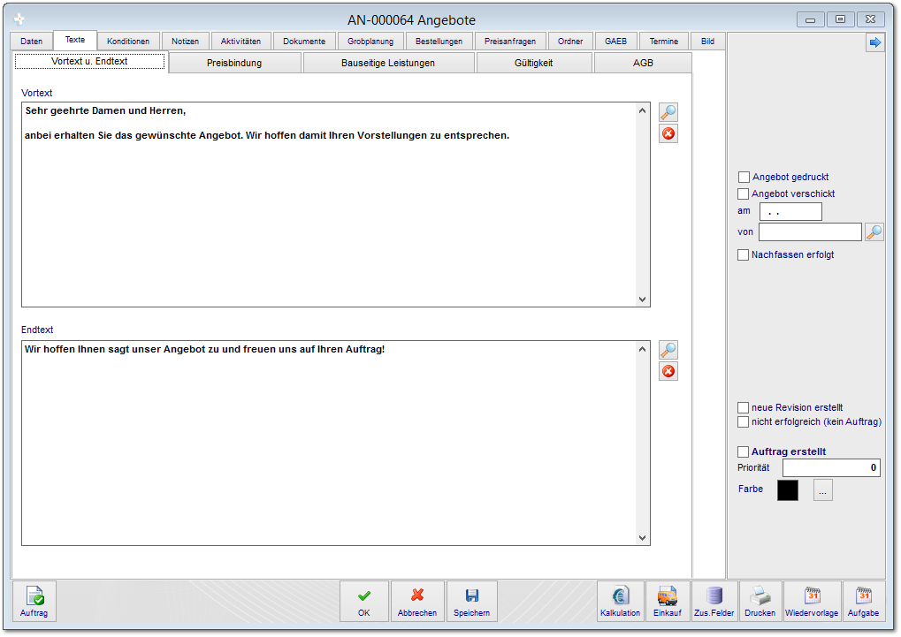

Geben sie hier die gewünschten Texte für das Angebot ein. Sofern in den Stammdaten so eingestellt, werden diese hier automatisch eingetragen. Die Bezeichnungen der reiter können in den Systemeinstellungen geändert werden.

Der Aufbau des Angebotsausdruck erfolgt normalerweise nach folgendem Schema (ist jedoch meist kundenindividuell):

- Anschrift (links) und Kopfdaten (rechts)

- Lieferanschrift

- Betreff / Bauvorhaben

- Vortext

- Auflistung der Positionen und Angebotssumme

- Endtext

- Zahlungsbedingungen

- Lieferbedingungen

- Angebotsabgabetermin

- Preisbindung

- Bauseitige Leistungen

- Gültigkeit

- Globaltext (AGB)

- Grußtext

2.4 Kondition prüfen / bearbeiten
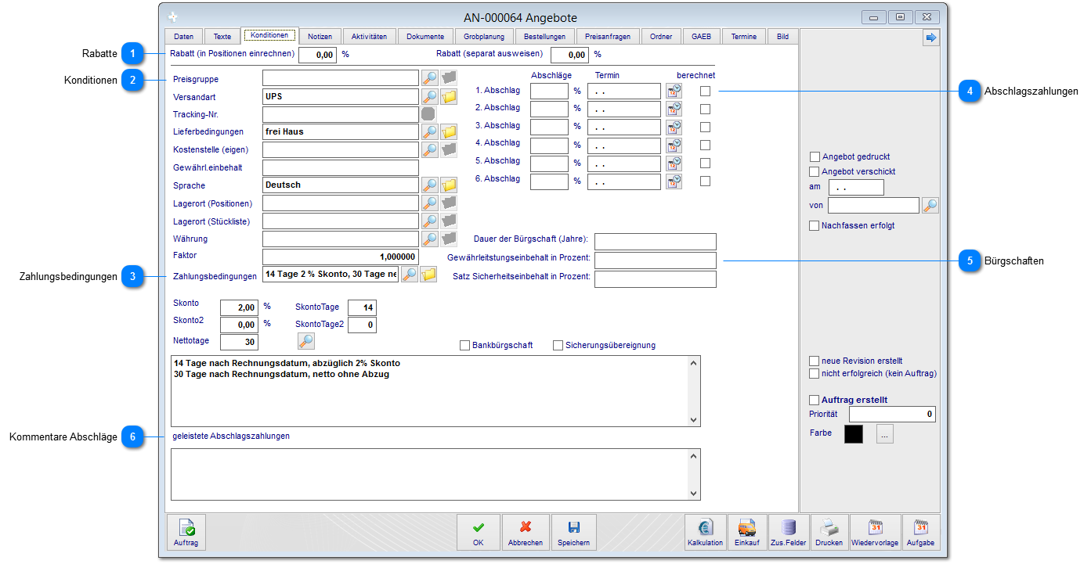

Nach Auswahl des Kunden im Angebot werden die Stammdaten des Kunden automatisch hinterlegt, können jedoch angebotsbezogen geändert werden.

Rabatte

Sie können für dieses Angebot Rabatt oder Nachlass gewähren. Sie haben hierzu zwei Möglichkeiten, einmal den Rabatt im Ausdruck separat als Gesamtsumme auszuweisen oder innerhalb der Positionen zu berechnen.

Konditionen
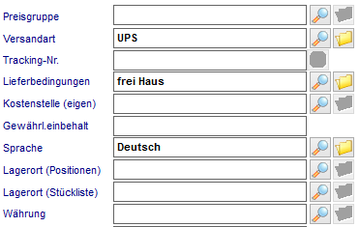

Die Stammdaten der Adresse werden hier angezeigt. Sie können ohne Auswirkungen auf die Stammdaten angebotsbezogen Änderungen vornehmen. Lesen sie die einzelnen Felder in der Dokumentation der Adressen nach.

Zahlungsbedingungen
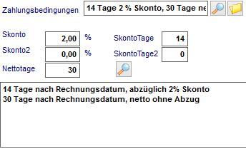

Die Zahlungsbedingungen werden ebenfalls aus den Stammdaten übernommen. Sofern für dieses Angebot andere Zahlungsbedingungen übernommen werden sollen, wählen sie diese über aus den Stammdaten aus oder geben sie diese direkt ein.

Abschlagszahlungen
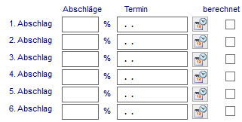

Sie können für vereinbarte Abschlagszahlungen Erinnerungstermine festlegen und einstellen. Zur eigenen Information können sie diese auf berechnet setzen (hat keine Auswirkung auf die Abschlagsrechnungen und Zahlungen).

Bürgschaften
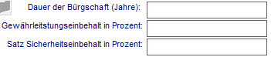

Ohne das Zusatzmodul Bürgschaftsverwaltung (Lizenz) haben sie hier dennoch die Möglichkeit Informationen zur Bürgschaft zu hinterlegen (Informationsfelder).

Kommentare Abschläge
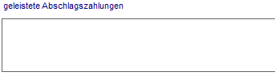

Sie können zu einzelnen Abschlagszahlungen Informationen im Textformat hinterlegen.
2.5 Dokumentenablage
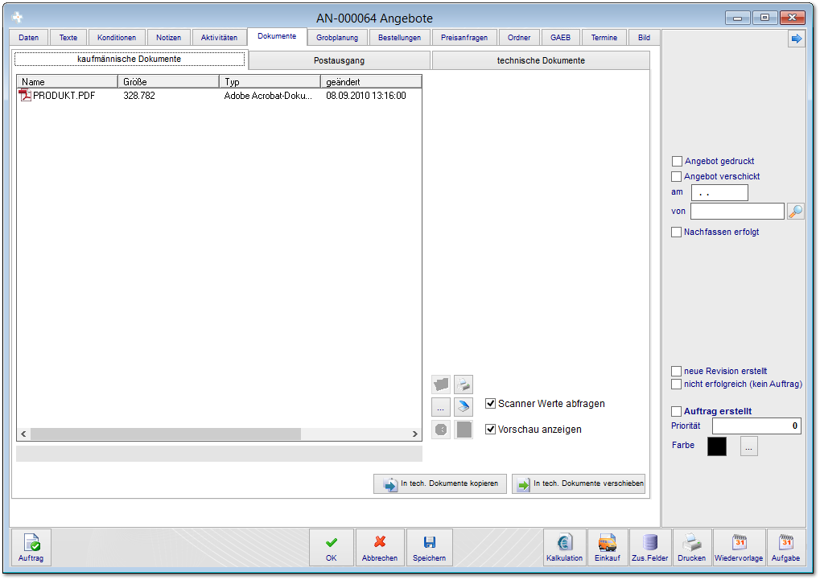

An dieser Stelle wird außerdem Differenziert zwischen technischer,- kaufmännischer Ablage und Postausgang.

Sie haben in der Dokumentenablage folgende Möglichkeiten:

Datei auswählen
Datei öffnen
Datei Löschen
Datei Drucken
Datei Scannen
Datei Umbenennen

Scanner Werte Abfragen bewirkt, dass beim Scannen von Dokumenten die Scannereigenschaften berücksichtigt werden (Farbe, Auflösung, etc.pp). Mit Vorschau anzeigen wird (nur bei bestimmten Dokumententypen z.B. TIF, PDF) eine kleine Vorschau angezeigt. Außerdem besteht die Möglichkeit, die Dokumente zwischen den beiden Ablagen zu verschieben oder zu kopieren.

2.6 Grobplanung (optional)
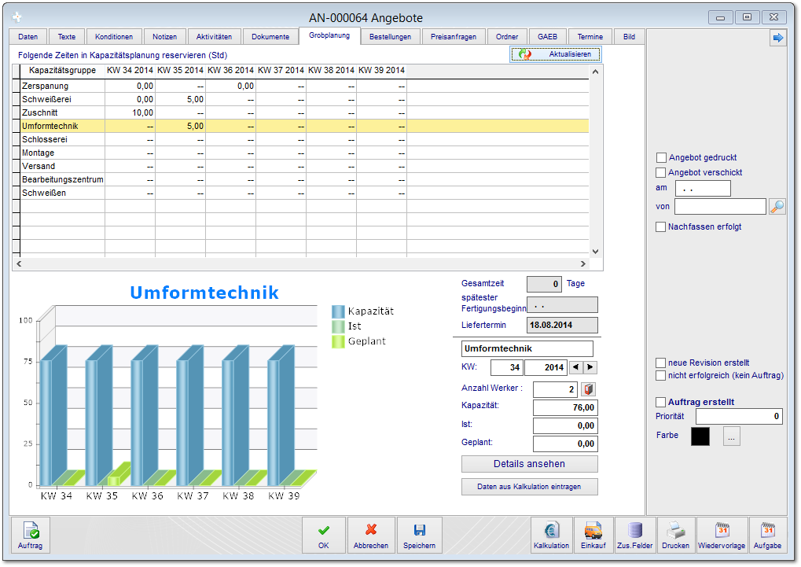

Die Grobplanung dient zum Reservieren von Kapazitäten in bestimmten Kalenderwochen. Einzelheiten hierzu lesen sie bitte in der Dokumentation der Planung nach.
2.7 Bestellungen
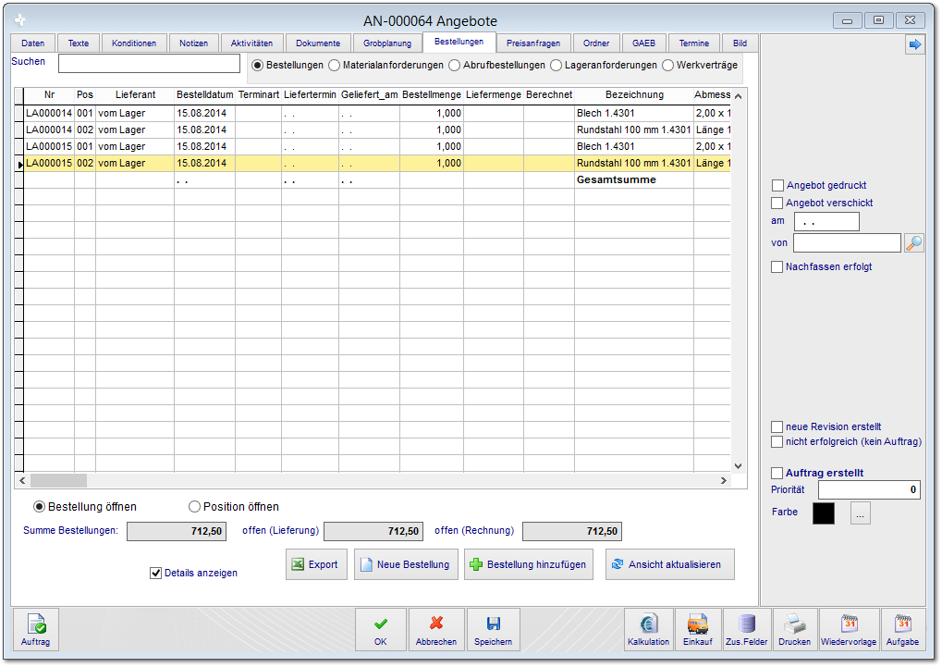

Obwohl es auch bei der Angebotserstellung möglich wäre, angebotsbezogen eine Bestellung zu erstellen, gehen wir hier nicht näher darauf ein. Diese Funktion ist bei der Auftragsbearbeitung beschrieben.
2.8 Preisanfragen überwachen
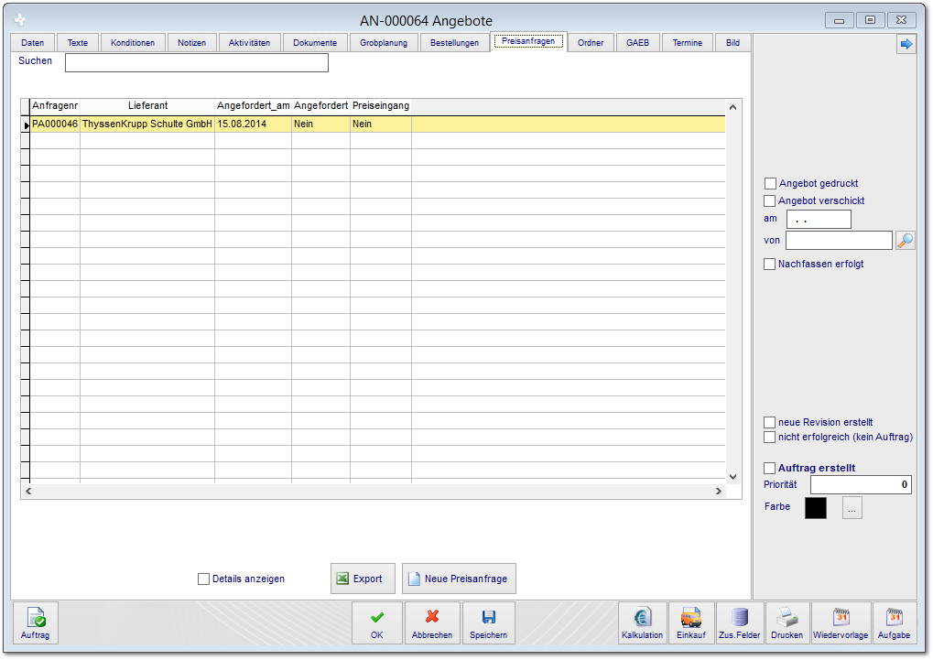

Wie einzelne, angebotsbezogene Preisanfragen erstellt werden lesen sie bitte hier nach. Sie können Preisanfragen an dieser Stelle auch manuell anlegen. Wenn die Preisanfrage im Einkauf bearbeitet wurde d.h. die jeweiligen Preise dazu eingetragen wurden, erhalten sie die Information, ob diese versendet und eingegangen ist.
2.9 Angebot drucken
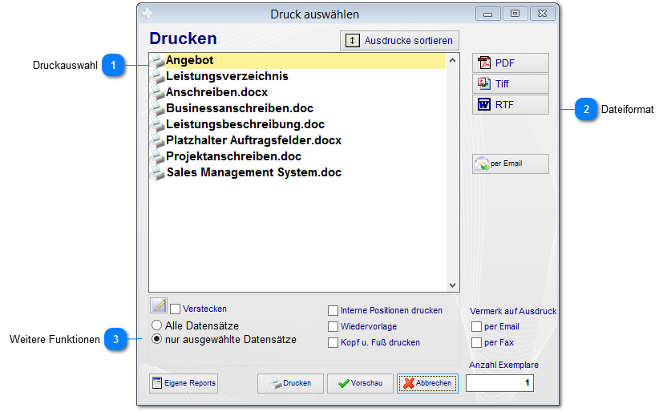

Starten sie den Druckdialog im Angebot oder über die Toolbar. Über Drucken wird das sselektierte Dokument direkt an den Drucker gesendet. Alternativ können sie sich den Ausdruck auch über die vorschau zunächst ansehen.

Druckauswahl
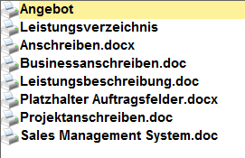

Wählen sie hier den gewünschten Ausdruck aus.

Dateiformat
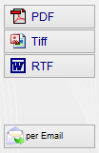

Wenn sie nicht über die Druckvorschau arbeiten, können sie hier direkt ein PDF-, TIFF- oder RTF-Dokument erstellen. In den meisten Fällen werden sie hier die Funktion Email verwenden. Die Software startet dann den Standard-Email-Client und trägt sowohl den Betreff ein und hängt das Angebot als PDF an diese Email an.

Weitere Funktionen
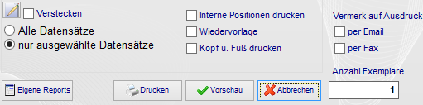

Weitere Funktionen für den Ausdruck:

- Sofern sie als Administrator angemeldet sind können sie bestimmte Ausdrucke verstecken.
- Wenn der Druckdialog über die Toolbar gestartet wurde wählen sie hier aus, ob alle Datensätze der Hauptansicht gedruckt werden sollen oder nur die ausgewählten.
- Interne Positionen werden generell in allen Ausdrucken ausgeblendet, dieser Haken umgeht diese Funktion.
- Wiedervorlagen können zu diesem Ausdruck automatisch erstellt werden und erinnern sie zum eingestellten Termin.
- Kopf- und Fuß drucken sie immer nur dann, wenn sie nicht auf Firmenpapier drucken.
- Sie können die Anzahl der ausgedruckten Exemplare einstellen.
- Sofern sie als Administrator angemeldet sind können sie Eigene Reports erstellen. Diese Funktion ist in der Dokumentation für Administratoren näher beschrieben.
2.9.1 Druckvorschau
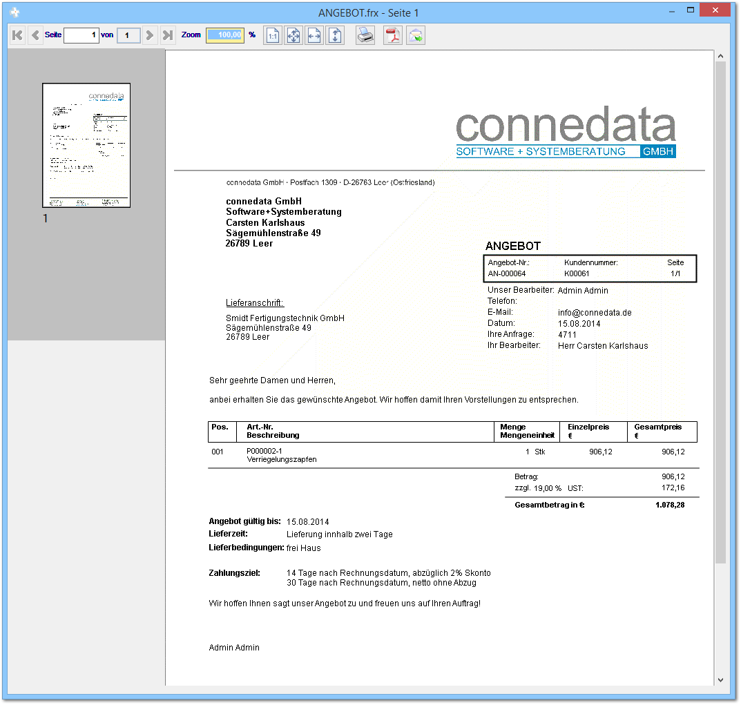

Sie sehen hier Beispiel der Druckvorschau. Wenn sie mit dem Ergebnis zufrieden sind können sie oben in der Vorschau das Dokument drucken oder per Email versenden.
2.10 Erweiterte Funktionen im Angebot
Hier sind die verschiedenen erweiterten Funktionen beschrieben, die nicht zwingend erfasst werden müssen.
2.10.1 Ampelfunktionen
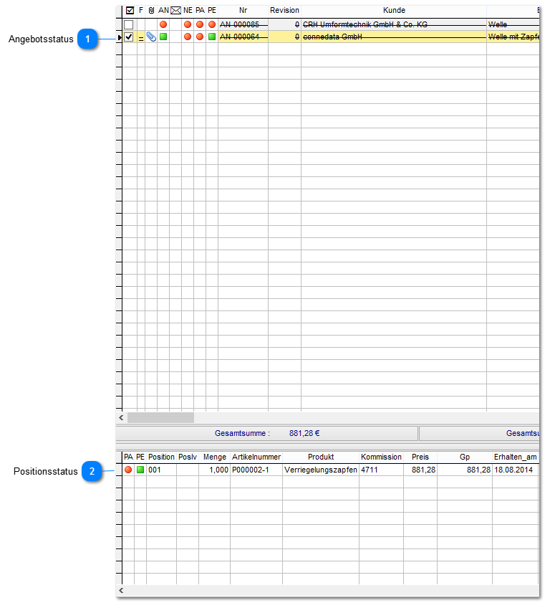

Zur Kontrolle des Bearbeitungsstatus der Angebote wurde eine Ampelfunktion implementiert.

Angebotsstatus
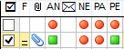

In Zusammenhang mit den einzelnen Positionen wird hier der Status z.B. des Einkaufs dargestellt. Mit der Spalte PA wird angezeigt, dass Preisanfragen erstellt und an den Lieferanten gesendet wurden. Mit der Spalte PE wird gekennzeichnet, dass die Preise in den Preisanfragen aktualisiert wurden und das Angebot nun versendet werden kann.

Es sind weitere Funktionen enthalten die mit einem Symbol dargestellt werden. Die Büroklammer sagt aus, dass sich Dokumente in der Ablage befinden. Das Postsymbol wird angezeigt, wenn das Angebot ausgdruckt oder per E-Mail versendet wurde. Im Angebot kann der Status für NE manuell geschaltet werden und dient dazu, zu kennzeichnen das dieses Angebot bereits telefonisch nachfasst wurde.

Positionsstatus
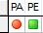

Aufgrund des Status der einzelnen Funktion wie Preisanfrage erstellt und versendet (PA) sowie Preise erhalten (PE) werden zunächst alle Angebotspositionen geprüft. Sofern hier alle Ampeln auf grün stehen, wird anschließend das gesamte Angebot ebenfalls diesen Status erhalten.
2.10.2 Erweiterte Ansicht Projektmonitor
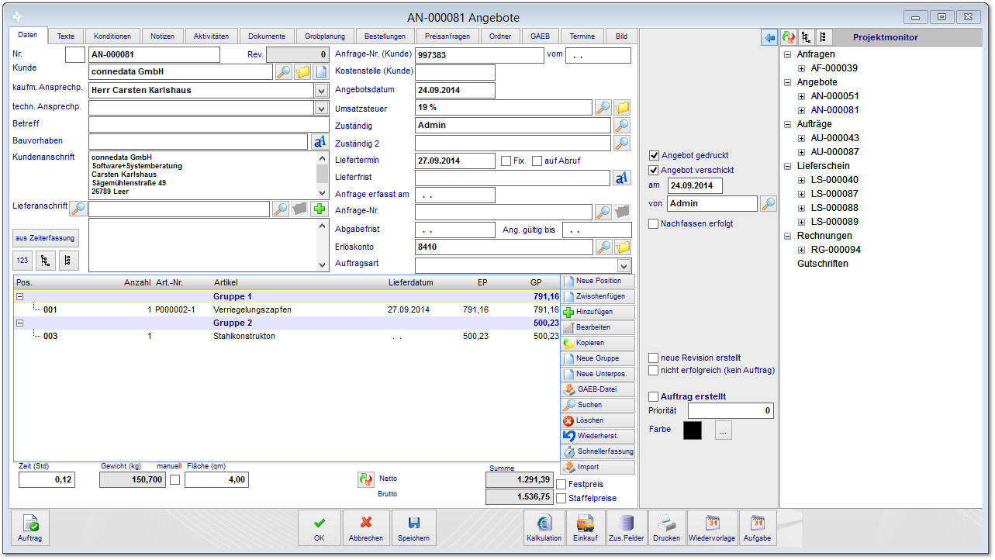

Der Projektmonitor ist eine erweiterte Ansicht im Vertrieb. Hiermit können alle Vorgänge direkt eingesehen werden. Sie haben über einen Doppelklick auch direkten Zugriff auf die jeweiligen Angebote und Aufträge, Lieferschein und Rechnungen.

2.10.3 Mehrfachbearbeiten von Positionen
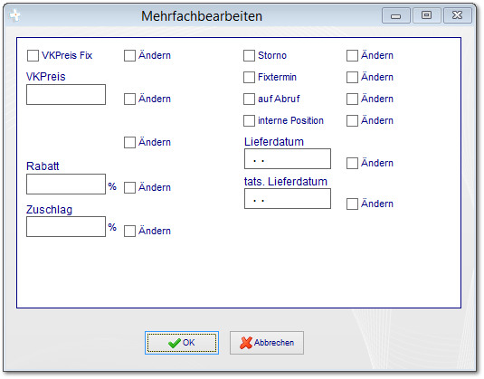

Sofern mehr als eine Angebotsposition selektiert ist wird beim Klick auf Bearbeiten dieses Formular angezeigt. Hiermit können sie die angezeigten Daten der Positionen mehrfach bearbeiten.
2.10.4 Positionsgruppen erstellen (Ebenen)
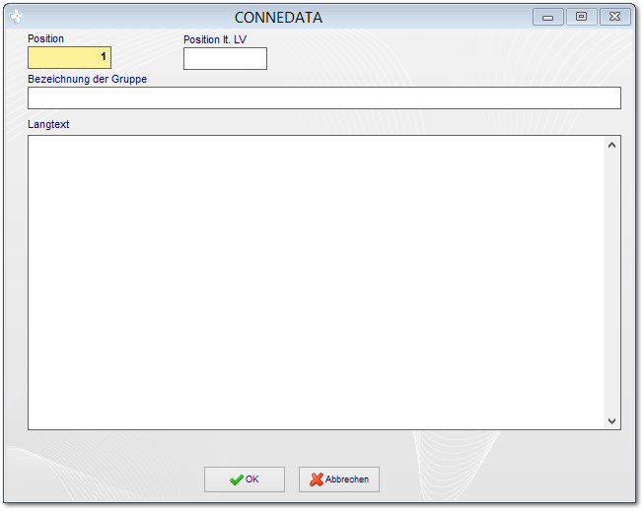

Legen sie hier den Gruppenname und die Position (Reihenfolge) fest.
a) Beispiel Positionsgruppen
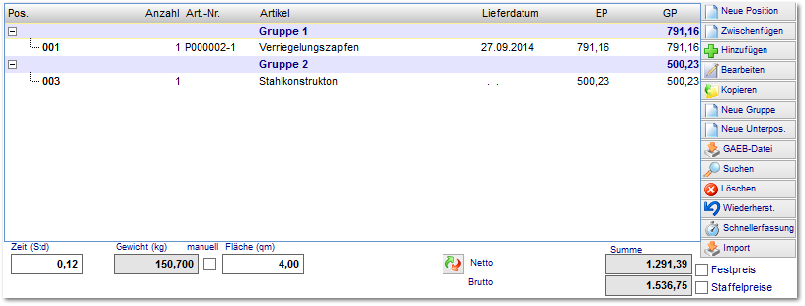

Nach Zuordnung der Positionen zur Gruppe erfolgt die Summierung und das Angebot kann entsprechend gedruckt werden.

2.10.5 Aus vorhandenen Positionen übernehmen
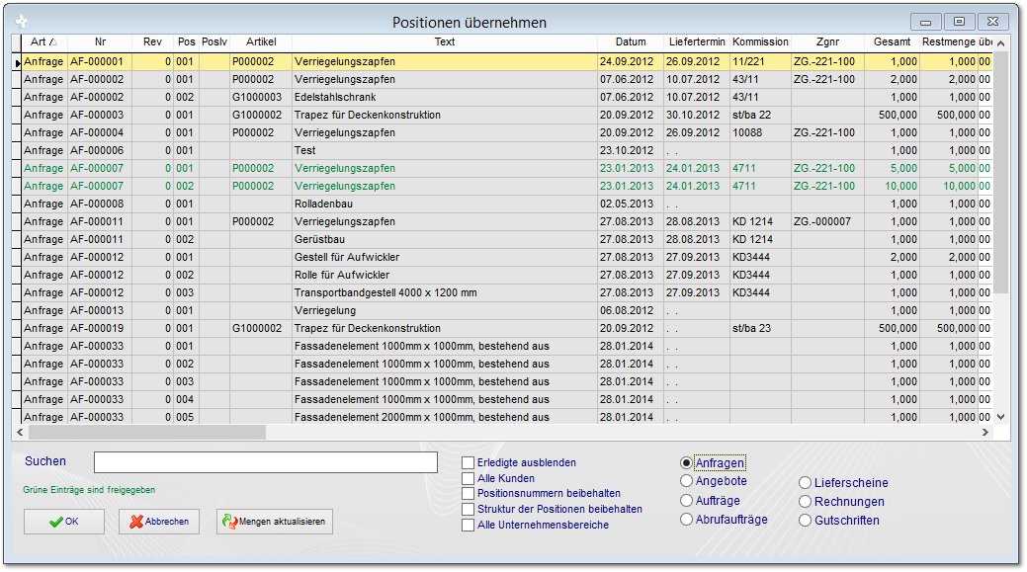

Durch Hinzufügen von Positionen erhalten sie die hier angezeigte Ansicht für die Auswahl von Angeboten, Aufträgen, Lieferscheinen und Rechnungen, die anschließend importiert werden.
2.10.6 Schnellerfassung von Positionen
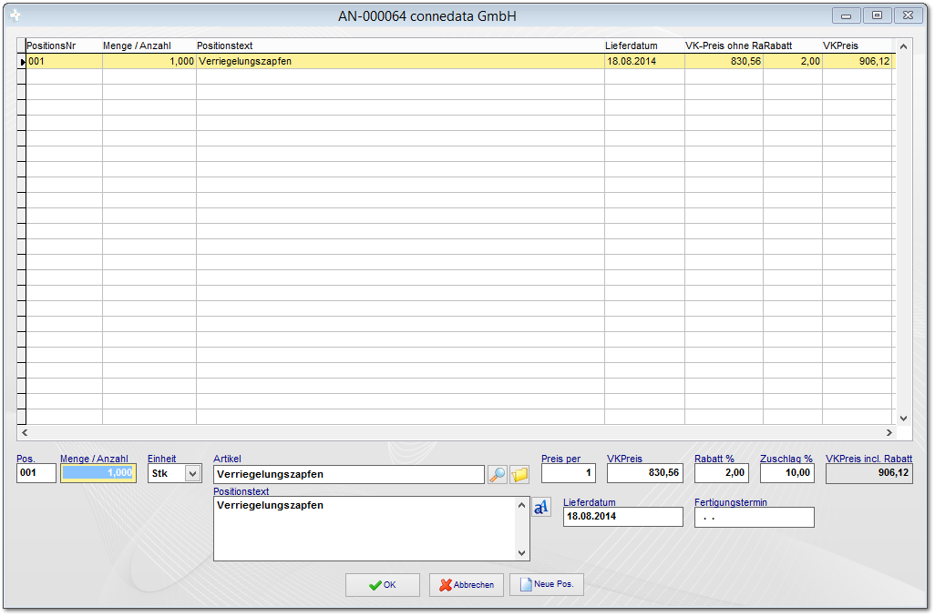

Die Schnellerfassung von Position bietet eine enorme Erleichterung, wenn sie hiermit auf bestehende Artikel zugreifen. Wählen sie hierbei einfach im Feld Artikel, einen Artikel aus den Stammdaten aus und geben sie die entsprechende Menge ein. Einzelheit können geändert werden sofern gewünscht.
2.10.7 Notizen zum Angebot
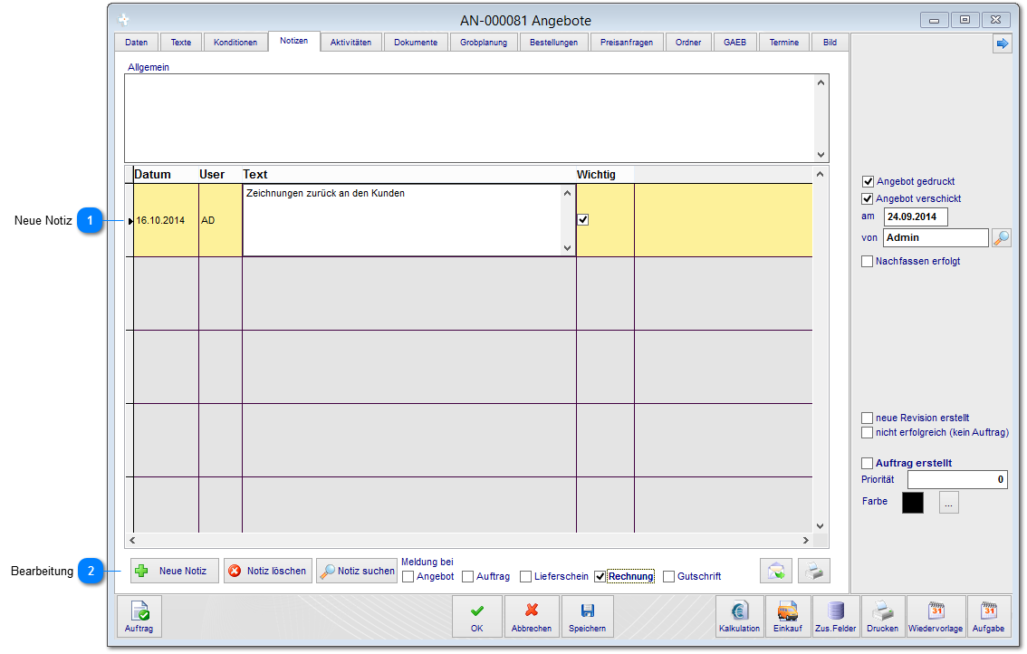

Notizen sind ein wichtiges Thema, wenn man sich einmal daran gewöhnt hat. Der Abstimmungsbedarf innerhalb des Unternehmens sinkt enorm, wenn jeder die zuletzt besprochenen Details mit dem Kunden einmal einträgt.

Neue Notiz
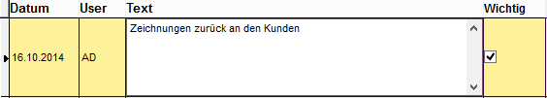

Tragen mit "Neue Notiz" die entsprechenden Details dazu ein. Sie können diese auch als Wichtig kennzeichnen und unterhalb festlegen, wo das darauf folgende (gelbe) Fenster angezeigt werden soll (in diesem Beispiel bei Rechnung).

Bearbeitung

Notizen können jederzeit durch die direkte Eingabe in das fenster bearbeitet werden. Weiterhin können für Besprechungen auch Notizen gesucht und benutzerbezogen ausgedruckt bzw. per Email versendet werden.
2.10.8 Aktivitäten
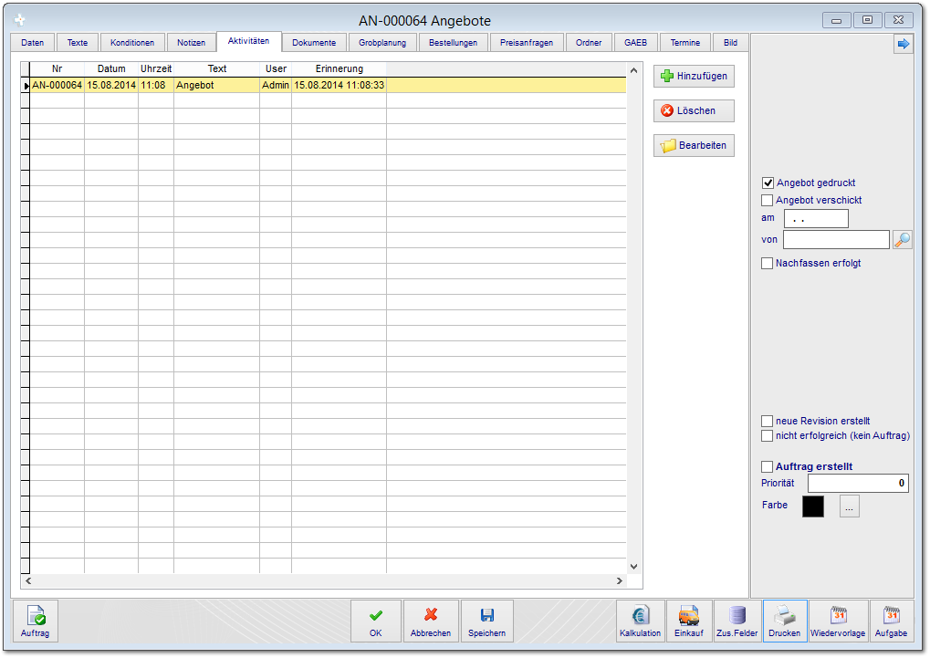

In den Aktivitäten wird jedes gedruckte Dokument oder Serienbrief eingetragen und als Liste aufgeführt. Aufgaben, Termine und Wiedervorlagen zu diesem Vorgang werden ebenfalls hier eingetragen. Dies ist letztendlich die Historie zu diesem Angebot. Diese erweitert sich ggf. wenn dieses Angebot in einen Auftrag, Lieferschein und die Rechnung umgewandelt wird.
a) Eintrag in Aktivitäten
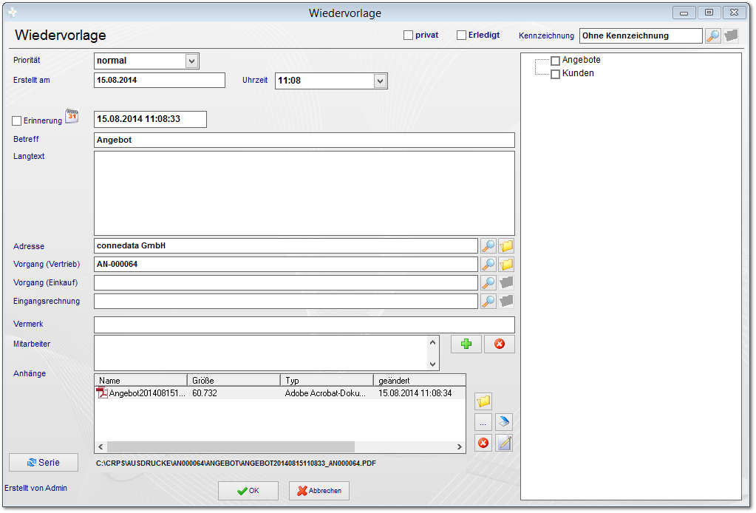

Wenn das Angebot (oder später AB, LS, RG) gedruckt wurde wird automatisch, nach Bestätigung des Ausdrucks, dieser beispielhafte Eintrag in den Aktivitäten erstellt. Das diese Einträge auf den Aufgaben basieren, sehen diese auch einem Termin sehr ähnlich. Hier werden die einzelnen Daten sowie das Dokument eingetragen.

2.10.9 Ordner
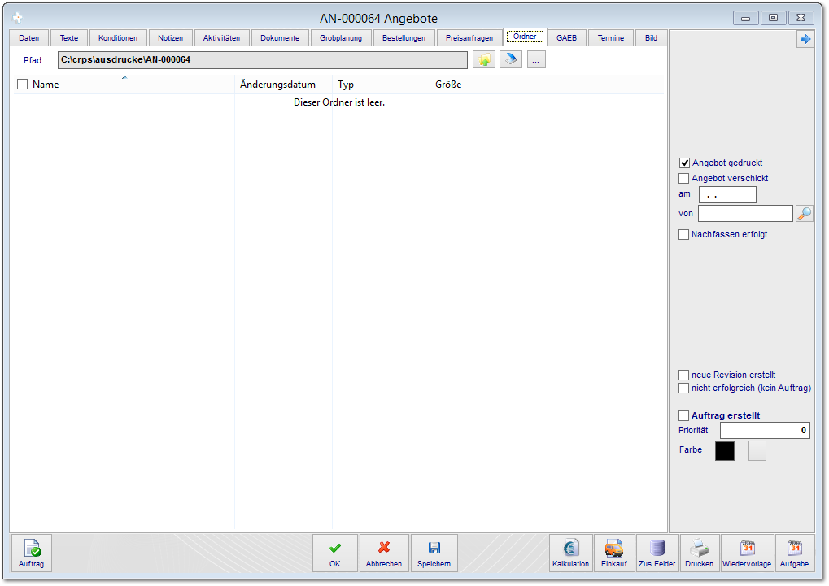

Für jeden Datensatz im Vertrieb wird ein eigener Ordner auf dem Server erstellt, worin alle Dokumente gespeichert werden. Der Hauptpfad worin diese Ordner erstellt werden geben sie in den Systemeinstellungen vor. Lesen sie diese Einstellung in der Dokumentation für Administratoren nach.
2.10.10 GAEB-Import (optional)
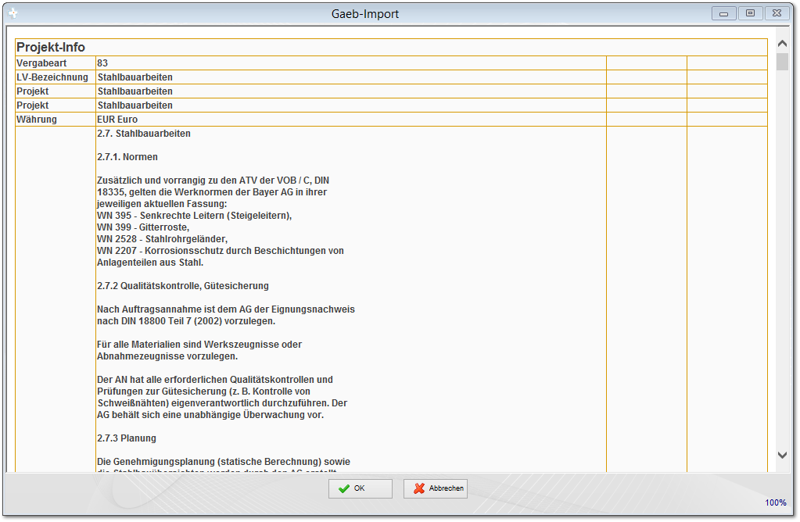

Vorschau der GAEB-Datei.
a) Auswahl der LV-Positionen
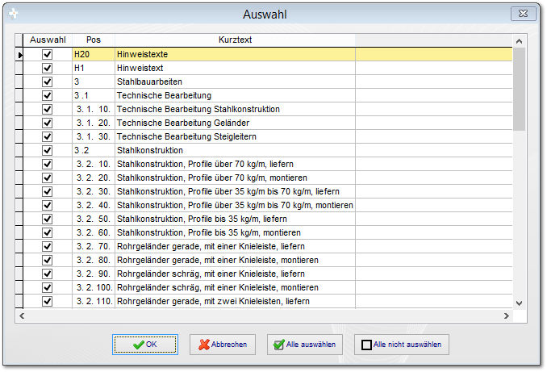

Wählen sie hier ggf. die gewünschten LV-Positionen aus die sie importieren möchten.
b) Leistungsverzeichnis Projektdaten
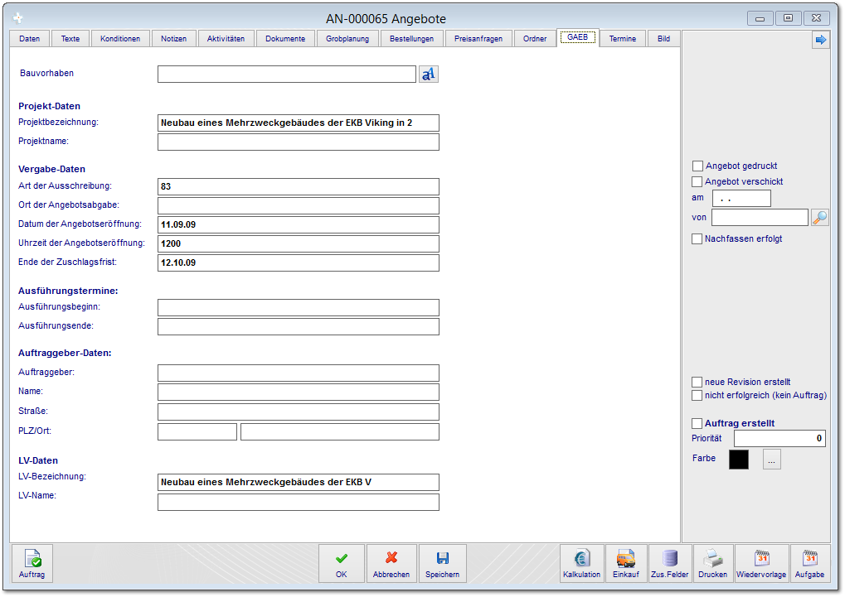

Die Kopfdaten des LV werden in dieses Formular importiert.
c) Ausdruck Leistungsverzeichnis
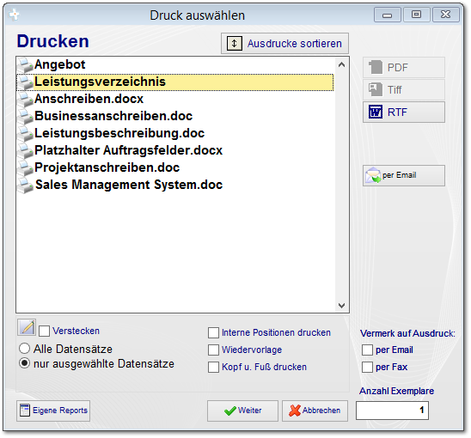

Wählen sie für den Ausdruck das Leistungsverzeichnis aus. Mit "Weiter" wird die Druckvorschau gestartet.
2.10.11 Termine Fertigung (optional)
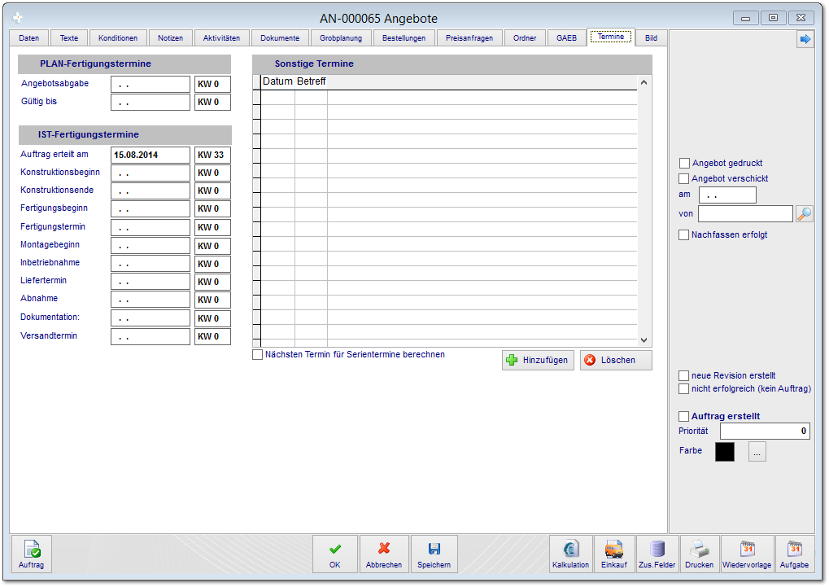

In diesem Bereich können zu Informationszwecken die Fertigungstermine geplant und eingetragen werden.
2.10.12 Bild hinzufügen
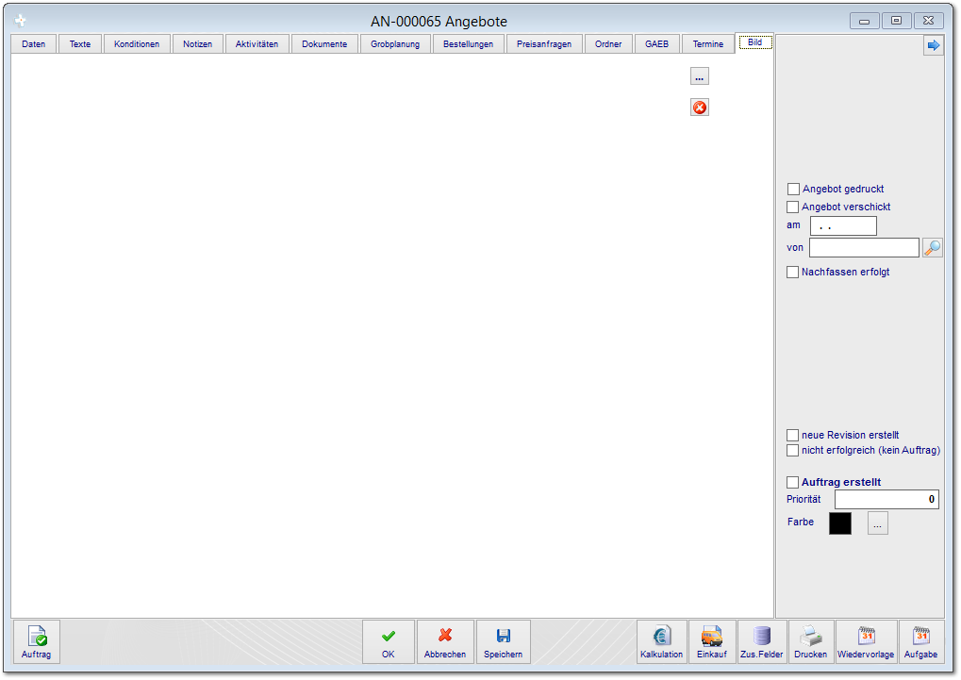

Hier können sie zur Übersichtlichkeit ein Fotos für das Angebot (Projekt) hinterlegen.
2.10.13 Wiedervorlage anlegen
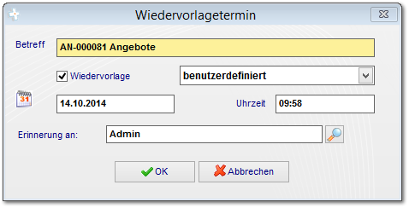

Mit Klick auf Wiedervorlage können sie hier die Informationen für die Erinnerungsfunktion eintragen.
2.10.14 Aufgabe anlegen
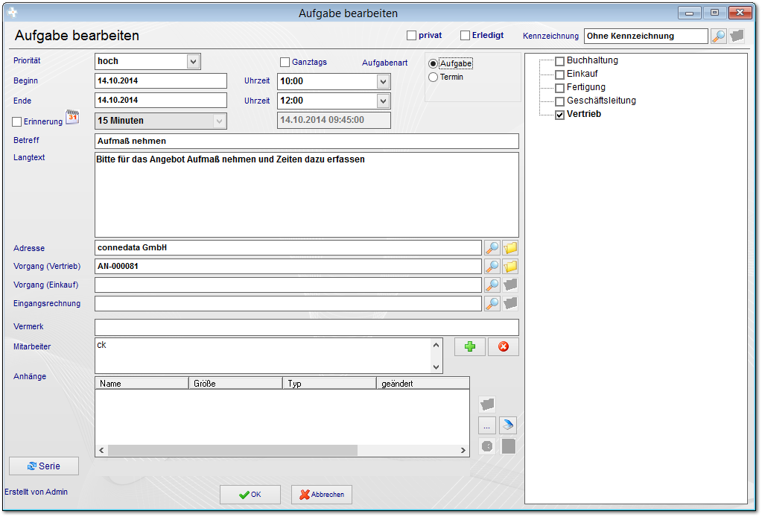

Aufgaben lesen sie bitte in der Dokumenation für den Kalender nach.
2.11 Angebot in Auftrag umwandeln
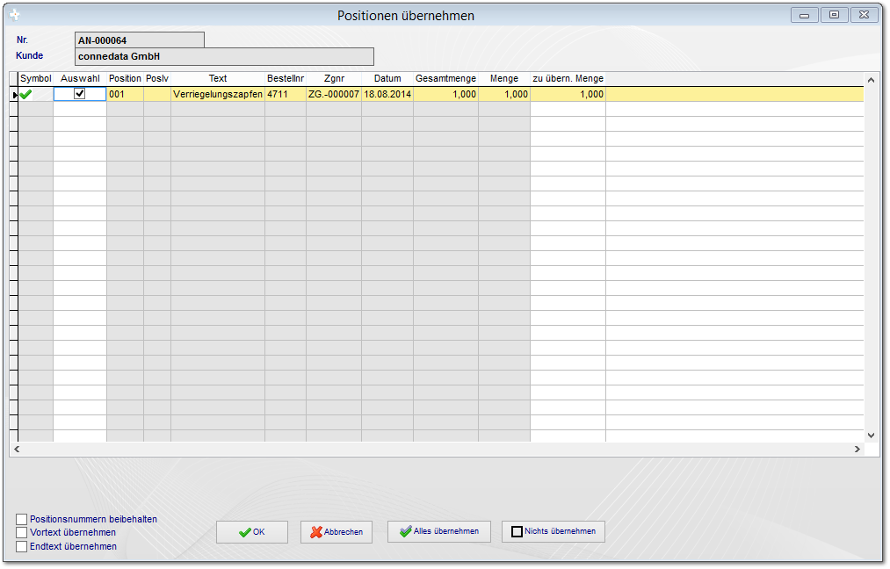

Wenn sie das Angebot in einen Auftrag umwandeln wollen, Klicken sie im Angebot auf den Button Auftrag. Die hier gezeigte Ansicht erfolgt vor der Übernahme. Hier können sie die Positionen mit der Checkbox selektieren und die Mengen in der Spalte "zu übernehmende Menge" anpassen. In der unteren Optionsgruppe können sie die Positionsnummern beibehalten sowie die Vor- und Endtexte des Angebots mit die Auftragsbestätigung übernehmen.
3. Auftrag bearbeiten oder erstellen
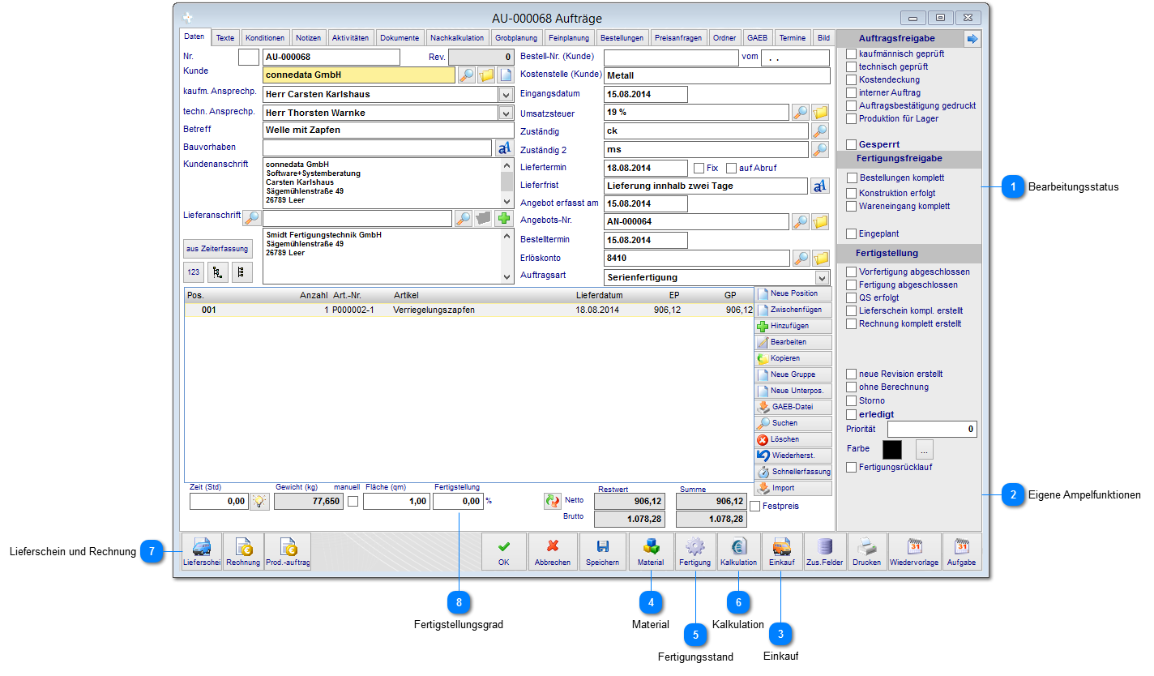

Wir gehen zunächst davon aus, dass der Auftrag aus einem Angebot resultiert und alle Daten bereits im Angebot erfasst wurden. In diesem Fall wurden die Daten bei der Umwandlung in einen Auftrag bereits übernommen und müssen i.d.R. nicht mehr erfasst werden. Die vorhandenen Daten im Auftrag (einschließlich Kalkulation) können ohne Auswirkung auf das Angebot nachträglich verändert werden. Der Auftrag sollte allerdings nach Erstellung der Auftragsbestätigung (Ausdruck) nicht mehr verändert werden. Sollte eine Veränderung notwendig sein, empfehlen wir hierfür die Revisionen zu verwenden damit der Vorgang nachvollziehbar bleibt.

Sollte der Auftrag ohne vorheriges Angebot erfasst werden, lesen sie die Feldbeschreibungen und Funktionen im Angebot nach. Im folgenden sind die abweichenden Felder und Funktionen vom Angebotsformular beschrieben.

Folgende Schritte sind systembedingt vorgesehen (allerdings nicht zwingend erforderlich):

- Umwandlung des Angebot in einen Auftrag
- Bearbeitung des Auftrag sofern sich Daten ändern
- Erstellung der Auftragsbestätigung
- Nach Bedarf, Anzahlungs- oder Abschlagsrechnungen
- Planung des Auftrag in der Fertigung (Fertigungsplanung, sofern erforderlich)
- Ausdruck des Fertigungsauftrages
- Einkauf veranlassen, Wareineingang steuern
- Auftragsbearbeitung und Fertigungsstand kontrollieren
- Nachkalkulation und Auswertung des Auftrages
- Lieferschein und Rechnungserstellung (verschiedene Rechnungsarten)

Bearbeitungsstatus
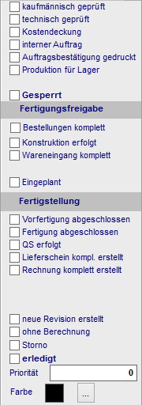

Diese Checkliste soll sie über den aktuellen Bearbeitungsstand Informieren. Zusätzlich können Freigabefunktionen für die Auftragsbearbeitung genutzt werden. Die Checkliste steuert die Ampelfunktionen in der Hauptansicht.

Wir erklären im Folgenden welche Funktionen sie nutzen können.

Auftragsfreigabe:
1. Kaufmännisch geprüft: Mit entsprechender Berechtigung kann diese Checkbox zur Freigabe selektiert werden.
2. Technisch geprüft: Mit entsprechender Berechtigung kann diese Checkbox zur Freigabe selektiert werden.
3. Kostendeckung: Mit entsprechender Berechtigung kann diese Checkbox zur Freigabe selektiert werden.
4. interner Auftrag: Interne Aufträge (z.B. Halle fegen) werden aus allen Auftragsstatistiken entfernt.
5. Auftragsbestätigung gedruckt: Checkbox wird gesetzt, wenn der Ausdruck erfolgreich bestätigt wird wurde (Abfrage: Ausdruck i.O.)
6. Produktion für Lager: Diese Funktion steht nur zur Verfügung, wenn das Modul Produktion deaktiviert wurde.
7. Gesperrt: Sperrt, mit entsprechender Berechtigung, den Auftrag zur weiteren Bearbeitung.

Fertigungsfreigabe:
1. Bestellungen komplett: Wird automatisiert durch Überprüfung der Stücklistenteile geschaltet. Alle Teile der Stückliste bestellt.
2. Konstruktion erfolgt: Wird manuell, mit entsprechender Berechtigung, durch den Konstrukteur gesetzt.
3. Wareneingang komplett: Überprüft automatisch alle auftragsbezogenen Bestellung auf Wareneingang.
4. Eingeplant: Wird manuell durch den Planer gesetzt.

Fertigstellung:
1. Vorfertigung abgeschlossen: Kann automatisiert durch einen bestimmten Arbeitsschritt ausgelöst werden (siehe Beschreibung Stammdaten).
2. Fertigung abgeschlossen: Kann automatisiert durch einen bestimmten Arbeitsschritt ausgelöst werden (siehe Beschreibung Stammdaten).
3. QS erfolgt: Wird durch einen bestimmten Werker (Meister) in der Zeiterfassung ausgelöst (siehe Beschreibung Personal).
4. Lieferschein komplett erstellt: Wird automatisiert durch die vollständige Lieferung des Auftrages gekennzeichnet.
5. Rechnung komplett erstellt: Wird automatisiert durch Berechnung aller Positionen gekennzeichnet.
6. Neue Revision erstellt: Wird automatisch bei der alten Version des Auftrages, bei Erstellung einer Revision gekennzeichnet.
7. Ohne Berechnung:
8. Storno: Storniert den gesamten Auftrag.
9. Erledigt: Wird automatisch nach kompletter Lieferung oder Berechnung gesetzt.

Priorität: Punktezahl gemäß Prioritätensystem (siehe Stammdaten).
Farbe: Farbliche Kennzeichnung in der Hauptansicht (sofern aktiviert).

Eigene Ampelfunktionen
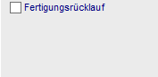

Platzhalter für eigene Auftragsstatis mit Ampelfunktionen. In der Kategorieübersicht im Vertrieb, können über die Ordnereigenschaften eigene Ampelfunktion hinterlegt werden. Diese können sowohl positionsbezogen als auch auftragsbezogen erstellt werden. An dieser Stelle werden dann bis zu Optionen zusätzlich angezeigt. Wie sie die Ampeln erstellen, lesen sie bitte in der Oberflächen-Dokumentation nach.

Einkauf
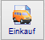

Steuern sie hierüber den Einkauf (siehe Bestellungen).

Material
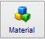

Die Materialerfassung wird meist bei Kunden eingesetzt, die keine Stücklisten verwenden können. Dies ist meist der Fall, wenn beispielsweise Reparaturaufträge bearbeitet werden. Hier ist der Materialbedarf nicht im Vorfeld bekannt. Um diese Materialien auftragsbezogen zu erfassen enthält das System diese Materialerfassung. Die Funktionsweise lesen sie bitte unter Materialerfassung nach.

Fertigungsstand
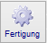

Über diese Funktion erreichen sie den Fertigungsstand des Auftrages. Hier werden alle Zeitbuchungen zu dem Auftrag aufgeführt (siehe Fertigungsstand).

Kalkulation
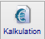

Mit dieser Funktionen legen sie alle Kalkulationen aus den Auftragspositionen übereinander (siehe Kalkulationsübersicht).

Lieferschein und Rechnung
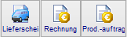

Nach Auftragsabschluss oder bei Fertigstellung können über diese Funktionen die Lieferscheine und die Rechnung erstellt werden. Die Produktionsaufträge sind optional erhältlich und separat dokumentiert.

Fertigstellungsgrad
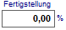

Zur Bewertung der teilfertigen Arbeiten (Variante1 mit grober Schätzung der teilfertigen Arbeiten) können sie hier den Fertigstellungsgrad angeben.
3.1 Auftragsposition bearbeiten oder erstellen
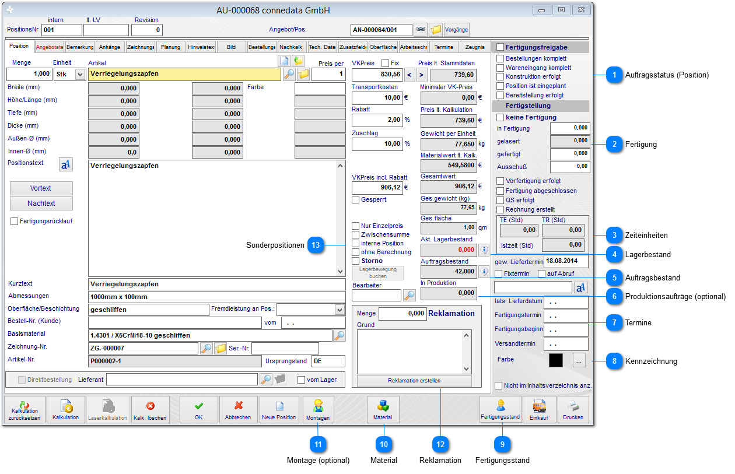

Nach Umwandlung des Angebots in einen Auftrag sind alle zuvor erfassten Daten der Position und Kalkulation auch im Auftrag verfügbar.

Auftragsstatus (Position)
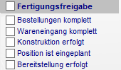

Über den Auftragsstatus der Position ist der derzeitige Bearbeitungsstand in Echtzeit ersichtlich.
- Bestellungen komplett (autom.): Alle Bestellungen die für diese Auftragsposition ausglöst wurden, werden auf den Versandstatus geprüft. Sind alle Bestellungen versendet wird der Status gesetzt.
- Wareingang komplett (autom.): Das System prüft alle Bestellungen zu dieser Position auf Wareneingang. Ist der Wareneingang für die bestellungen komplett, wird der Status verändert.
- Konstruktion erfolgt: Dieser Status kann nur manuell verändert werden. Sofern ihr Konstrukteur die Berechtigung hat, kann er diesen Status verändern.
- Position ist eingeplant (autom.): Wenn die Position über die Feinplanung im Auftrag eingeplant wurde, wird Status automatisch verändern.
- Bereitstellung erfolgt: Sofern der Kunde Material beistellt, kann hier manuell der Status für die Materialbereitstellung verändert werden.

Fertigung
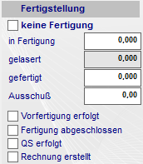

Zur Nachverfolgung des Fertigungsstatus, werden hier die Daten des Fertigungsauftrags angezeigt. Hierbei ist die korrekte Einrichtung der Stammdaten erforderlich. Die Rückmeldung des Fertigungsstatus erfolgt in der Zeiterfassung. Nachfolgend eine kurze Erklärung:
- keine Fertigung: Bei kompletter Vergabe des Auftrags an einen Zulieferer setzen sie diesen Status. Dieser wird in der Auftragsübersicht angezeigt.
- in Fertigung: Hier wird die Menge aus der Position angezeigt, die als Fertigungsauftrag erstellt wurde. Hier sind auch Fertigungslose möglich (1/10), dazu muss ein Fertigungsauftrag für nur 1 Stück erstellt werden.
- gelasert (optional): Rückmeldung aus den Schachtelaufträgen im Modul Lasertechnik (gefertigte Menge aus Schachtelauftrag)
- gefertigt: In der Zeiterfassung werden nach Abmeldung des Arbeitsschrittes die Mengen abgefragt. Sofern für alle Arbeitsschritte die vollständige Menge zurück gemeldet wurde, wird diese hier eingetragen.
- Ausschuss: In der Zeiterfassung wird nach Abmeldung des Arbeitsschrittes die Ausschussmenge abgefragt. Die jeweilige Summe der Ausschussmenge wird hier eingetragen.
- Vorfertigung erfolgt: Das System prüft alle Arbeitsschritte die der Fertigungsstufe "Vorfertigung" zugeordnet auf die vollständigen Mengen. Sind diese erreicht, ist die Vorfertigung abgeschlossen.
- Fertigung abgeschlossen: Sofern in den Stammdaten eingerichtet, wird der als "QS-Arbeitsschritt" gekennzeichnete (letzte) Arbeitsschritt in der Zeiterfassung mit der vollständigen Menge zurückgemeldet, wird der Status hier gesetzt.
- OS erfolgt: In den Personalstammdaten kann ein Werker als QS-Werker definiert werden. Meldet dieser sich in der Zeiterfassung an und ab, kann er die Qualitätssicherung durchführen, somit wird der Status hier verändert.
- Rechnung erstellt: Das System prüft, ob diese Position bereits vollständig berechnet wurde.

Zeiteinheiten
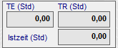

Hier wird die Summe für Rüstzeit und Bearbeitungszeit aus der Kalkulation (Lohnkosten) angezeigt und zusätzlich die bereit enthalten Istzeiten zu der Position (Zeiterfassung) ausgerechnet.

Lagerbestand
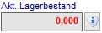

Hier wird der aktuelle Lagerbestand zu dem Produkt angezeigt, sofern die in der Position enthaltene Kalkulation als Artikel gespeichert wurde. Über den Info-Button werden die Bestände für die benötigten Stücklistenteile angezeigt.

Auftragsbestand
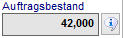
An dieser Stelle wird der Auftragsbestand zu diesem Artikel angezeigt, also die insgesamt benötigte Menge des Artikels. Über den Info-Button werden alle Auftragsnummern aufgelistet.

Produktionsaufträge (optional)
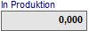

Sofern das Modul Produktionsaufträge aktiviert ist, sehen sie an dieser Stelle die derzeit in Produktion befindlichen Mengen zu diesem Artikel.

Termine
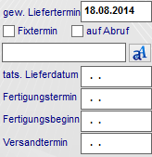

Es besteht die Möglichkeit verschiedene Termine zu definieren. Diese Termine können mit begleitetexten in den Fertigungsaufträgen und allen Reports verwendet werden.

Kennzeichnung

Farbliche Kennzeichnung von Auftragsposition dienen der Übersichtlichkeit und werden beispielsweise für Unternehmensbereich festgelegt und in Fertigungsaufträgen werden.

Fertigungsstand
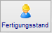

Hier werden die bereits auf der Auftragsposition erfassten Zeiten mit Arbeitsschritten und Werkern angezeigt. Fertigungsstand

Material
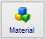

Manuelle, auftragsbezogene Erfassung des verwendeten Materials für diese Auftragsposition.

Montage (optional)
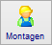

Planung der Montagetätigkeiten für diesen Auftrag.

Reklamation
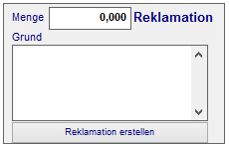

Sofern ihr Kunde eine Auftragsposition reklamieren möchte geben sie an dieser Stelle nur eine Anzahl und einen Reklamationsgrund an und bestätigen sie die Position mit "OK". Diese Reklamationen werden im Qualitätsmodul sowie bei der Kundenadresse statistisch erfasst. Denken sie daran die Gutschrift oder ggf. einen internen Auftrag zu erstellen.

Sonderpositionen
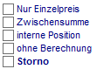

Es gibt möglichkeit, Positionen besonders zu Kennzeichnen. Um diese im Auftrag zu erfassen ohne das beispielsweise eine Berechnung erfolgt, sind folgende Optionen möglich:
- Nur Einzelpreis: Der Einzelpreis wird angezeigt, jedoch keine gesamtsumme gebildet und dementsprechend nicht in der Auftragssumme berücksichtigt.
- Zwischensumme: Es gibt die Möglichkeit, manuell Zwischensummen zu bilden. Diese müssen jedoch manuell in allen Reports eingerichtet werden.
- interne Position: Diese Positionen werden in keinem Ausdruck berücksichtigt und dienen nur der internen Bearbeitung des Auftrags.
- ohne Berechnung: Trotz eines kalkulierten VK-Preises wird der Betrag nicht mehr im Auftrag berücksichtigt.
- Storno: storniert bestimmte Auftragspositionen

3.1.1 Erweiterte Funktionen in der Position
Nachfolgend sind die verschiedenen erweiterten Funktionen beschrieben, die nicht zwangsläufig erfasst und verwendet werden müssen.
3.1.1.1 Lagerbestände prüfen

Bei der Lagerbestandsprüfung werden die Stücklistenteile der Position mit dem jeweils verfügbaren Lagerbestand angezeigt. Zur korrekten Überwachung müssen etwaige Baugruppen sowie die einzelnen Artikel als Lagerteil gekennzeichnet sein.
3.1.1.2 Planungsdaten
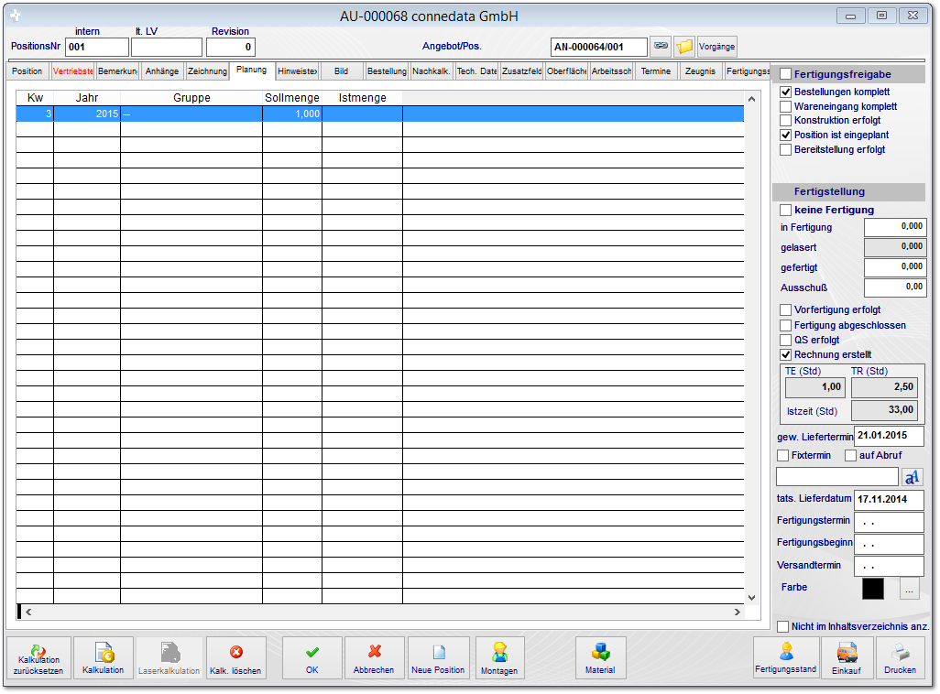

Sofern sie über die Feinplanung im Auftrag, die einzelnen Arbeitsschritte geplant haben, werden ihnen die Soll- und Iststunden hier angezeigt.
3.1.1.3 Nachkalkulation
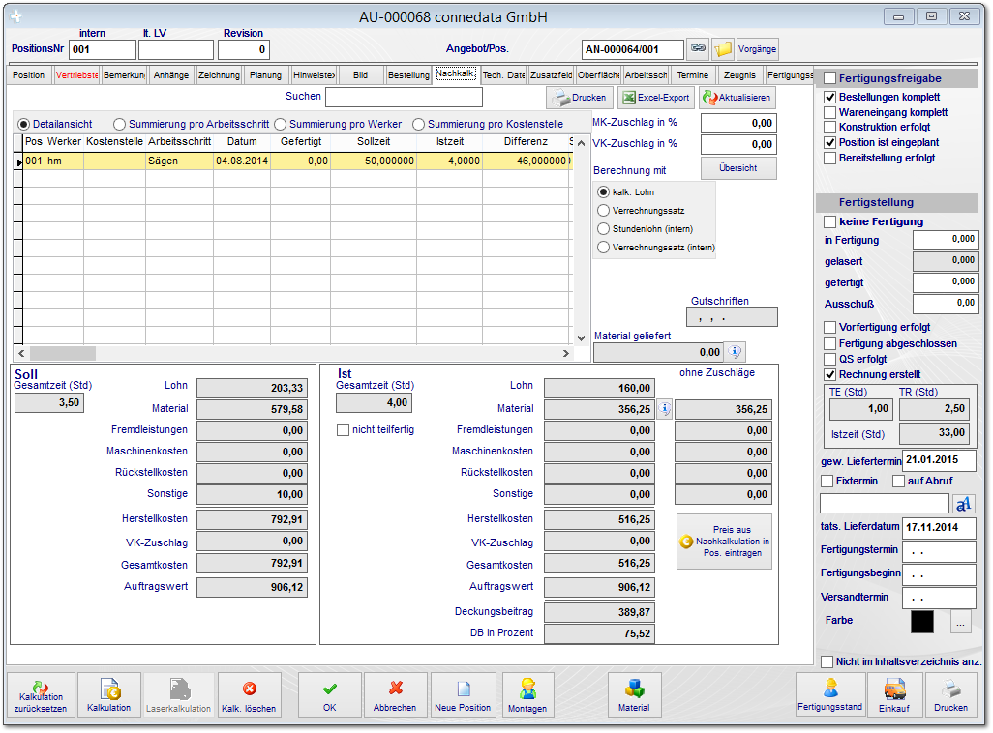

Die nachkalkulation im Auftrag kann auch positionsbezogen betrachtet werden. Die einzelnen Funktionalitäten lesen sie bitte im Auftrag Nachkalkulation nach.
3.2 Texte für Auftragsbestätigung bearbeiten
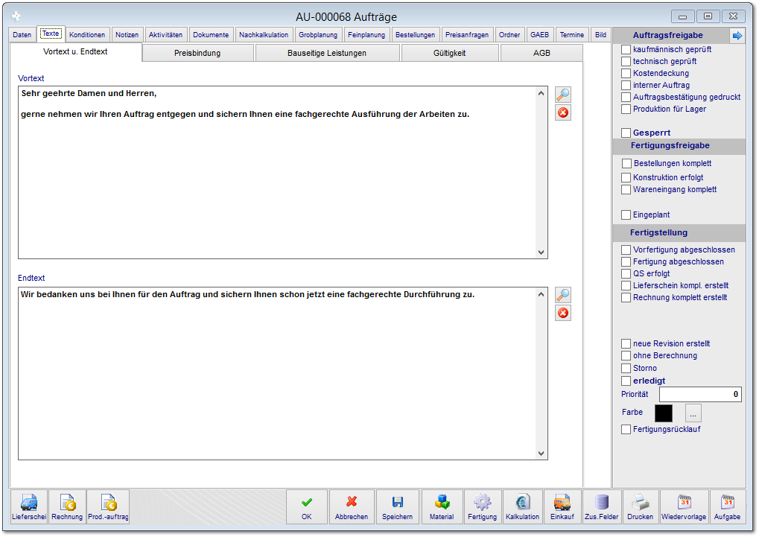

Bei Erstellung des Auftrages werden die einzelnen Textmodelle aus den Stammdaten automatisch hinterlegt, sofern entsprechend eingerichtet. Diese können auftragsbezogen an ihre Bedürfnisse angepasst werden.
3.3 Konditionen prüfen / bearbeiten
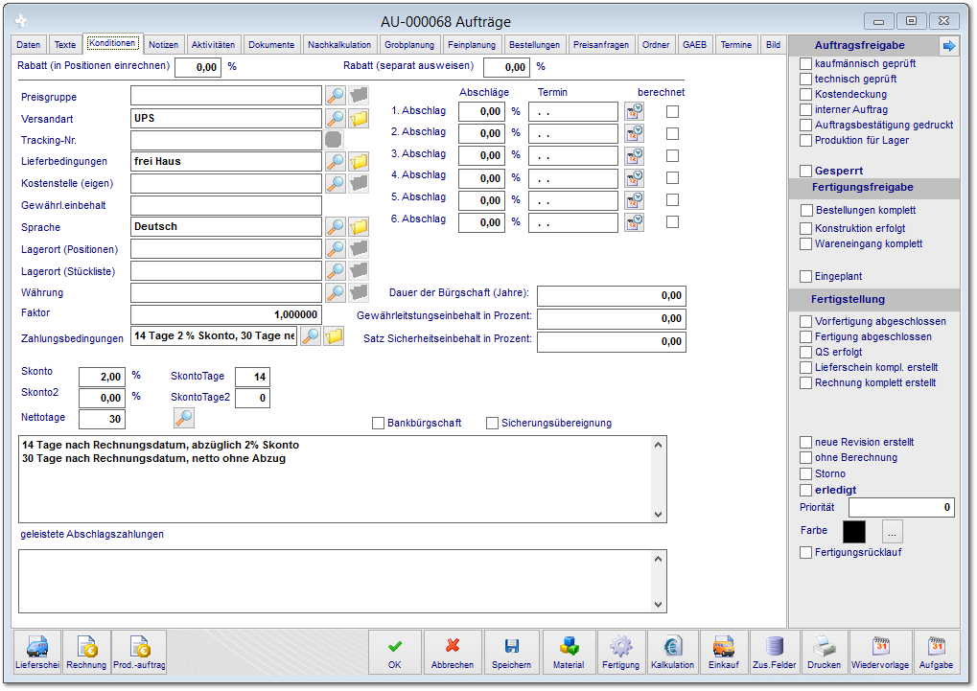

Beim Anlegen Auftrages werden die Konditionaus der Adresse übernommen. Bei Umwandlung des Angebots in einen Auftrag werden die Kondition aus dem Angebot übernommen. Die Bedeutung und Funktionen der einzelnen Felder sind bei der Angebotserstellung und im Adressmodul beschrieben.

3.4 Dokumentenablage
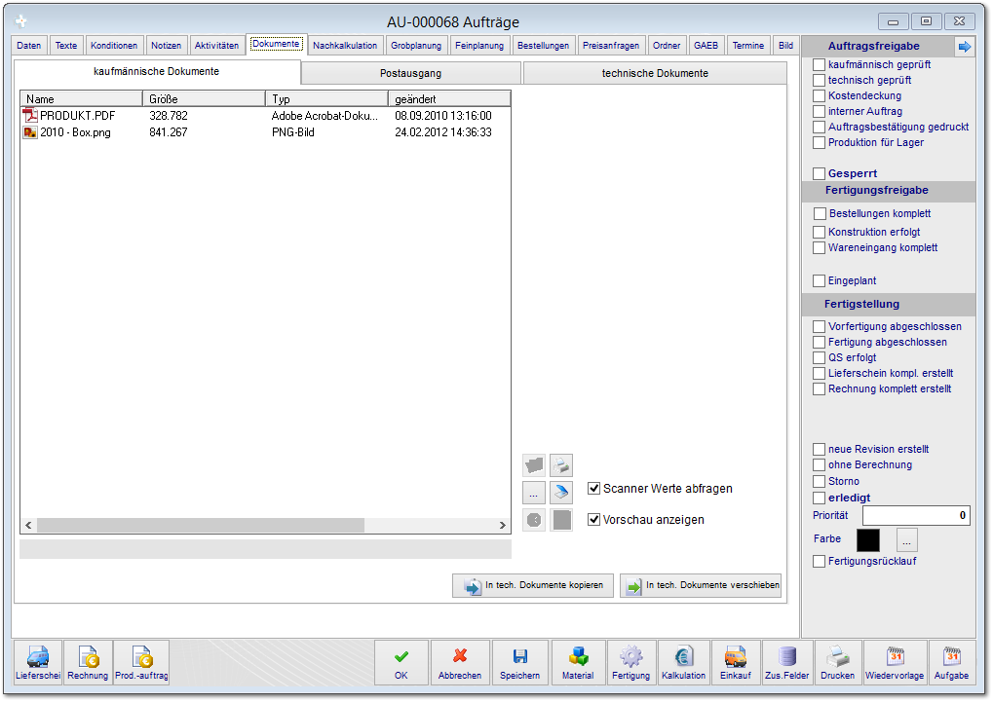

An dieser Stelle wird außerdem Differenziert zwischen technischer,- kaufmännischer Ablage und Postausgang.

Sie haben in der Dokumentenablage folgende Möglichkeiten:

Datei auswählen
Datei öffnen
Datei Löschen
Datei Drucken
Datei Scannen
Datei Umbenennen

Scanner Werte Abfragen bewirkt, dass beim Scannen von Dokumenten die Scannereigenschaften berücksichtigt werden (Farbe, Auflösung, etc.pp). Mit Vorschau anzeigen wird (nur bei bestimmten Dokumententypen z.B. TIF, PDF) eine kleine Vorschau angezeigt. Außerdem besteht die Möglichkeit, die Dokumente zwischen den beiden Ablagen zu verschieben oder zu kopieren.
3.5 Quotierung (optional)
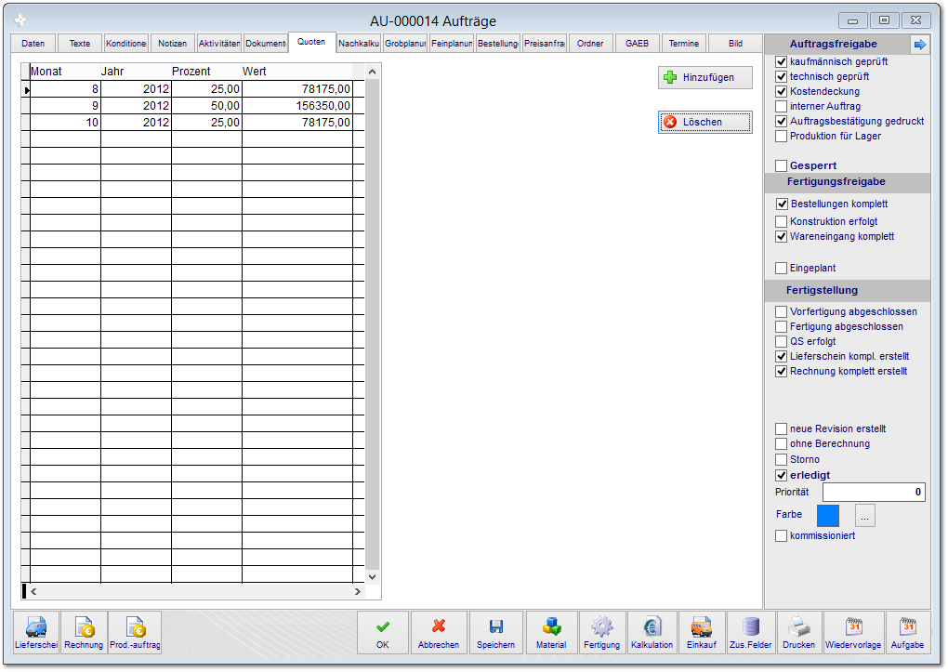

Die Quotierungen dienen zur statistischen Umsatzaufteilung bei größeren Projekten. Die Umsatzerlöse können somit prozentual auf einzelne Monate verteilt werden.
3.6 Nachkalkulation
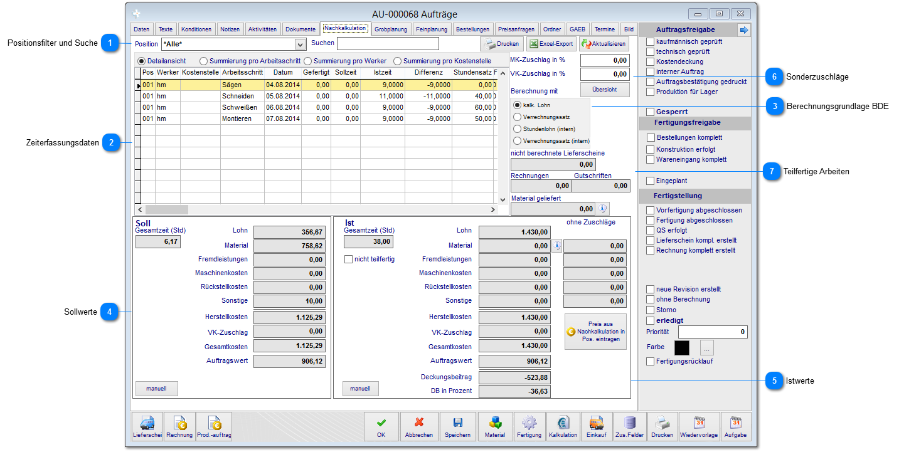

In der Nachkalkulation werden alle Material- und Zeitendaten automatisch als Ist-Zustand ermittelt und den Kalkulationsvorgaben gegenüber gestellt. Grundlage für die Materialdaten sind die Einkaufsdaten (Bestellungen) und Lagerabbuchungen. Bestellungen werden nach Erfassung der Eingangsrechnung durch diese ersetzt (mitlaufende Nachkalkulation). Die Zeiterfassungdaten aus der Fertigung werden den Lohnkosten aus der Kalkulation gegenüber gestellt.

Positionsfilter und Suche

Sofern der Auftrag mit mehr als einer Position erfasst wurde, können die Kalkulationsdaten auf Positionsnummern gefiltert werden. Mit der Suche filtern sie bestimmte Arbeitsschritte in der Ansicht (2). Zusätzlich haben sie hier die Möglichkeit, die Nachkalkulation nach Excel zu exportieren und zu drucken. Wenn Daten im Auftrag verändert wurden, ohne das dieser mit OK wieder geschlossen wurde, müssen sie zur korrekten Anzeige der Nachkalkulation die Ansicht Aktualisieren.

Zeiterfassungsdaten
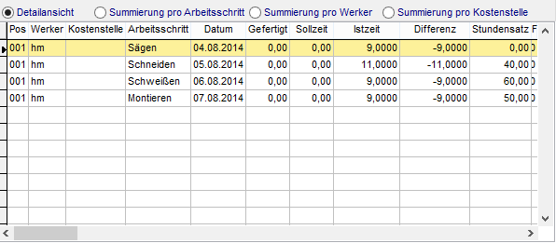

Alle auftragsbezogenen Zeiten werden in dieser Ansicht dargestellt. Diese können über die obere Optionsgruppe auch nach Werker oder Arbeitsschritt kumuliert dargestellt werden. Beachten sie hierbei, dass die Stundensätze auch nach der unter Punkt 3 genannten Sätze gefiltert werden kann. Die einzelnen Spalten sind:
- Position: Nummer der Auftragsposition
- Werker: Kurzbezeichnung des Werkers
- Kostenstelle: Sofern der Werker einer Kostenstelle zugeordnet ist kann auch danach Gruppiert und gefiltert werden
- Arbeitsschritt: der gebuchte Arbeitsschritt aus der Zeiterfassung
- Datum: Datum der Zeitbuchung
- Gefertigt: Die bei der Abmeldung vom Auftrag zurückgemeldete (gefertigte) Menge
- Sollzeit: Wenn der Arbeitsschritt in der Kalkulation dieser Position vorhanden ist, wird die Vorgabezeit aus der Kalkulation angezeigt
- Istzeit: Die gemessene Zeit des Werkers aus der Zeiterfassung
- Differenz: Die Differenz zwischen Vorgabezeit der Kalkulation und gemessenen Istzeit der Zeiterfassung
- Stundensatz: Als Standardeinstellung wird hier der Stundenverrechnungssatz des Arbeitsschritts angezeigt (kann unter punkt 2 verändert werden)
- Faktor: Optional
- Beginn und Ende: Gemeldeter Anfang und Ende des Werkers
- Zgnr: Zeichnungsnummer aus der Position

Berechnungsgrundlage BDE
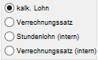

Die Auswertung der Zeiten kann nach verschiedenen Stundensätzen erfolgen. Sie haben hiermit 4 verschiedene Möglichkeiten den Erfolg und Deckungsbeitrag des Auftrags zu bewerten.
- Kalkulierter Lohn: Wird beim Mitarbeiter im Bereich Personal hinterlegt und dient als Wert für Stundenlohn zzgl. Personalgemeinkosten
- Verrechnungssatz: Das ist der Wert der in der Kalkulation der als Berechnungsgrundlage des Auftragswertes dient (das was der Kunde bezahlt).
- Stundenlohn intern: Wird beim Mitarbeiter im Bereich Personal hinterlegt. Das nur der tatsächliche Stundenlohn des Mitarbeiters.
- Verrechnungssatz intern: Der interne Verrechnungssatz im Arbeitsschritt (Preisuntergrenze für Kalkulation).

Sollwerte
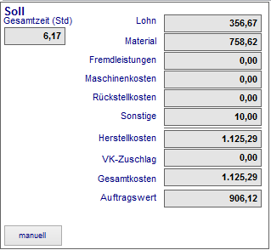

Hier werden die Sollwerte aus den Kalkulationen des Auftrags angezeigt. Die Begrifflichkeiten sind selbsterklärend und können auch in den Systemeinstellungen geändert werden.
Einige Anmerkungen zu den Funktionen:
- Lohn: Summe der kalkulierten Stundensätze aus dem Arbeitschritt
- Material: Summe der EK-Preise zzgl. Materialgemeinkosten aus den Stücklisten der Kalkulation
- Fremdleistungen: Über die Kostenart Fremdleistungen können als hier enthaltenen Artikel in der Stückliste automatisch summiert werden.
- Maschinenkosten: Über die Kostenart Maschinenkosten können als hier enthaltenen Artikel in der Stückliste automatisch summiert werden.
- Über die Kostenart Rückstellkosten können als hier enthaltenen Artikel in der Stückliste automatisch summiert werden.
- Über die Kostenart sonstige Kosten können als hier enthaltenen Artikel in der Stückliste automatisch summiert werden.

Beachten sie bitte, dass die hier unter 3-6 genannten Kosten auch anders heißen können, sofern diese in den Systemeinstellungen umbenannt wurden. Entscheidend sind die Kostenarten in der Stückliste sowie den zugeordneten Artikeln. Lesen sie hierzu in den Stammdaten auch den Bereich Kostenarten.

Die Herstellkosten resultieren hierbei aus den Kalkulationsdaten aus Material und Lohn. Sie können einen weiteren Zuschlag für VK-Preise verwenden (Punkt 6), welche nun als Gesamtkosten summiert werden. Der tatsächliche Auftragswert wird durch die Kalkulationsdaten ermittelt.

Über den Button manuell können sie die einzelnen Werte verändermn und überschreiben.

Istwerte
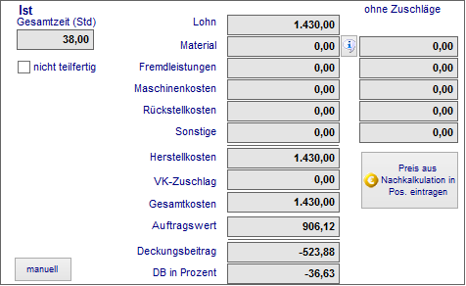

In diesem Kasten werden den Sollwerten, die Istwerte gegenüber gestellt. Die Grundlage für Material können sie auch sehr einfach über einsehen. Hier werden alle Lagerbuchungen, Bestellungen und Eingangsrechnungen angezeigt. Die Bestellungen werden bei der Rechnungsprüfung durch die Eingangsrechnungen ersetzt. Den Einzelnen Materialwerten werden nochmals zusätzlich die EK-Preise ohne Gemeinkostenzuschläge gegenüber gestellt (ohne Zuschläge). Die Zeitendaten unter Lohn werden anhand der oben selektierten Verrechnungssätze (Punkt 3) summiert. Die Gesamtzeit wird aus den Zeiterfassungsdaten automatisch ermittelt. Alle weiteren Werte wie Fremdleistungen werden nun aufgrund der jeweils zugehörigen Bestellung oder Eingangsrechnung automatisch zugeordnet. Voraussetzung ist, das der Artikel für Fremdleistungen aus der Stückliste heraus auch bestellt wurde. Gleichmaßen verhält es sich mit den Maschinenkosten, Rückstellkosten und sonstige Kosten.Zusätzlich wird der Restwert des Auftrages, auch von uns als Deckungsbeitrag genannt, ausgrechnet.

Eine Sonderform der Berechnung bzw. der ermittlung des Auftragswertes ist folgender Button.

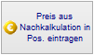

Berechnung nach Aufwand:
Hiermit ist es möglich, die Istwerte und den dazugehörigen Stammdatenwerten als Berechnungsgrundlage für den Auftragswert zu erfassen. Sofern sie auf diesen Button drücken, werden die Istwerte für Zeiten und Material summiert und als VK-Preis in die jeweilige Position eingetragen.

Über den Button manuell können sie die einzelnen Werte verändermn und überschreiben.

Sonderzuschläge
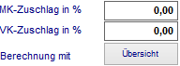

Sie können an dieser Stelle alle Materialwerte und / oder VK-Preise prozentual beaufschlagen. Eine Besonderheit ist der MK-Zuschlag, diese wird bei der alternativen (manuellen) Materialerfassung benötigt, damit das Material mit EK-Preisen Gemeinkosten erhalten können. Die manuelle Materialerfassung finden sie unten im Auftrag und ist hier beschrieben.

Mit Übersicht (optional) werden die Kalkulationsdaten nochmals separat ausgwiesen.

Teilfertige Arbeiten
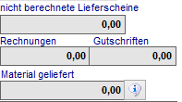

Sie sehen hier eine Auswertung mit folgenden Werten:

- nicht berechnete Lieferscheine: Summe der noch offenen Lieferpositionen
- Rechnungen: Summe der bereits erstellten Rechnungen
- Gutschriften: Summe der erstellten Gutschriften
- Material geliefert: Summe der Materialien die als Bestellungen vorliegen und wo der Wareneiengang vollständig ist inkl. Übersicht des Materials über .
3.6.1 Materialbestellungen und Lagerbuchungen
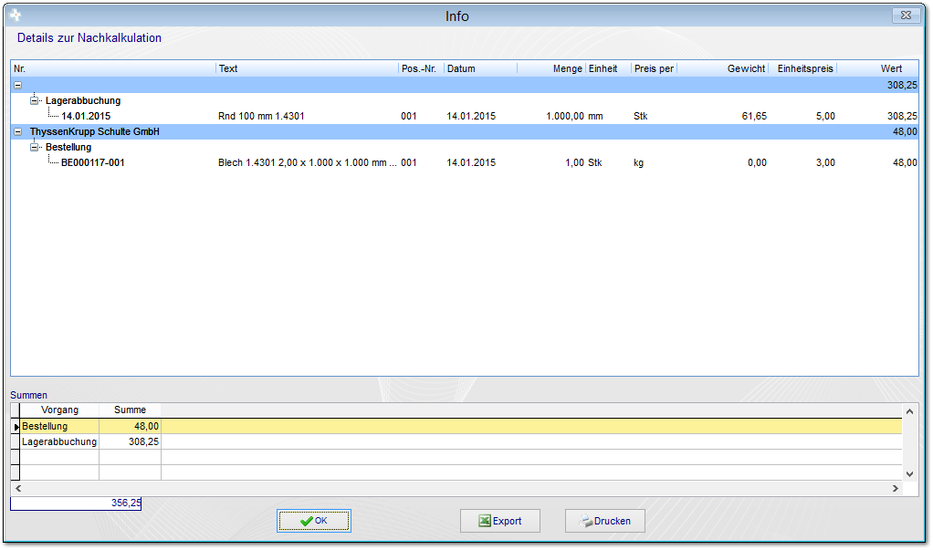

Hierwerden ihnen alle Lagerbuchungen, Bestellungen und Eingangsrechnungen zu diesem Auftrag angezeigt und summiert.

3.6.2 Werte manuell erfassen
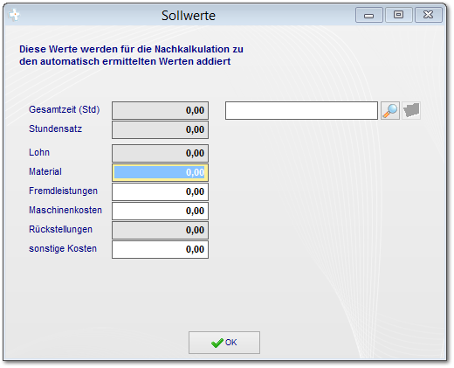

Sie können die einzelnen Werte manuell überschreiben.
3.6.3 Übersicht (optional)
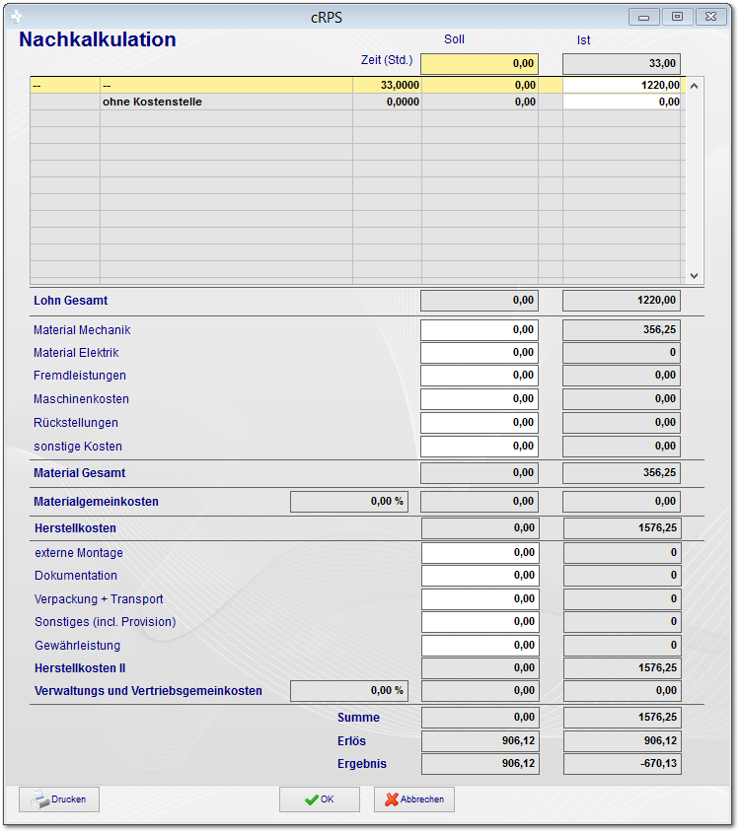

<TODO>: Hier Beschreibung einfügen... Vergessen Sie nicht, diesem Thema ein Schlüsselwort hinzuzufügen
3.7 Grobplanung (optional)
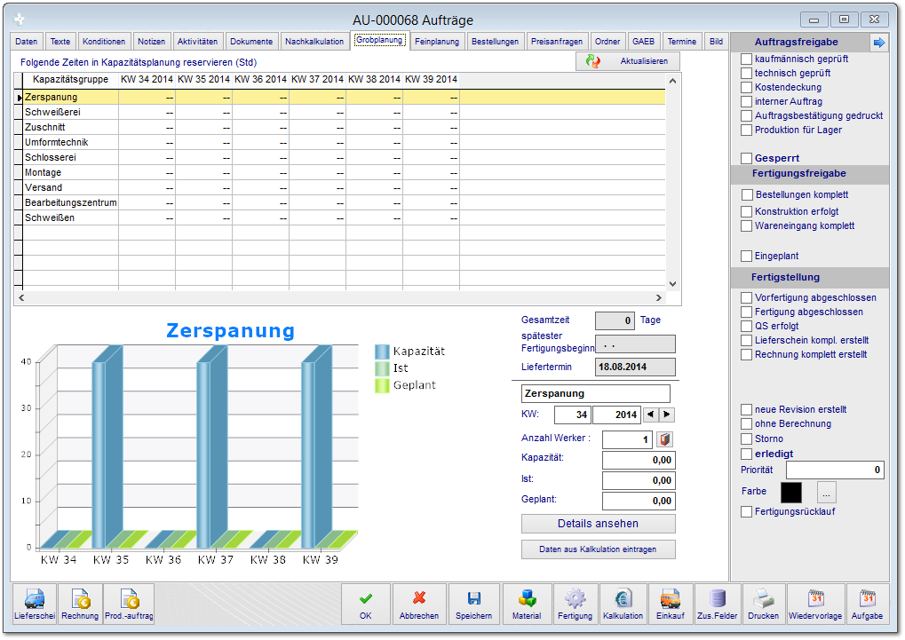

Die Grobplanung ist in der Dokumentation der Planung beschrieben.
3.8 Feinplanung (optional)
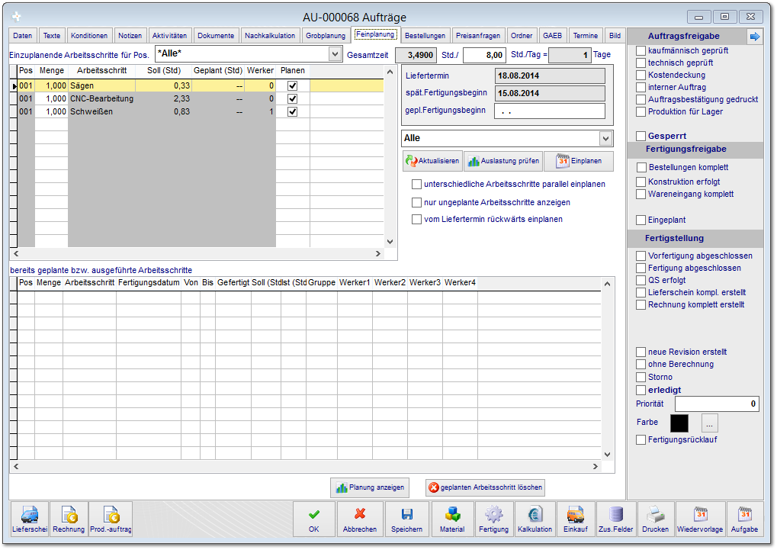

Die hier gezeigte Ansicht der Feinplanung ist Teil der Dokumentation der Planung.
3.9 Bestellungen erstellen / überwachen
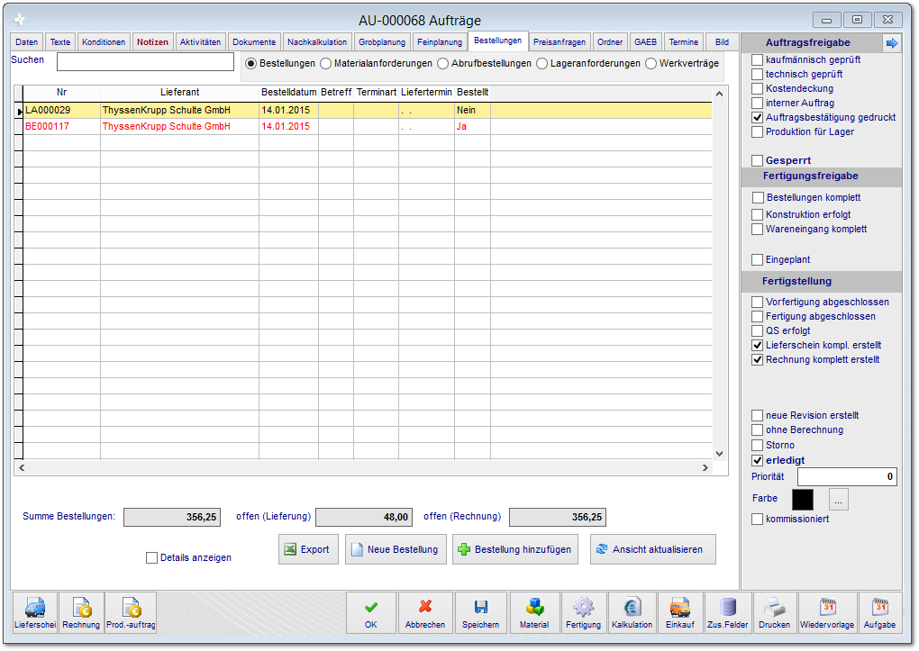

Im Bereich Bestellungen werden alle Einkaufvorgänge angezeigt. Wir empfehlen die Bestellungen immer über den Button Einkauf im Auftrag zu erstellen, da hier die in den Stücklisten enthalten Artikel automatisch ermittelt und angezeigt werden. Diese Ansicht dient lediglich der Nachverfolgung der auftragsbezogenen Bestellungen. Dennoch ist es möglich, eine Bestellung direkt auszulösen in der sie die benötigten Artikel dann auswählen müssen.
3.9.1 Neue Bestellungen über Einkauf
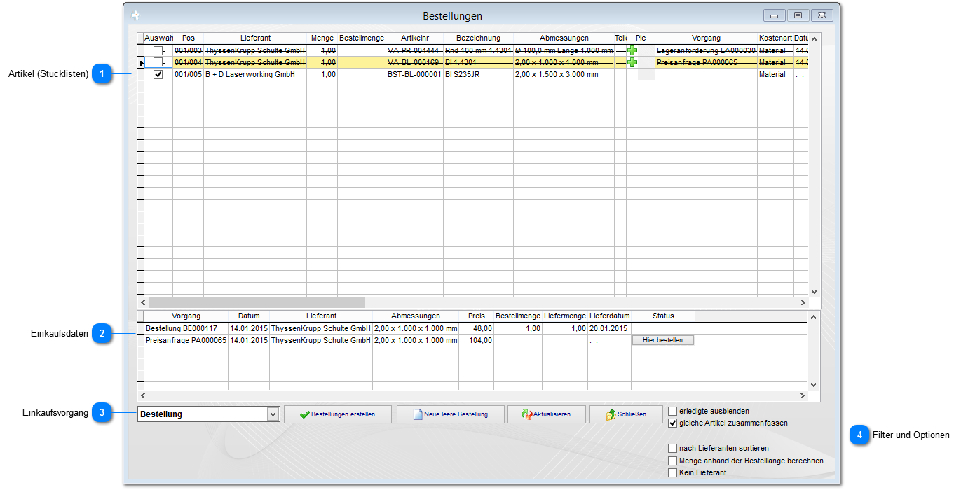

Nachdem sie auf den Button Einkauf geklickt haben, wird dieses Formular angzeigt. Diese Ansicht ermittelt automatisch alle Stücklistenteile (für alle Positionen) und zeigt den jeweiligen Bestellstatus dazu an. Wir zeigen ihnen hier, wie die Einkaufsvorgänge auftragsbezogen ausgelöst werden. Die eigentliche Bearbeitung des Bestellvorgangs ist im Einkauf beschrieben.

Artikel (Stücklisten)

Die hier aufgeführten Artikel sind in den Stücklisten vorhanden. Sofern ein Artikel bereits bestellt wurde, wird dieser durchgestrichen dargestellt. Sofern ein Artikel bestellt werden soll, selektieren sie diesen vorne mit der Checkbox und führen sie die gewünschten Aktionen unter Punkt 3 durch.

Einkaufsdaten

Wenn in der oberen Ansicht (1) ein Artikel selektiert wurde, werden hier die vorhandenen Einkaufsdaten angezeigt. Sollten beispielsweise mehrere Preisanfragen vohanden sein, können sie mit hier die Bestellung beim gewünschten Lieferanten erstellen.

Einkaufsvorgang

Über die Dropdown-Liste können sie nun auswählen ob eine Preisanfrage oder Bestellung erstellt werden soll. Eine Sonderform sind die Materialanfragen und Materialanforderungen, welche im Einkauf gesondert dokumentiert sind. Mit erstellen sie eine Bestellung manuell ohne die Stücklistenteile.

Filter und Optionen
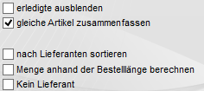

Die obere Ansicht unter (1) kann wie folgt gefiltert werden:

- erldigte ausblenden: Alle breits bestellten Artikel (durchgestrichen) werden nicht mehr angezeigt.
- gleiche Artikel zusammenfassen: Wenn die Artikelnummer (oder Kurzbezeichnung) sowie die Abmessung überein stimmt, werden diese Artiekl zusammengefassen.
- Nach Lieferanten sortieren. Die Ansicht wird alphabetisch nach den lieferantennamen sortiert.
- Menge anhand der Bestelllänge berechnen: Prüft die Bestellabmessungen im Artikel und bestellt nur volle Längen (kein Zuschnitt).
- Kein Lieferant: Trägt beim Bestellvorgang keinen Lieferanten ein. Hier wird normalerweise der Standardlieferant berücksichtigt.
3.10 Preisanfragen erstellen / überwachen
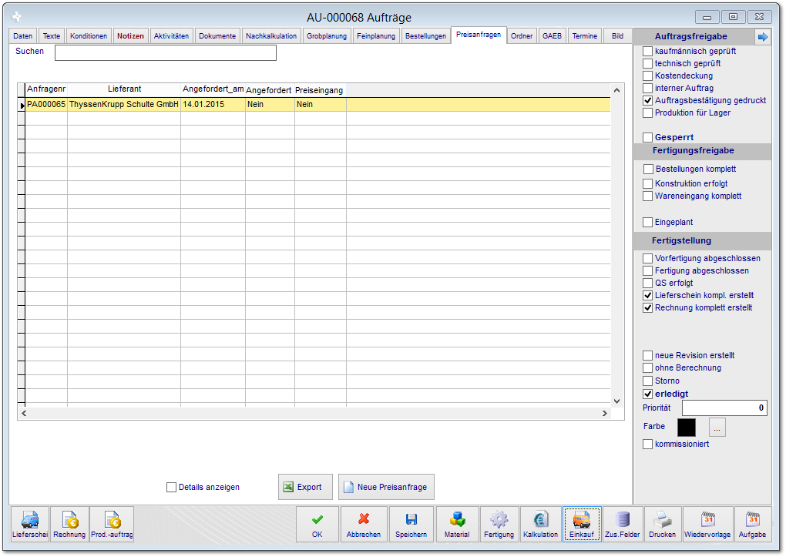

Die Erstellung von Preisanfragen ist der Bearbeitung einer Bestellung nahezu identisch. Die Vorgehensweise für Preisanfragen ist sinngemäß bei der Angebotserstellung beschrieben.
3.11 Auftragsbestätigung drucken
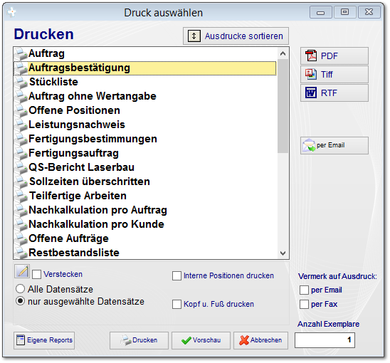

Die Ausdrucke erreichen sie über den Auftrag über den Drucken Button oder in der Toolbar über Drucken. Der Druckdialog zeigt alle vorhandenen Ausdrucke im Vertrieb an. Wählen sie hier die Auftragsbestätigung. Wir empfehlen zunächst über die Druckvorschau zu arbeiten, da sie hier das Ergebnis zunächst kontrollieren können. Bevor sie nun auf Klicken wählen sie zuvor damit ihnen das Firmenpapier in der Vorschau angezeigt wird.

Sie können in dieser Ansicht alternativ auch direkt den Druck über starten wenn sie sicher sind, dass alles zu ihrer Zufriedenheit gestaltet ist.

Weiterhin besteht auf der rechten Seite nun die Möglichkeit, die Auftragsbestätigung als oder als sowie als zu erstellen.
3.11.1 Druckvorschau
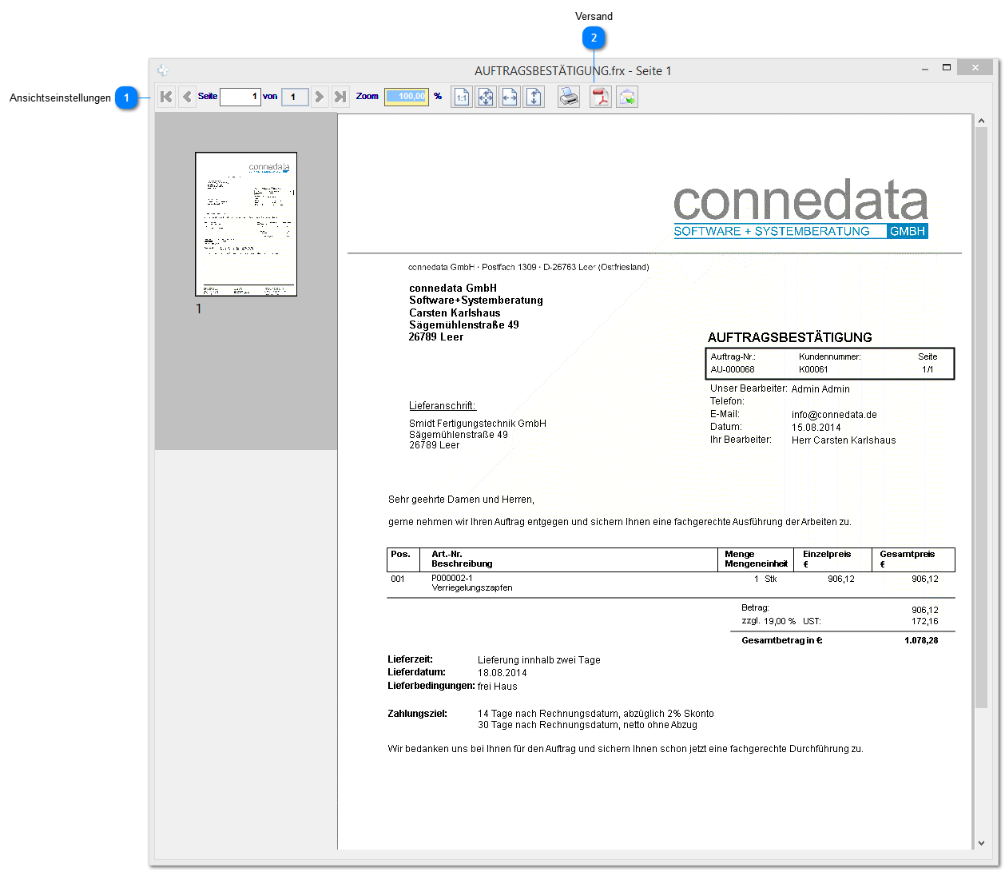

Auf der linken Seite erhalten sie die Navigationen zwischen den verschiedenen Seiten. In Hauptansicht jeweils eine Seite dargestellt.

Ansichtseinstellungen

Sofern mehrere Seiten vorhanden sind, können zwischen den Seiten navigieren oder diese direkt auf der linken Seite selektieren. Alternativ ist es möglich den Zoom-Faktor zu ändern oder die Seiten automatisch in Höhe oder Breite anzuzeigen.

Versand

Sie können das Dokument anschließend Drucken, als PDF erstellen oder per E-Mail versenden.
3.12 Fertigungsauftrag drucken
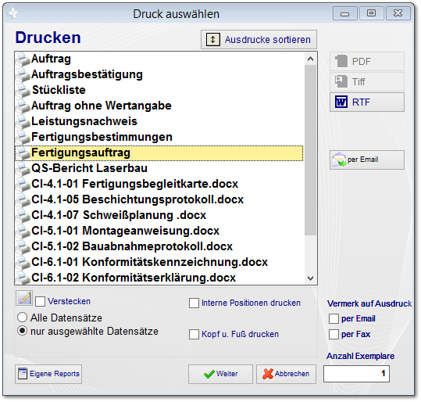

Nach der Auftragsannahme soll der Auftrag in die Fertigung gegeben werden. In der Regel dient dazu der Fertigungsauftrag. Es kann allerdings auch sein, dass für ihr Unternehmen spezielle Ausdrucke angefertigt wurden, wie zum Beispiel der Ausdruck "Auftrag". Sofern über die Fertigungsaufträge auch die Zeiterfassung via Barcode gemacht wird, muss auf dem ausdruckenden PC die entsprechende Schriftart für den Barcode installiert sein.

Wichtig zu wissen:
Wenn sie den Fertigungsauftrag nur über eine bestimmte Menge machen, kann diese Teilmenge auch in der Auftragsposition nachverfolgt werden. Zum Beispiel sollen sie 10 Stück fertigen, erstellen aber zunächst eine Teilmenge von 5 Stück. Die Menge "in Fertigung" wird nach erfolgreichem Ausdruck automatisch auf 5 erhöht. Wenn nun aus der Zeiterfassung über den letzten QS-Arbeitsschritt die Menge zurückgemeldet wird, wird diese als "gefertigt" eingetragen. So können auch Losgrößen in der Auftragsposition kontrolliert werden.

Starten sie nun den Ausdruck mit Fertigungsauftrag und .
3.12.1 Positionen auswählen
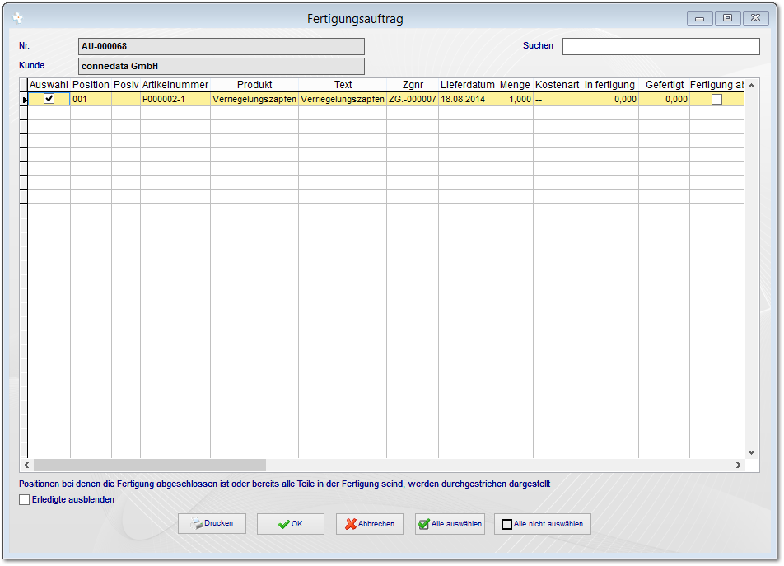

Nachdem sie den Ausdruck Fertigungsauftrag über den Druckdialog gestartet haben, werden in dieser Ansicht die Auftragspositionen aufgelistet. Wählen sie die gewünschte Position mit aus und bestätigen sie dann mit .
3.12.2 Material und / oder Zeiten auswählen
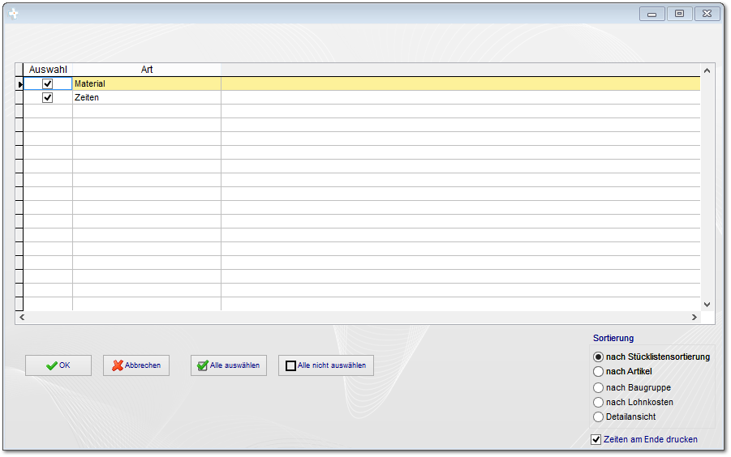

Wählen sie anschließend aus, ob die Arbeitsschritte und das Material auf dem Fertigungsauftrag gedruckt werden sollen. Bestätigen sie anschließend mit .
3.12.3 Kostenarten und Sortierungsart auswählen
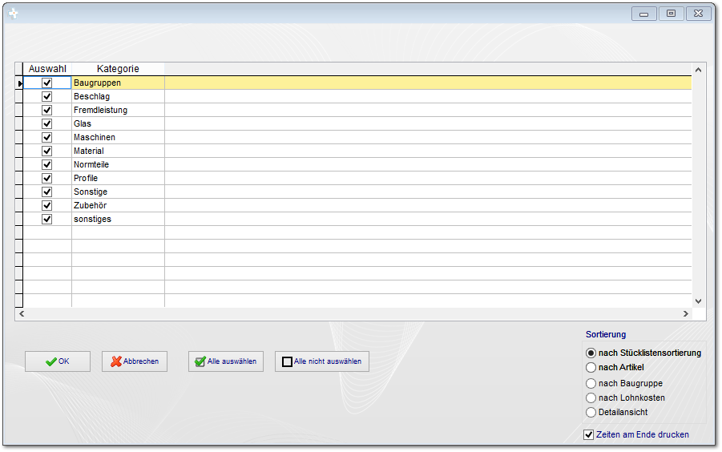

Wenn sie zuvor Material mit ausgewählt haben, werden im letzten Dialog die Kostenarten des Material (Artikel) abgefragt. Stellen sie zu guter letzt noch die Sortierung auf der rechten Seite ein (i.d.R. Stücklistensortierung) und setzen den Haken für "Zeiten am Ende drucken" womit sie das Entabnahmeprotokoll erhalten.

Wichtig zu wissen:
Die Auswahl der Sortierung legt auch fest, welcher Ausdruck verwendet werden soll. Für jede Sortierungsart ist eine eigene Vorlage des Ausdrucks vorhanden, die teils sehr unterschiedlich gestaltet sind.
3.12.4 Druckvorschau
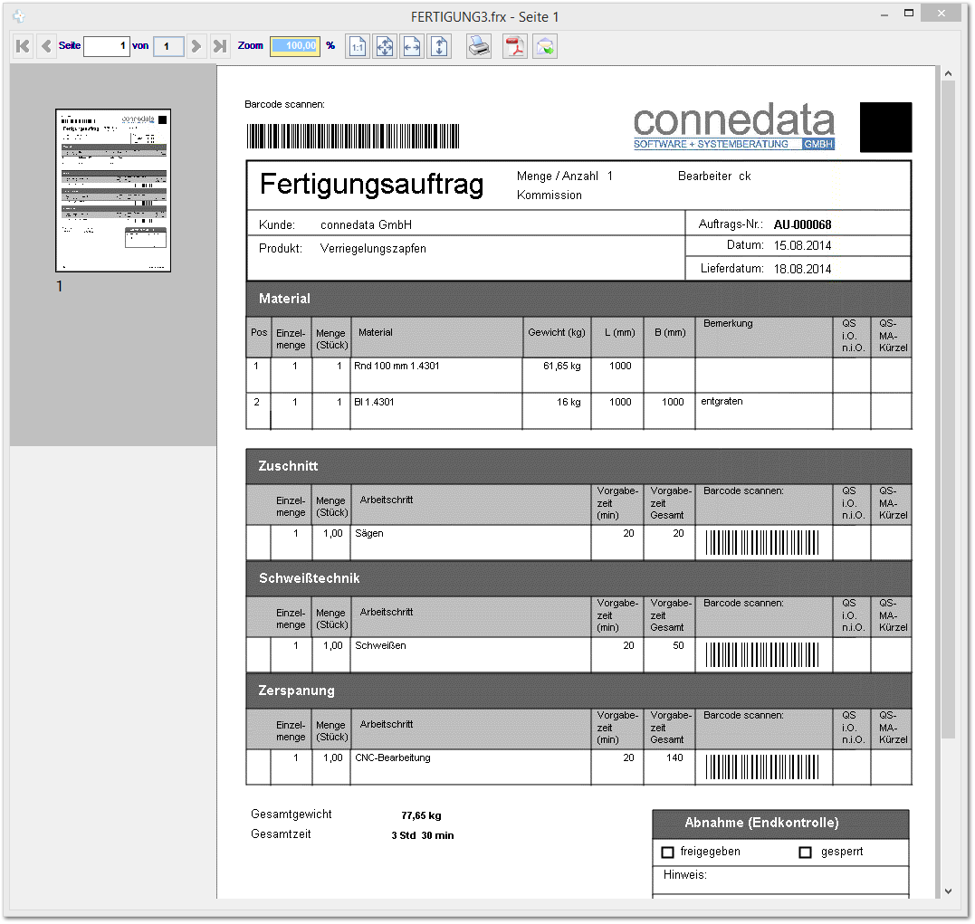

Nachdem alle diese Voreinstellungen gemacht startet nun die Druckvorschau mit dem Fertigungsauftrag. Mit dem Drucksymbol oben können sie das Dokument nun ausdrucken.

3.13 Erweiterte Funktionen in der Auftragsbearbeitung
Hier sind die verschiedenen erweiterten Funktionen beschrieben, die nicht zwingend erfasst werden müssen.
3.13.1 Notizen zum Auftrag
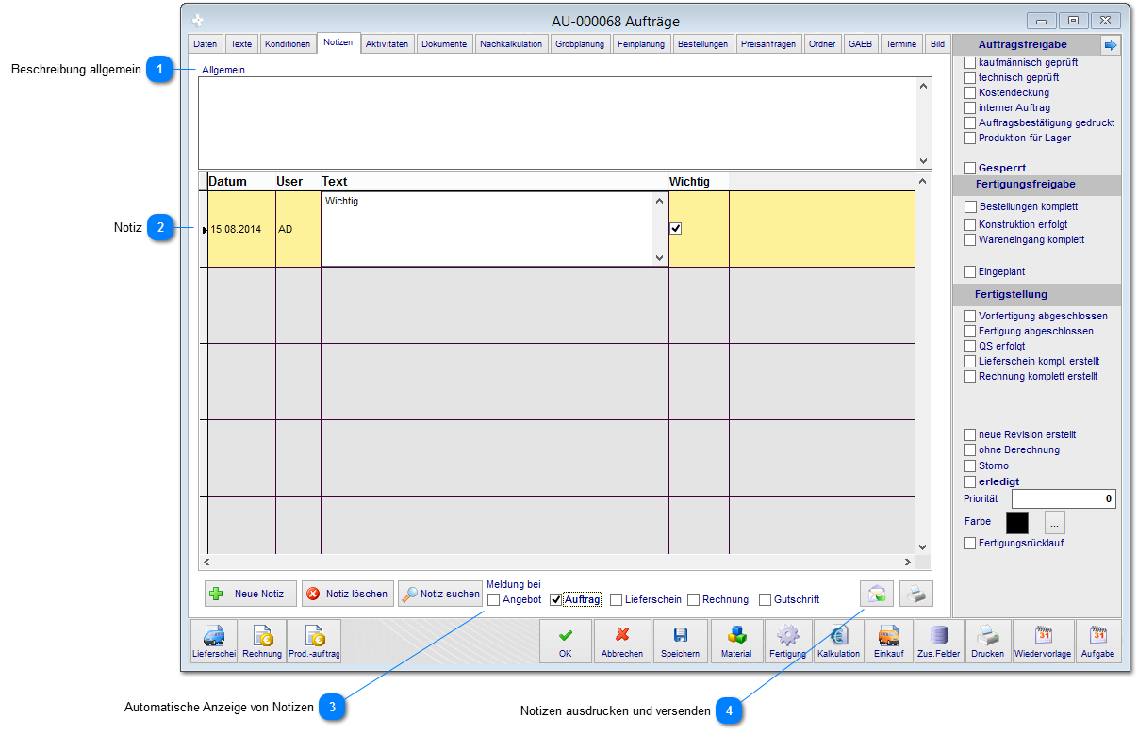

Es empfiehlt sich, bereits von Beginn an, mit Gesprächsnotizen zu arbeiten. Jede eingetragene Notiz reduziert den Diskussionsbedarf im Unternehmen. Beispielsweise kann ein Mitarbeiter im Urlaubsfall ohne Sorge den Urlaub antreten, da er sicher sein kann, dass jeder Mitarbeiter im Unternehmen nahtlos an seine Arbeit anknüpfen kann.

Beschreibung allgemein

Geben sie hier eine allgemeine Beschreibung für den Auftrag ein.

Notiz

Legen sie mit neu eine Notiz an. Sie haben zusätzlich die Möglichkeit, eine Notiz als "wichtig" zu kennzeichen. In diesem Fall setzen sie den unter [3] beschrieben Haken, um die Notiz automatisch z.B. bei der Rechnung anzuzeigen.

Automatische Anzeige von Notizen

Hier legen sie fest, wo ihre Notiz angezeigt werden soll.

Notizen ausdrucken und versenden

Die Notizen können benutzerbezogen ausgedruckt oder per E-Mail versendet werden.
3.13.2 Aktivitäten
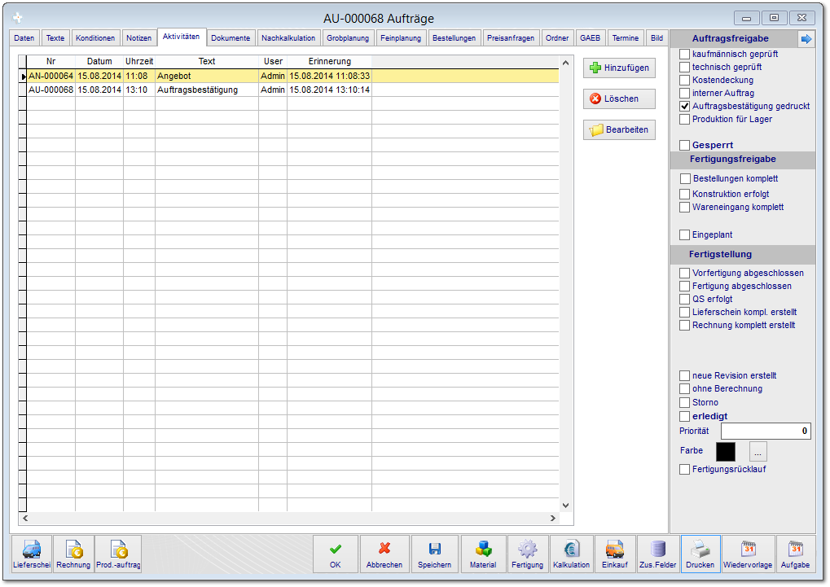

Für die gesamte Prozesskette (Angebot - Rechnung, inkl. Einkauf) werden alle gedruckten Dokumente, Termine und Aufgaben automatisch mit Dateianhang in den Aktivitäten eingetragen. Es besteht auch die Möglichkeit hierüber manuell Einträge zu machen.
a) Eintrag in Aktivitäten
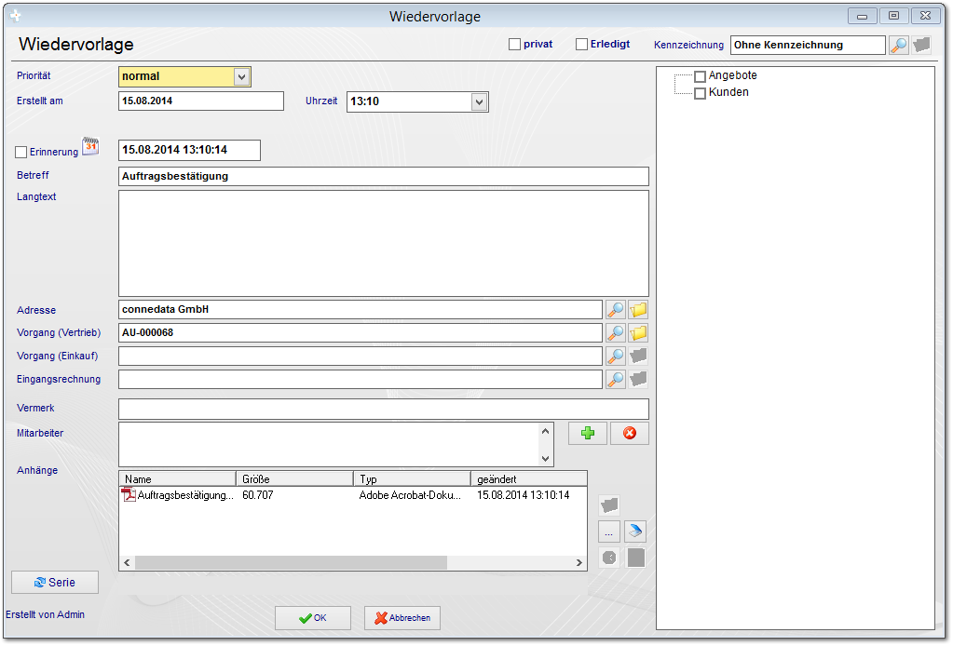

Die jeweiligen Einträge werden mit Zeitstempel, Benutzer und Dokument automatisch erfasst.

3.13.3 Ordner
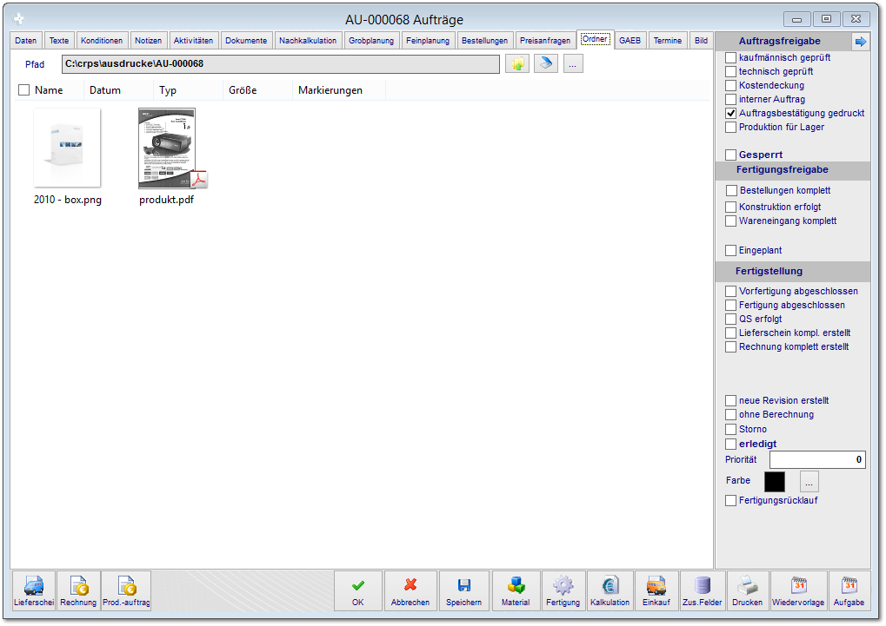

Für jeden Datensatz wird im Vertrieb (Bsp. Auftragsnummer) ein eigener Ordner auf dem Server angelegt, unter dem Dokuemnte angelegt werden können.

3.13.4 GAEB-Import (optional)

Nachdem sie in der Bearbeitunsleiste der Positionen den GAEB-Import gewählt haben, werden sie dazu aufgefordert, die Datei auszuwählen. Nach der Dateiauswahl erhalten sie diese Vorschauansicht der GAEB-Datei.
a) Auswahl der LV-Positionen

Wählen sie im nachfolgenden Dialog die gewünschten Positionen zum Import aus. Das System legt nun alle verschachtelten Positionen im Auftrag mit Baumstruktur an.
b) Projektdaten

Nach erfolgreichem Import der GAEB-Datei sind im Auftrag unter dem Karteireiter "GAEB" die Projektdaten hinterlegt.
c) GAEB Bearbeiten

Sie können nach erfolgreichem Import der GAEB-Dateien die jeweiligen Auftragspositionen ganz normal wie beschrieben bearbeiten.

Eine weitere Möglichkeit ist es, unterhalb der GAEB-Position eine weitere Ebene anzulegen (neue Position mit übergeordneter Position). Dazu wählen sie einfach in der neue erstellten Position die übergeordnete aus.

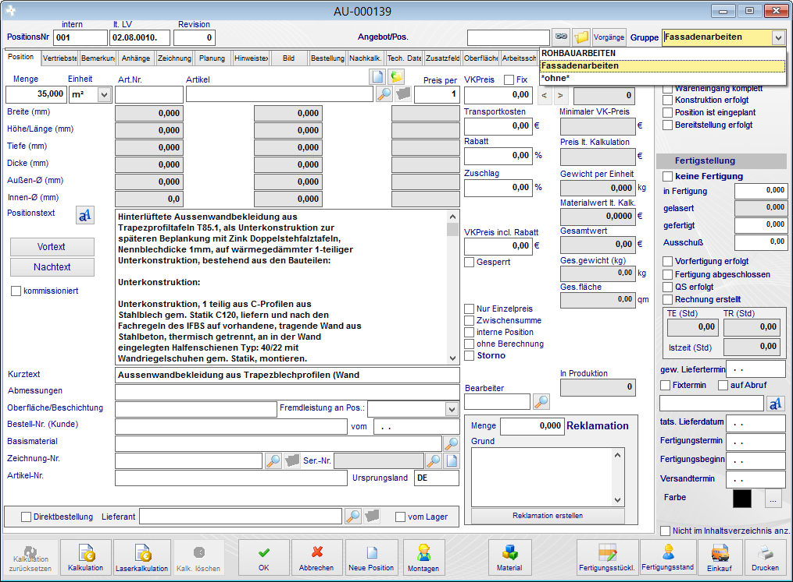

Diese Positionen können sie als kennzeichnen und dienen zu internen Bearbeitungszwecken wie beispielsweise Fremdleistungen ect.pp. Sie werden beim Ausdruck und bei Berechnungen nicht berücksichtigt.

Weiterhin wird beim speichern des Auftrages geprüft ob eine Anbieterergänzung notwendig ist. Sie erhalten eine Warnmeldung.
d) GAEB LV erstellen
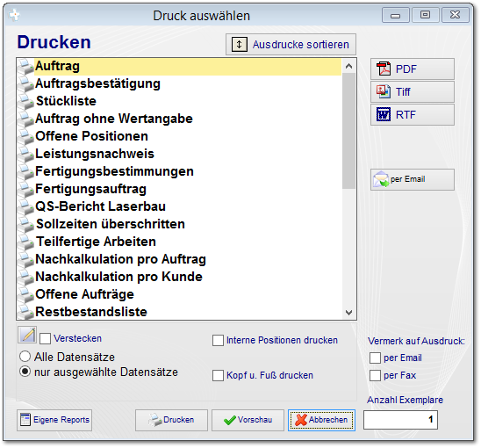

<TODO>: Hier Beschreibung einfügen... Vergessen Sie nicht, diesem Thema ein Schlüsselwort hinzuzufügen
3.13.5 Termine (optional)
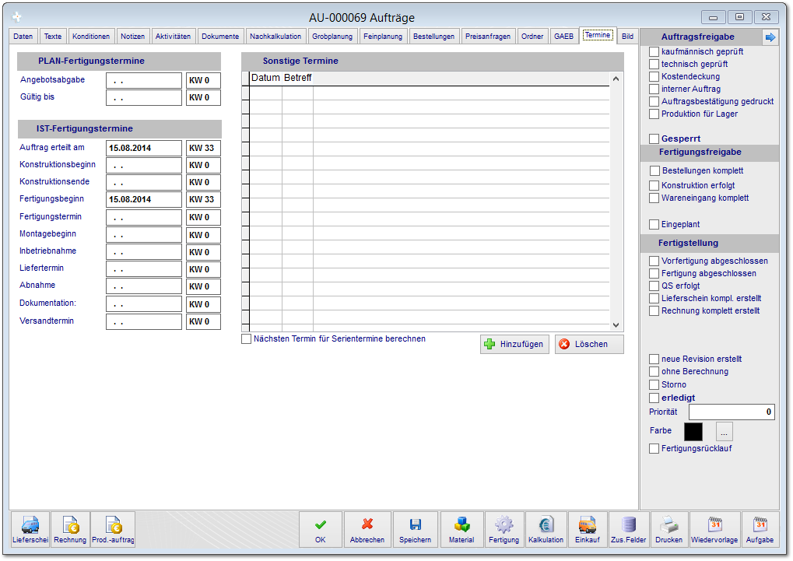

Sie können die Terminplanung für Projekte und größere Aufträge in dieser Ansicht vornehmen. Hierbei werden einige Termine automatisiert erstellt, andere müssen manuell geplant und eingetragen werden. Diese Termine dienen nur zu Informationszwecken und haben keinen Einfluss auf das Gesamtsystem. In der Praxis werden hierfür spezielle ausdrucke bereit gestellt, die als Deckblatt der Auftragsbearbeitung zu handhaben sind.
3.13.6 Bild hinzufügen (optional)
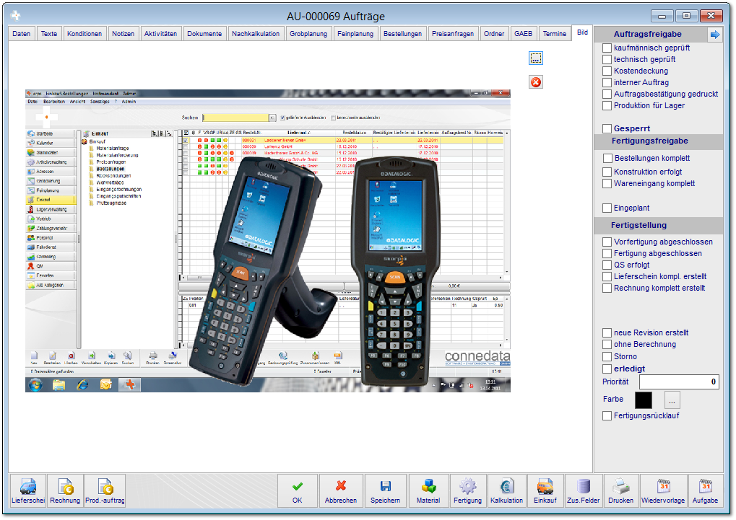

Auftrags- und Positionsbezogen können jeweils ein Foto oder Bilder hinterlget werden. Diese können in Ausdrucken verwendet werden.
3.13.7 Kalkulationsübersicht
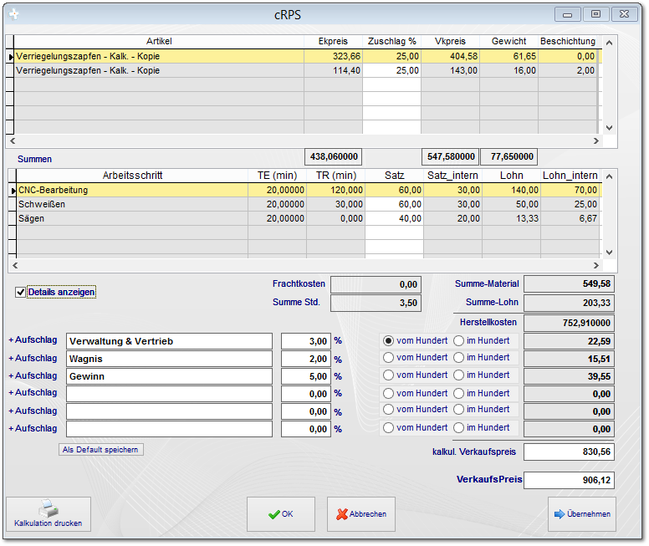

Die positionsbezogenen Kalkulationen können mit dem Button 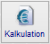 in der Auftragsmaske übereinander gelegt und gleichzeitig auch bearbeitet werden.
3.13.8 Materialerfassung
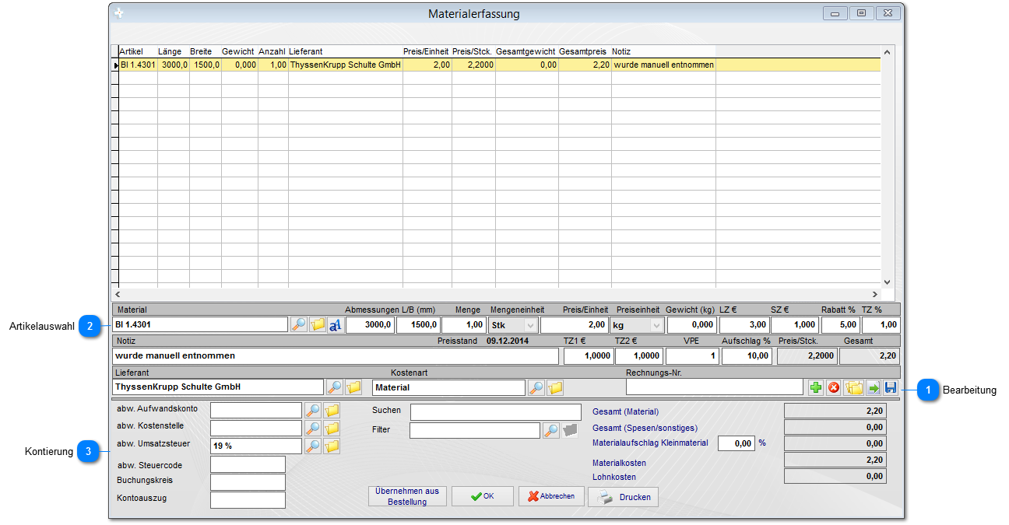

Über den Button 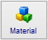 in der Auftragsmaske können Materialien manuell dem Auftrag zugeführt werden. Dies ist beispielweise der Fall, wenn sie als Reparaturbetrieb keine Stücklisten erstellen können. Sie wissen also erst, wenn der Mitarbeiter mit dem Auftrag fertig ist, welches Material sie verwendet haben. Dies muss aber nicht zwangsläufig vorher bestellt worden sein.

Bearbeitung

Fügen sie mit einen neuen Eintrag in die Liste ein. Sie können weiterhin Artikel Löschen, Kopieren und Änderungen in den Stammdaten speichern.

Artikelauswahl

Wählen sie durch Eingabe des Suchbegriffs oder durch die einen Artikel aus und editieren sie die technischen Angaben (Abmessungen) und Mengen wenn notwendig.

Kontierung
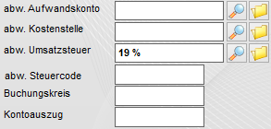

An dieser Stelle können sie die Materialien auf speziellen Aufwandkonten erfassen. Diese werden bei der Rechnungserstellung automatisch zugewiesen.
3.13.9 Fertigungsstand
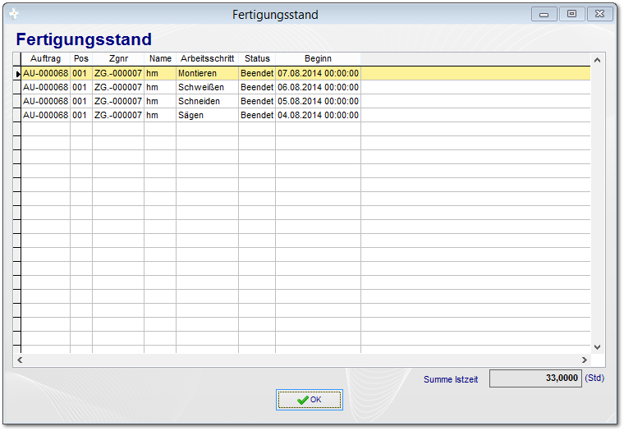

Über den Button 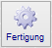 in der Auftragsmaske können sie den aktuellen Stand in der Zeiterfassung zu diesem Auftrag anzeigen.
3.13.10 Abrufaufträge erstellen / bearbeiten
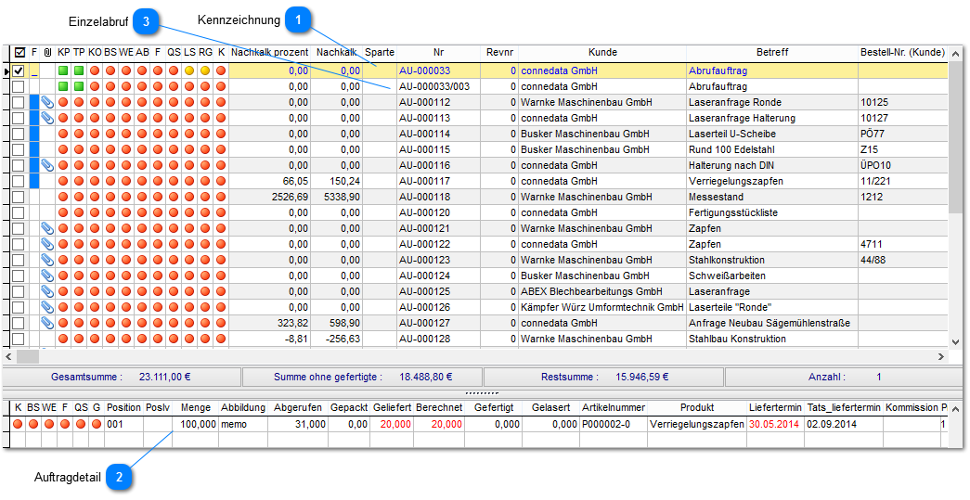

Die Abrufaufträge bilden eine Sonderform in der Auftragsabwicklung. Diese benötigen sie, wenn sie mit ihren Kunden Rahmenverträge vereinbaren. Letztendlich ist der Abrufauftrag ein übergeordneter Auftrag aus dem einzelne Aufträge erstellt werden können.

Kennzeichnung

Sofern der Auftrag, wie auf der folgenden Seite beschrieben, als Abruf gekennzeichnet ist, so wird dieser in der Hauptsicht blau gekennzeichnet.

Auftragdetail
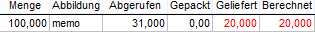

Wenn aus dem Abrufauftrag einzelne Abrufe getätigt werden, werden die entsprechenden Positionen mit dem Restkontingent berechnet. So wissen sie immer, wieviel der Kunde noch abrufen muss.

Einzelabruf

Die einzelnen Abrufe werden mit einer neuen Auftragsnummer erstellt.
a) Auftrag auf Abruf
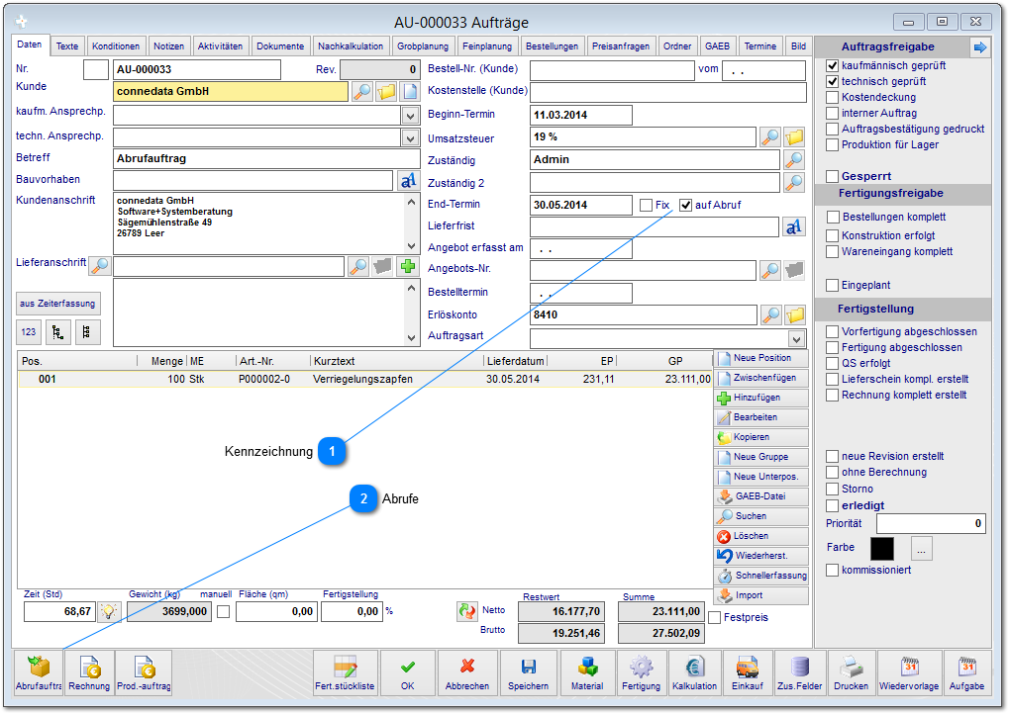

Kennzeichnung

Einen Abrufauftrag erstellen sie, indem sie den Haken "auf Abruf" setzen.

Abrufe
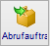

Die einzelnen Abrufe erstellen sie mit dem jetzt dargestellten Button "Abrufauftrag".
b) Vorhandene Abrufe
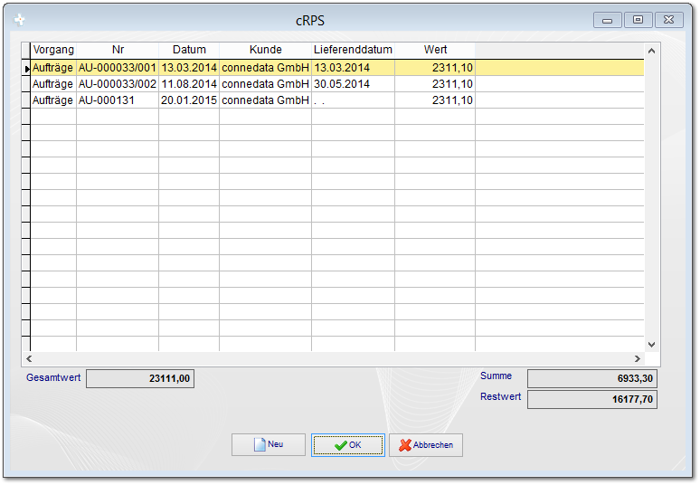

Wenn ein neuer Abruf erstellt wird, zeigt ihnen das System bereits vorhandene Abrufe in diesem Formular an. Wählen sie hier einfach den Button um einen neuen Abruf zu erstellen.

c) Abrufe erstellen
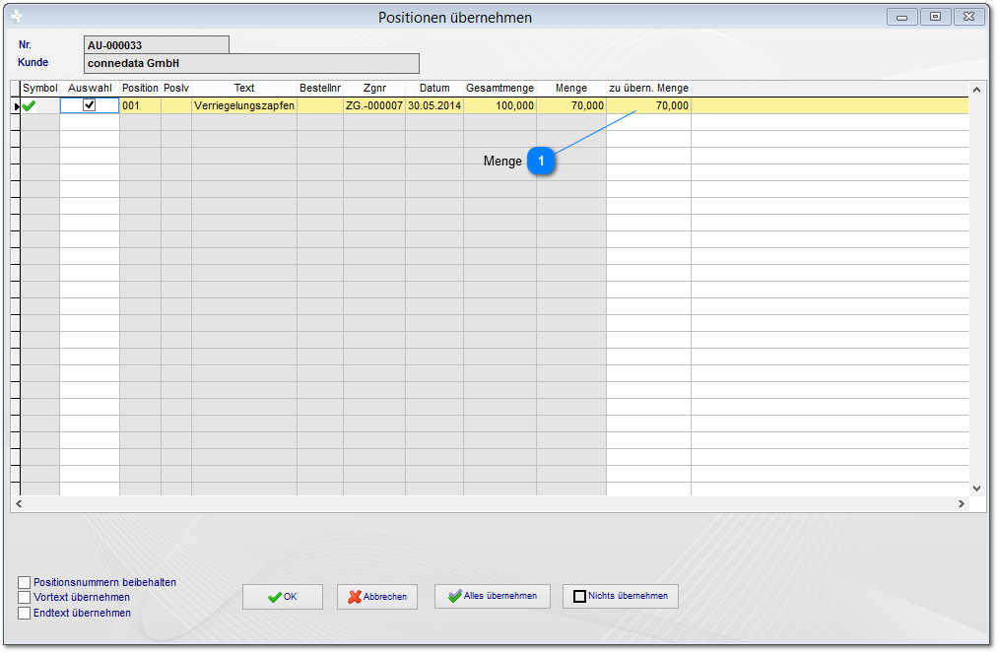

Menge
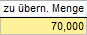

Nachdem sie einen neuen Abruf erstellt haben, werden sie zuvor nach der zu erstellenden Menge gefragt. Tragen sie in die Zelle die gewünschte menge ein und bestätigen sie mit .
3.14 Übernahme in den Lieferschein
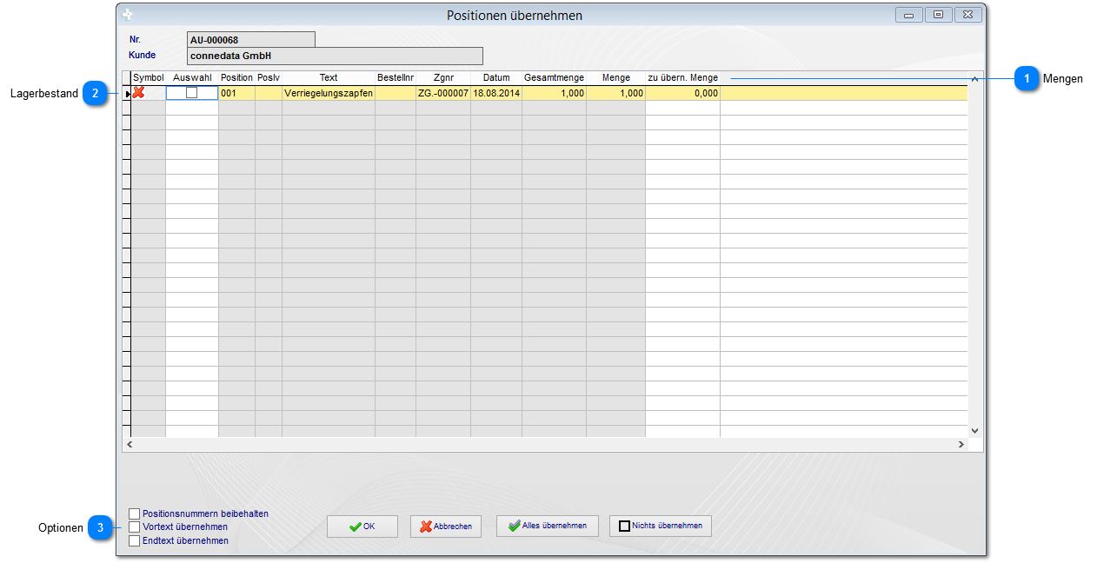

Wenn sie den Lieferschein erstellen wollen, wählen sie im Auftrag den Button 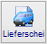 aus. In diesem Formular können sie die Mengen anpassen und gleichzeitig werden die Lagerbestände geprüft und ggf. eine Warnung angezeigt.

Mengen
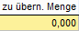

Geben sie hier die Menge der Position an, die sie in den Lieferschein übernehmen wollen. Somit sind auch Teillieferungen möglich.

Lagerbestand
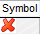

Sofern der verkaufte Artikel in der Position ein Stammartikel ist, der als Lagerteil gekennzeichnet ist, erfolgt hierüber der Warnhinweis über unzureichende Lagerbestände.

Optionen
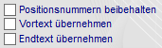

Über diese Optionsgruppe können zusätzliche Einstellungen erfolgen:

Wenn nur ein Teil der Positionen des Auftrags übernommen werden, wenn diese neu im Lieferschein nummeriert. Mit dieser Option bleiben die Positionsnummern des Auftrags erhalten.
Übernimmt den Vortext des Auftrags in den Lieferschein.
Übernimmt den Endtext des Auftrags in den Lieferschein.
3.14.1 Fehlermeldungen unzureichender Lagerbestand
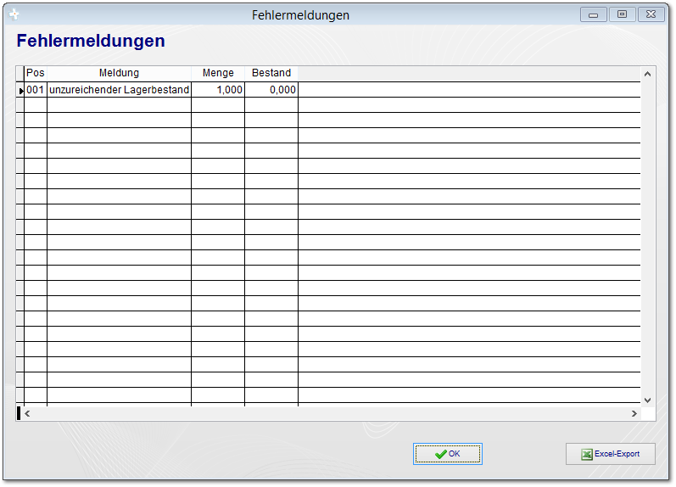

Sofern der verkaufte Artikel ein Lagerartikel ist, werden die Bestände bei Lieferscheinerstellung geprüft und ggf. abgebucht (einstellbar in den Systemeinstellungen). Dieser Warnhin erfolgt wenn die Bestände nicht ausreichen.
3.15 Abschlagsrechnung und Rechnungsarten
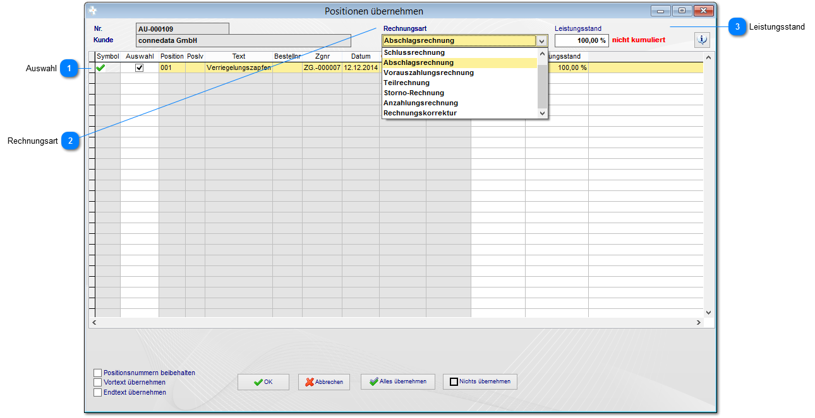

Grundsätzlich empfehlen wir "normale" Rechnungen immer über den Lieferschein zu erstellen, da die Zuordnung und Auswertung der teilfertigen Arbeiten hier einfacher ist. Die besonderen Rechnungsarten müssen dennoch aus dem Auftrag heraus erfolgen.

Hinweis: Das System kann derzeit entweder nur kumulierte Abschlagsrechnungen oder normale Abschlagsrechnungen erstellen. Beides ist gleichzeitig derzeit nicht möglich.

Auswahl
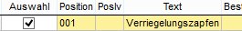

Wählen sie zunächst die betreffenden Positionen aus.

Rechnungsart
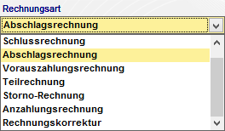

Wählen sie eine Rechnungsart aus.

Leistungsstand
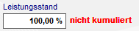

Tragen sie die für diese Rechnungsart zu berücksichtigenden Leistungsstand ein.

Normale Abschlagsrechnungen: 40% + 20% + 30% (die Schlussrechnung enthält dann 10% Leistung)
Kumulierte Abschlagsrechnungen: 40% + 60% + 90% (die Schlussrechnung enthält dann 100% Leistung, abzüglich der geleisteten Zahlungen)

Anzahlungsrechnungen und Vorauszahlungsrechnungen verhalten sich wie normale Abschlagsrechnungen.
3.16 Nach der Lieferschein- u. Rechnungserstellung
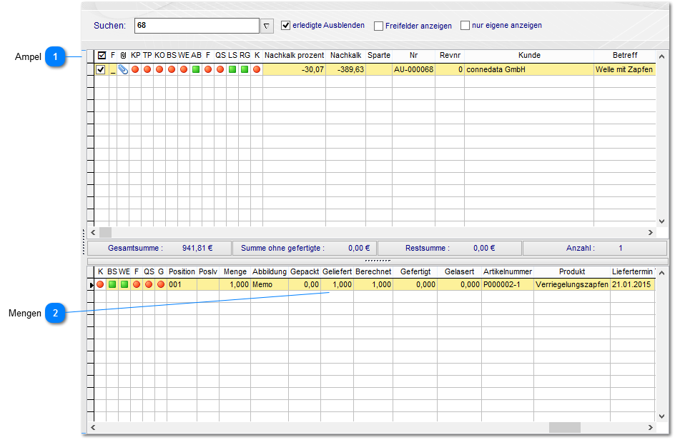

Nachdem Lieferscheine und Rechnungen erstellt wurden, werden nun Details im Auftrag und in der Auftragsposition hierzu angezeigt.

Ampel
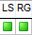

Sofern Lieferschein und Rechnung vollständig erstellt wurden werden die Ampeln auf grün gestellt. Bei teilweiser Berechnung und Teillieferungen stehen die Ampeln auf gelb.

Mengen
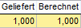

Die jeweils gelieferte und / oder berechnete Menge wird nun in der Auftragsposition angezeigt.
4. Lieferschein erstellen / bearbeiten
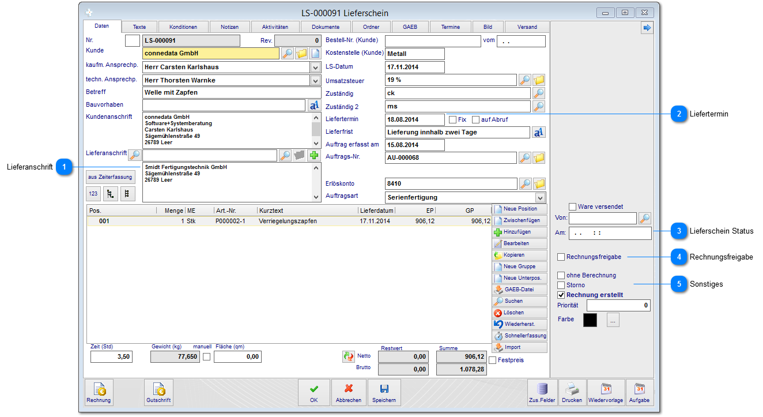

Nachdem der Lieferschein aus dem Auftrag heraus erstellt wurde, werden die Daten aus diesem natürlich automatisch übernommen.

Lieferanschrift
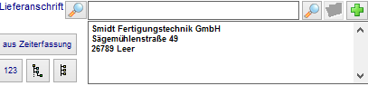

Kontrollieren sie zunächst ob die Lieferanschrift korrekt ist. Sie können an dieser Stelle mit der eine andere Lieferadresse mit entsprechender Anschrift auswählen.

Liefertermin

Der Liefertermin ist immer das aktuelle Datum zu dem der Lieferschein erstellt wurde. Wenn sie die Lieferung später ausführen wollen ändern sie das Datum.

Lieferschein Status
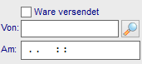

Nach erfolgreichem Ausdruck mit anschließender Bestätigung, wird das Datum und der Benutzer automatisch eingetragen. Dieser ist auch gleichzeit für die Lieferung verantwortlich.

Rechnungsfreigabe

Diese Kennzeichnung kann von dem Sachbearbeiter zur Freigabe des Lieferscheins zur Rechnungserstellung erfolgen. Diese Funktion wird in der Hauptsicht mit einer rot/grünen Ampel angezeigt. So weiß die Buchhaltung immer, welche Rechnungen erstellt werden können.

Sonstiges
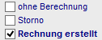

An dieser Stelle stehen einige Sonderfunktionen zur Verfügung:

Der Lieferschein wird nicht als Rechnung erstellt z.B. bei Nachlieferungen.
Storniert den Lieferschein, der Lieferschein bleibt erhalten (Alternative: Lieferschein über die Toolbar löschen)
Dieser Haken wird automatisch gesetzt, wenn die Rechnung aus dem Lieferschein erstellt wurde. Der Lieferschein erhält anschließend den Status "erledigt"

4.1 Lieferscheinpositionen erstellen / bearbeiten
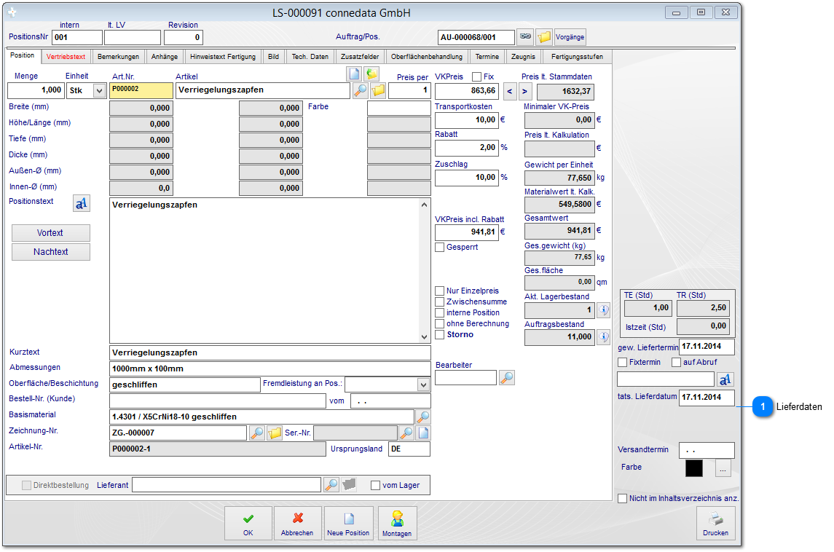

Sie können die Lieferscheinpositionen vor dem Ausdruck noch prüfen und ggf. Bearbeiten. Änderungen an den Positionstexten und Daten hat, mit wenigen Ausnahmen wie z.B. Liefermenge, keine Auswirkung auf den Auftrag.

Lieferdaten
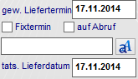

In den einzelnen Positionen werden die Daten des Lieferscheins nochmals positionsbezogen dargestellt.
4.2 Sammellieferschein erstellen
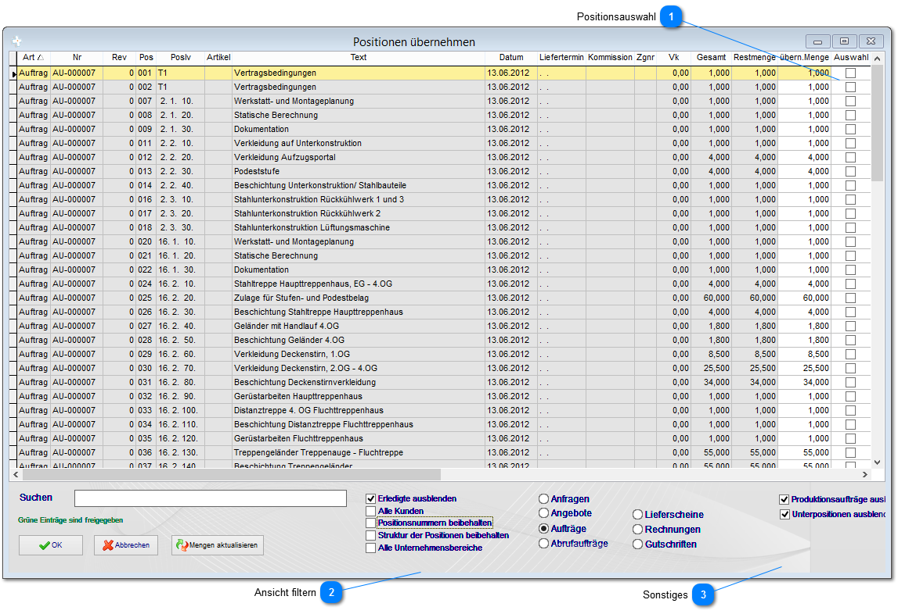

Sie können beim manuellen Anlegen eines neuen Lieferschein bzw. in einem vorhandenen Lieferschein durch die Funktion aus vorhanden Aufträgen Positionen hinzufügen.

Positionsauswahl
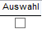

Hierüber wählen sie die gewünschten Auftragspositionen aus, die sie in den Sammellieferschein übernehmen wollen.

Ansicht filtern
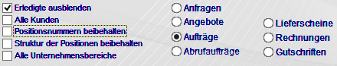

Sie können die Ansicht der Positionen nach den verschiedenen Kriterien filtern. Die Begrifflichkeiten sind selbsterklärend.

Sonstiges
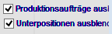

Sofern sie mit dem Modul "Produktion" arbeiten, können sie hier wahlweise die Produktionsaufträge mit ein- oder ausblenden.
Wenn im Auftrag mehrere Ebenen von Positionen vorhanden sind, können sie diese hiermit ein- oder ausblenden.
4.3 Texte für Lieferschein bearbeiten
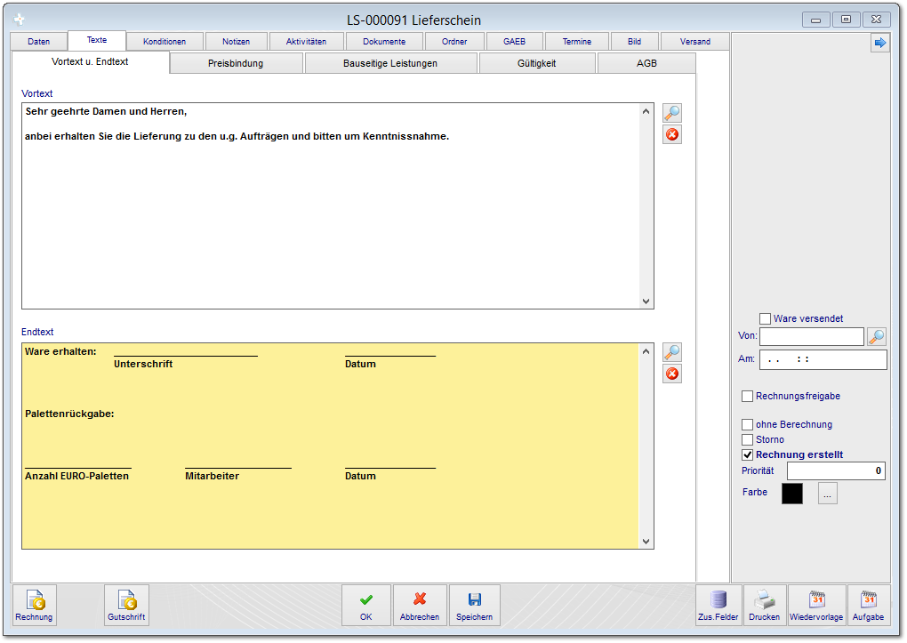

Wie bei den Angebotstexten können sie diese für den Lieferschein bearbeiten. Sofern Textmodelle als Standard definiert sind, werden diese bei Erstellung des Lieferscheins automatisch eingetragen.
4.4 Lieferschein und Versanddokumente drucken
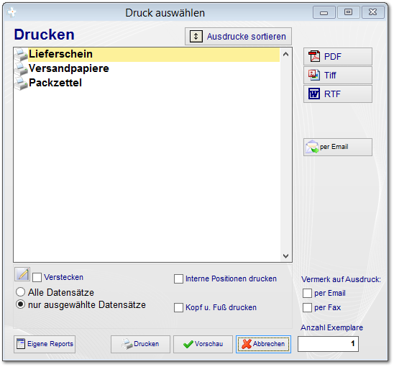

Über den Druckdialog im Lieferschein oder über die Toolbar können sie die gewünschen Dokumente ausdrucken. Welche Ausdrucke hier angezeigt werden hängt von der jeweiligen Einrichtung bei ihrem unternehmen ab. Möglich sind beispielsweise auch Fracht- und Zolldokumente.
4.5 Erweiterte Funktionen im Lieferschein
Hier sind die verschiedenen erweiterten Funktionen beschrieben, die nicht zwingend erfasst werden müssen.
4.5.1 Versand bearbeiten (UPS-Tracking)
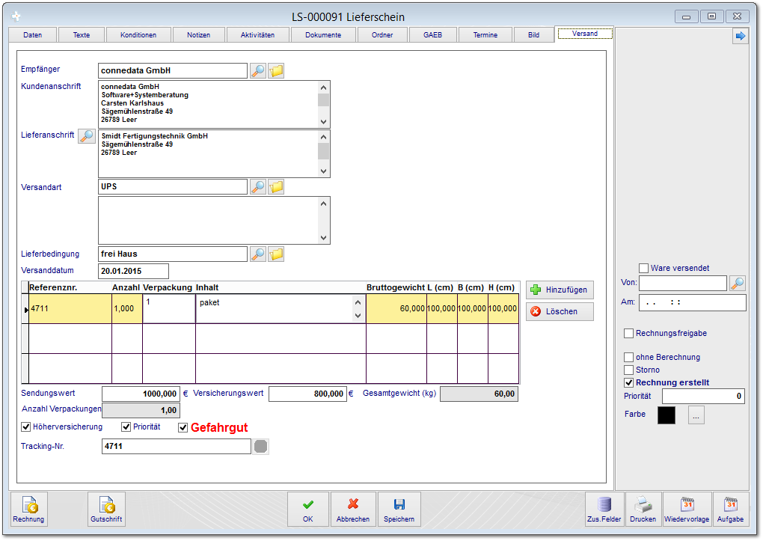

In Versandbereich des Lieferscheins können sie die verschiedenen Lieferungen organisieren.
4.6 Übernahme in die Rechnung
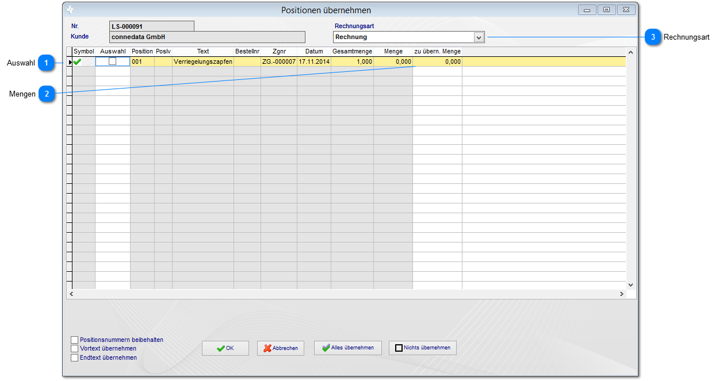

Wie sie nun bei jeder Übernahme im Vertrieb gesehen haben, erfolgt auch hier die Auswahl der Positionen, die Angabe der Menge sowie insbesondere bei der Rechnung die Auswahl der Rechnungart.

Auswahl
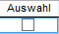

Wählen sie hiermit die Positionen die berechnet werden sollen.

Mengen
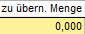

Tragen sie hier die zu übernehmende Menge aus dem Lieferschein ein.

Rechnungsart

Sie können an dieser Stelle die Rechnungsart auswählen. Wenn aus dem Lieferschein eine Rechnung erstellt wird, wählen sie in 99,9% der Fälle immer Rechnung aus. Eine andere Möglichkeit ist, die Rechnung aus dem Auftrag heraus zu erstellen, dort sind auch andere Rechnungsarten möglich. Diese sind hier beschrieben.
5. Rechnung erstellen / bearbeiten
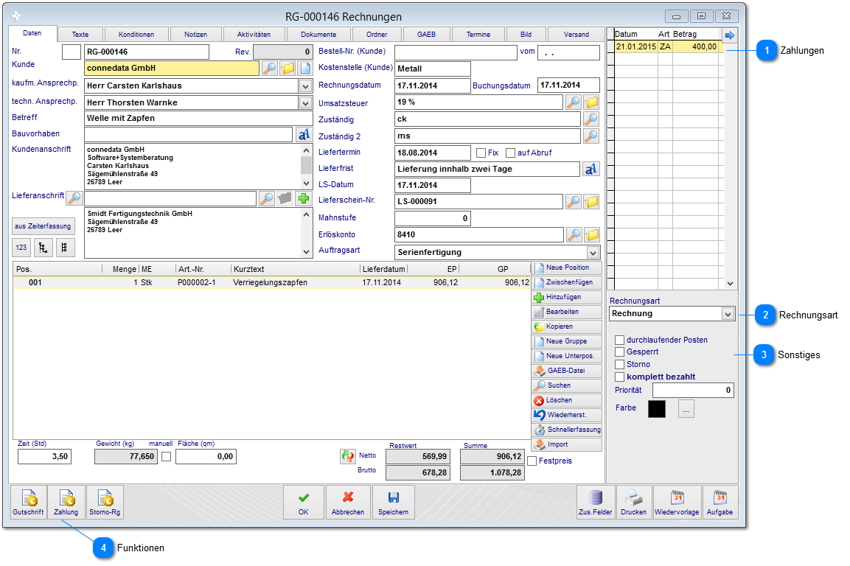

Sie haben mit Erstellung der Rechnung nun erfolgreich den Vertriebsvorgang abgeschlossen. Mit der Übernahme des Lieferscheins in die Rechnung werden alle Daten wie gehabt automatisch übernommen. Sie können die Rechnung auch manuell erfassen, müssen allerdings die hier bereits vorhandenen Daten dann manuell eingeben. Wie sie die Daten eingeben und Positionen anlegen ist mit der Vorgehensweise der Angebotserstellung identisch.

Sobald die Rechnung erstellt wurde, wird im Zahlungsverkehr ein offener Posten mit Zahlungsziel erzeugt. Außerdem wird im Bereich Zahlungsverkehr ein Eintrag für die Übergabe an die Finanzbuchhaltung erzeugt. Sie können die Rechnung bis zum erfolgreichen Ausdrucken noch bearbeiten, dann wird die Rechnung automatisch gesperrt.

Zahlungen
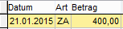

In der Rechnung werden alle diesbezüglichen Zahlungen historisch aufgeführt. Mit einem Doppelklick öffnen sie den jeweiligen Zahlunsdatensatz.

Rechnungsart

Die bei der Erstellung der Rechnung ausgewählte Rechnungsart. Diese wird sinngemäß nur z.B. bei Erstellung einer Abschlagsrechnung aus dem Auftrag heraus verändert und ist hier beschrieben.

Sonstiges
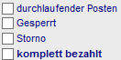

Die Rechnung wird hier weiter gekennzeichnet. Die Rechnung wird nach erfolgreichem Ausdruck automatisch zur Bearbeitung gesperrt. Die Sperre kann nur der Administrator wieder entfernen. Weiterhin können sie eine Stornorechnung erstellen die dann ebenfalls an die Finanzbuchhaltung übergeben wird. Der Status wird automatisch verändert, wenn der offene Posten durch die vollständige Zahlung ausgeglichen wird.

Funktionen
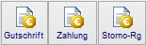

Sie können mit der bekannten Bearbeitungsleiste direkt eine Zahlung erfassen, eine Gutschrift oder Stornorechnung erstellen.
5.1 Kondition bearbeiten
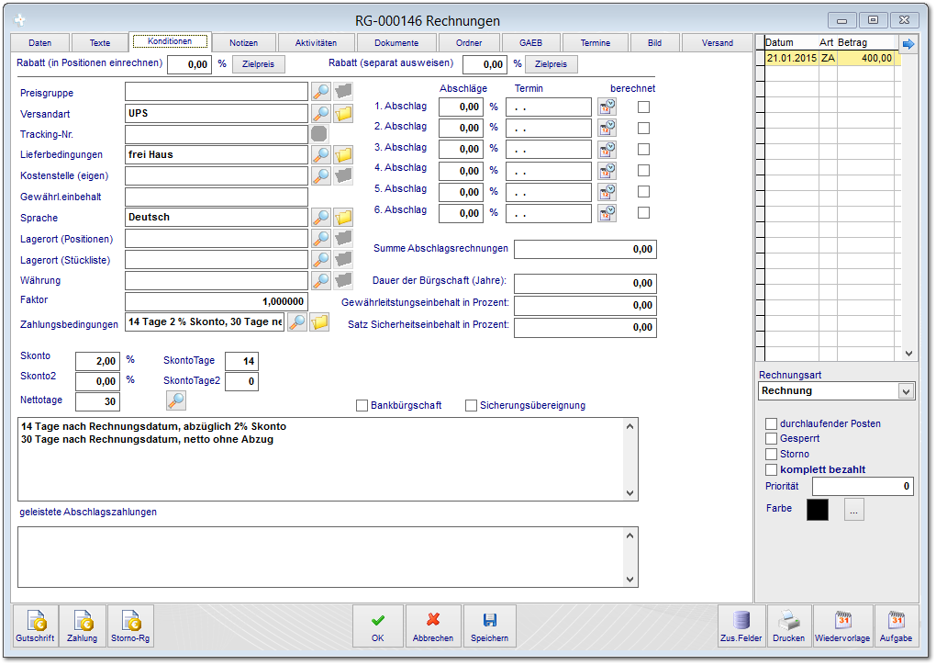

Bevor die rechnung ausgedruckt wurde können sie die Zahlungsziele noch verändern. Wählen sie hierzu einfach mit der das gewünschte Zahlungsziel aus dem Stammdaten aus.
5.2 Sammelrechung erstellen
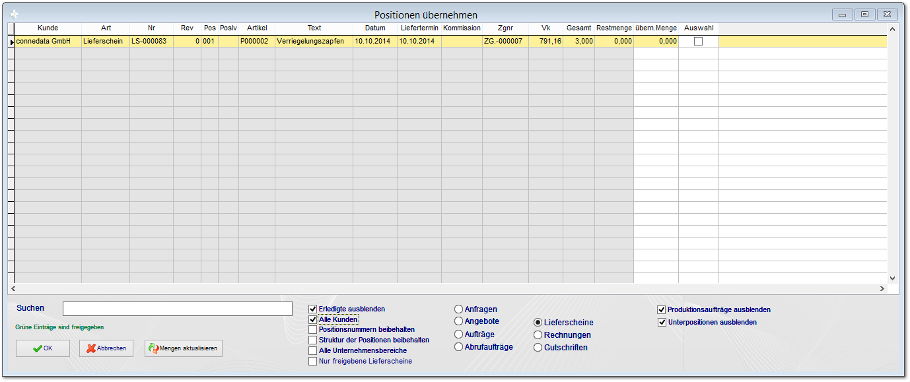

Über nehmen sie mit dem button aus vorhandenen Lieferscheinen, Positionen mit in die Rechnung die anschließend als Sammelrechung erstellt werden kann.
5.3 Abschlagsrechnung und andere Rechnungsarten

Grundsätzlich empfehlen wir "normale" Rechnungen immer über den Lieferschein zu erstellen, da die Zuordnung und Auswertung der teilfertigen Arbeiten hier einfacher ist. Die besonderen Rechnungsarten müssen dennoch aus dem Auftrag heraus erfolgen.

Hinweis: Das System kann derzeit entweder nur kumulierte Abschlagsrechnungen oder nur normale Abschlagsrechnungen erstellen. Beides ist gleichzeitig derzeit nicht möglich!

Auswahl

Wählen sie zunächst die betreffenden Positionen aus.

Rechnungsart

Wählen sie eine Rechnungsart aus.

Leistungsstand

Tragen sie die für diese Rechnungsart zu berücksichtigenden Leistungsstand ein.

Normale Abschlagsrechnungen: 40% + 20% + 30% (die Schlussrechnung enthält dann 10% Leistung)
Kumulierte Abschlagsrechnungen: 40% + 60% + 90% (die Schlussrechnung enthält dann 100% Leistung, abzüglich der geleisteten Zahlungen)

Anzahlungsrechnungen und Vorauszahlungsrechnungen verhalten sich wie normale Abschlagsrechnungen.

Sofern sie kumulierte Abschlagsrechnungen erstellen wollen, muss die Systemeinstellung dafür aktiviert werden. Lesen sie dies im Bereich Adminstration unter Systemeinstellungen nach.
5.4 Eingabe Zahlungen
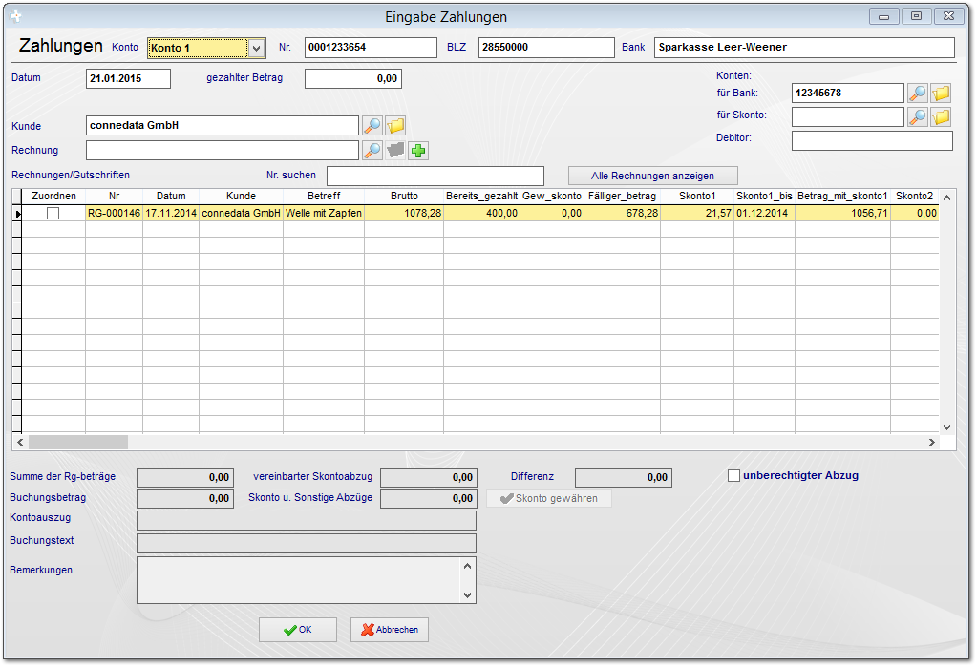

Über den Button 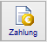 erfassen sie die jeweiligen Zahlungen zu der Rechnung. Das Thema Zahlungen ist im Bereich Zahlungsverkehr beschrieben.
5.5 Übernahme in eine Gutschrift oder Storno-Rechnung
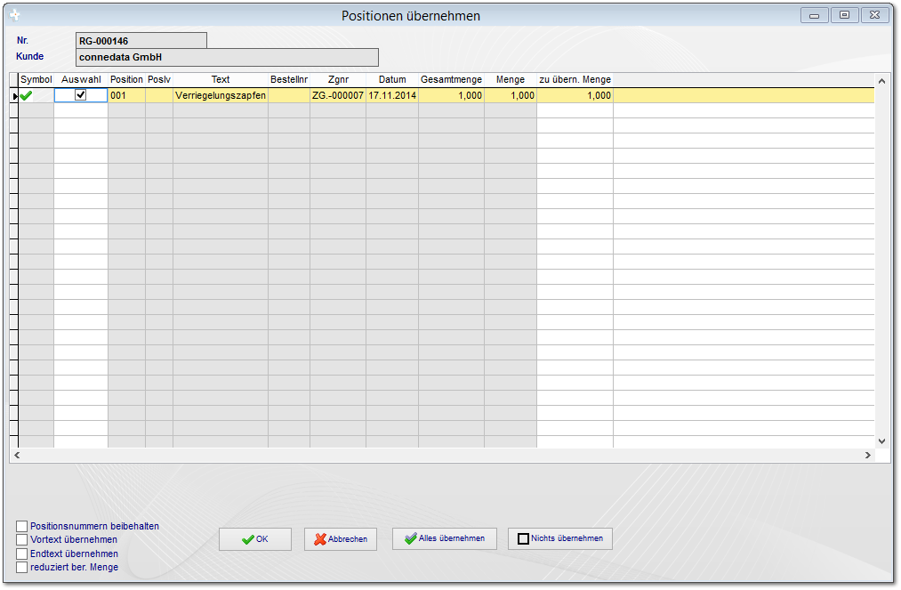

Sofern eine Rechnung gutgeschrieben werden muss, könne sie aus der rechnung mit dem Button die jeweiligen Rechnungspositionen mit Mengenangabe übernehmen.
5.6 Sonderfunktionen in der Toolbar
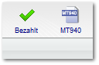

In der Toolbar bei den Rechnungen verbergen sich ganz unscheinbar zwei wichtige Funktionen des Systems. Für Unternehmen die ihre Finanzbuchhaltung nicht integrieren möchten bietet die Funktion "Bezahlt" eine Möglichkeit, die offenen Posten aus dem System auszubuchen.

Zusätzlich besteht hier die Möglichkeit, über die genormte Schnittstelle MT940 Kontoauszüge von der Banksoftware einzulesen um somit alle Rechnungen automatisch mit Zahlungen zu erfassen. Fragen sie bei Interesse gezielt bei ihrer Bank und bei connedata nach dieser Schnittstelle.
6. Gutschriften erstellen / bearbeiten
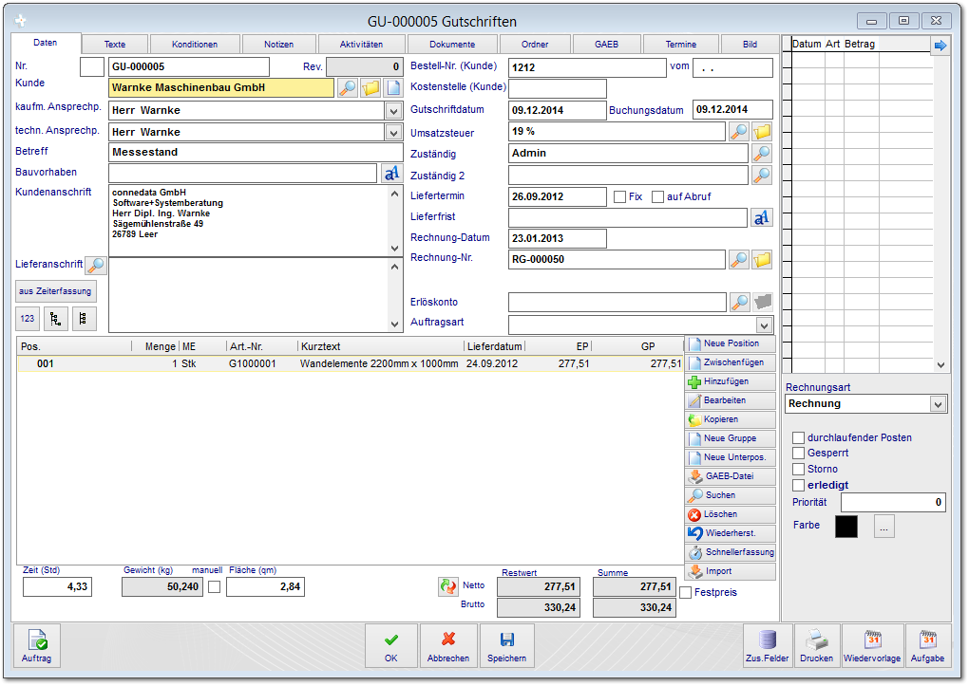

Nach Erstellung der Gutschrift / Storno-Rechnung und erfolgreichem Ausdruck (bzw. Versand per Email) wird diese an den Zahlungsverkehr und somit an die Finanzbuchhaltung übergeben. Der Datensatz hat die gleiche Funktionalität wie eine normale Rechnung.

7. Dauerrechnungen
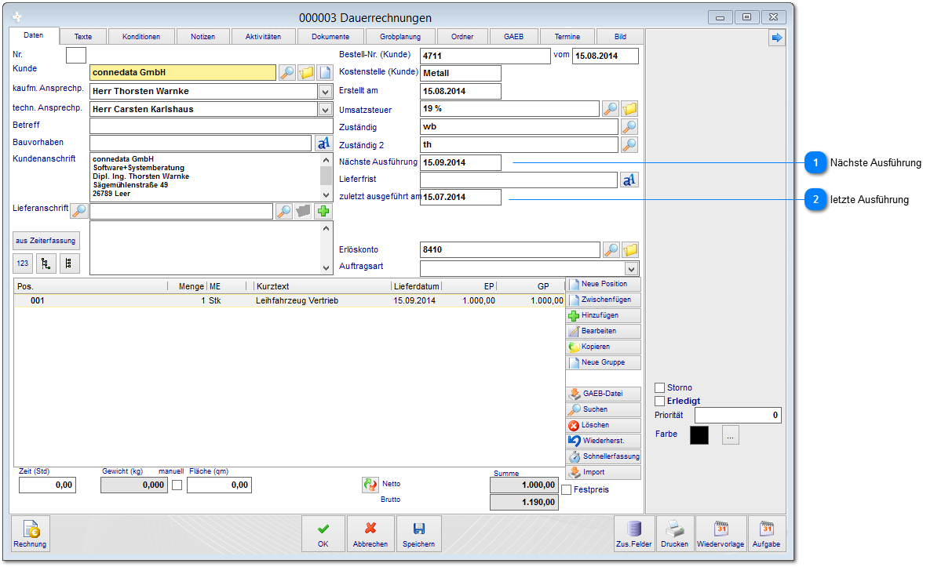

Die Dauerrechnung ist im Prinzip eine Rechnungsvorlage aus dem immer wieder eine Einzelrechnung ausgelöst werden kann. Diese dient dazu, nicht immer wieder die wiederkehrenden Rechnungsdaten erneut eingeben zu müssen.

Nächste Ausführung

Tragen sie hier das nächste Ausführungsdatum ein. Sortieren sie die Hauptansicht der Dauerrechnungen immer nach Datum nächste Ausführung damit keine Rechnung vergessen wird.
Sie können hierfür auch mit 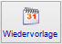 Wiedervorlagen zur Erinnerung anlegen.

letzte Ausführung

Wenn eine einzelne Rechnung erstellt wird, wird hier das letzte Ausführungsdatum eingetragen.

Notizen

___________________________________________________________________

___________________________________________________________________

___________________________________________________________________

___________________________________________________________________

___________________________________________________________________

___________________________________________________________________

___________________________________________________________________

___________________________________________________________________

___________________________________________________________________

Unterschriften zur Kenntnisnahme.

_____________________________ _____________________________
Datum: Datum:

_____________________________ _____________________________
Kunde connedata GmbH
Software+Systemberatung

